**Netsharp企业业务基础平台**

**快速入门**



作者： 秋时 暗影

日期： 2013-12

版本： v1

# 介绍

Netsharp是一个企业基础业务管理平台，介绍Netsharp分三个系列，分别是：

1. **Netsharp快速入门 (本文)**
2. Netsharp体系结构
3. Netsharp开发

本文是第一个系列。本文为了演示Netsharp平台的使用，利用平台开发一个简单的销售系统管理。整个过程对于熟练开发了约1.5小时。

通过本文读者了解Netsharp的基本概念有：

1. 插件
2. 业务建模
3. 资源
4. 工作区、部件(包括列表、表单、洗列表、查询、分类树、报表等)
5. 权限

# 目录

第1章 介绍

第2章 目录

第3章 需求说明

3.1 商品

3.1.1 业务字段

3.1.2 业务逻辑

3.2 往来单位

3.2.1 业务字段

3.2.2 业务逻辑

3.3 计量单位

3.3.1 业务字段

3.4 销售订单

3.4.1 业务字段

3.4.2 业务逻辑

3.5 发货单

3.5.1 业务字段

3.5.2 业务逻辑

第4章 基础档案开发

4.1 创建插件

4.2 创建资源

4.3 创建业务模型

4.3.1 基础档案建模

4.3.1.1 计量单位

4.3.1.2 商品

4.3.1.3 往来单位

4.3.2 销售管理建模

4.3.2.1 销售订单

4.3.2.2 发货单

4.3.3 同步数据库并生成dll文件

4.3.4 配置插件运行时

4.4 创建菜单

4.4.1 添加导航页签

4.5 商品开发

4.5.1 创建部件工作区

4.5.1.1 工作区向导

4.5.1.2 列表设置

4.5.1.3 表单设置

4.5.1.4 查询设置

4.5.1.5 分类设置

4.5.2 添加导航菜单

4.5.3 界面样式调整

4.6 往来单位、计量单位开发

第5章 销售模块开发

5.1 销售订单开发

5.1.1 部件工作区设置

5.1.2 设置导航菜单

5.1.3 界面样式调整

5.1.4 单据编码自动生成

5.1.5 单据列表设置

5.2 发货单

5.2.1 部件工作区设置

5.2.2 设置导航菜单

5.2.3 界面样式调整

5.2.4 单据编码自动生成

5.2.5 单据列表设置

5.3 单据流转

5.3.1 单据流转的目的

5.3.2 单据流转的效果

5.3.3 配置流转字段映射

5.3.4 配置回写字段

5.3.5 配置单据转换方案

5.3.6 配置选单、生单脚本

5.3.7 配置回写Action

5.4 销售报表

5.4.1 热销滞销品统计

5.4.2 销售季度表(交叉表)

5.4.2.1 交叉表带数据源和不带数据源区别

5.4.2.2 带数据源

5.4.2.3 不带数据源

第6章 基础功能

6.1 权限配置

6.1.1 功能权限

6.1.2 字段权限

6.2 高级参照

第7章 平台功能

7.1 部件工作区工具

7.1.1 工具栏管理

7.1.2 实体元数据

7.1.3 部件工作区

7.1.4 界面二次开发

7.1.5 导出脚本

7.1.6 视图设计

7.1.7 导出/导出SET

7.2 插件工具

7.2.1 停用/启用

7.2.2 插件导出

7.2.3 插件删除

7.2.4 插件安装

# 需求说明

概要说明，（有流程图）

1.功能图



2.操作流程



## 商品

### 业务字段

|  |  |  |  |
| --- | --- | --- | --- |
| **序号** | **名称** | **类型** | **说明** |
| 1 | 商品编码 | 文本 | 非空 |
| 2 | 商品名称 | 文本 | 非空 |
| 3 | 计量单位 | 引用计量单位档案 | 非空 |
| 4 | 是否停用 |  |  |
| 条形码明细 | | | |
| 1 | 条形码 | 文本 | 条码唯一 |
| 2 | 计量单位 |  |  |

### 业务逻辑

1.商品条形码明细条码可空，条码码有值时，计量单位不能为空

2.商品可以对应多个不同的条形码

3.全系统商品条形码必须唯一，不能重复，包含相同商品的条形码不能重复，不同商品的条形码也不能重复。

## 往来单位

### 业务字段

|  |  |  |  |
| --- | --- | --- | --- |
| **序号** | **名称** | **类型** | **说明** |
| 1 | 往来单位编码 | 文本 | 非空 |
| 2 | 往来单位名称 | 文本 | 非空 |
| 3 | 往来单位类型 | 枚举 | 非空，客户、供应商、供应商/客户 |
| 4 | 是否停用 |  |  |
| 联系地址明细 | | | |
| 1 | 联系人 | 文本 |  |
| 2 | 联系电话 | 文本 |  |
| 3 | 联系地址 | 文本 |  |
| 4 | 电子邮件 | 文本 |  |
| 5 | QQ号 | 文本 |  |
| 6 | 是否默认 |  |  |

### 业务逻辑

1.联系地址明细可以为空

2.单据联系地址信息默认地址信息

## 计量单位

### 业务字段

|  |  |  |  |
| --- | --- | --- | --- |
| **序号** | **名称** | **类型** | **说明** |
| 1 | 计量单位名称 | 文本 | 非空 |

## 销售订单

### 业务字段

|  |  |  |  |
| --- | --- | --- | --- |
| **序号** | **名称** | **类型** | **说明** |
| 表头信息 | | | |
| 1 | 单据日期 | 日期 | 非空 |
| 2 | 单据编码 | 文本 | 非空 |
| 3 | 客户 | 引用往来单位档案 | 非空 |
| 4 | 联系人 | 文本 |  |
| 5 | 联系电话 | 文本 |  |
|  |  |  |  |
| 明细 | | | |
| 1 | 条形码 | 引用商品档案 | 非空 |
| 2 | 商品编码 |  | 非空 |
| 3 | 商品名称 |  | 非空 |
| 4 | 计量单位 |  | 非空 |
| 5 | 数量 | 数值 | 非空，且大于0 |
| 6 | 单价 | 数值 | 必须大于0 |
| 7 | 金额 | 数值 | 必须大于0 |
| 8 | 已销货数量 | 数值 | =∑（下游发货单的数量），可空 |

### 业务逻辑

1. 销售订单保存时，表体明细不能为空

2. 销售订单生效后才能生成发货单。当已销货数量=订单数量时，无法生单。

## 发货单

### 业务字段

|  |  |  |  |
| --- | --- | --- | --- |
| **序号** | **名称** | **类型** | **说明** |
| 表头信息 | | | |
| 1 | 单据日期 | 日期 | 非空 |
| 2 | 单据编码 | 文本 | 非空 |
| 3 | 客户 | 引用往来单位档案 | 非空 |
| 4 | 联系人 | 文本 |  |
| 5 | 联系电话 | 文本 |  |
|  |  |  |  |
| 明细 | | | |
| 1 | 条形码 | 引用商品档案 | 非空 |
| 2 | 商品编码 |  | 非空 |
| 3 | 商品名称 |  | 非空 |
| 4 | 计量单位 |  | 非空 |
| 5 | 数量 | 数值 | 非空，且大于0 |
| 6 | 单价 | 数值 | 必须大于0 |
| 7 | 金额 | 数值 | 必须大于0 |

### 业务逻辑

1.发货单保存时，表体明细不能为空

2.发货单选销售订单时，客户必须相同，带入明细后，可以复制行，删除行

3.当订单的所有明细已销货数量=订单数量时，无法选择该订单。

4.订单生成发货单字段对应

|  |  |  |  |
| --- | --- | --- | --- |
| **序号** | **订单字段（来源）** | **发货单字段（目标）** | **说明** |
| 1 | 单据日期 |  | 取当前日期 |
| 2 | 单据编码 |  | 按编码规则取 |
| 3 | 客户 | 客户 |  |
| 4 | 联系人 | 联系人 |  |
| 5 | 联系电话 | 联系电话 |  |
| 明细 | | | |
| 6 | 条形码 | 条形码 |  |
| 7 | 商品编码 | 商品编码 |  |
| 8 | 商品名称 | 商品名称 |  |
| 9 | 计量单位 | 计量单位 |  |
| 10 | 数量 | =订单数量-已销货数量 |  |
| 11 | 单价 | 单价 |  |
| 12 | 金额 | =数量*单价 |  |

# 基础档案开发

## 创建插件

1。打开平台工具界面，在主页右上方工具栏，工具-平台工具

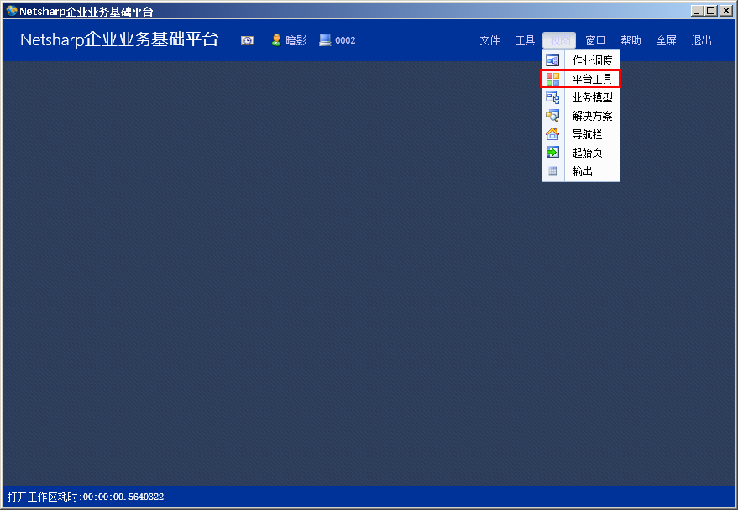

2.选择平台工具分类下，插件和资源

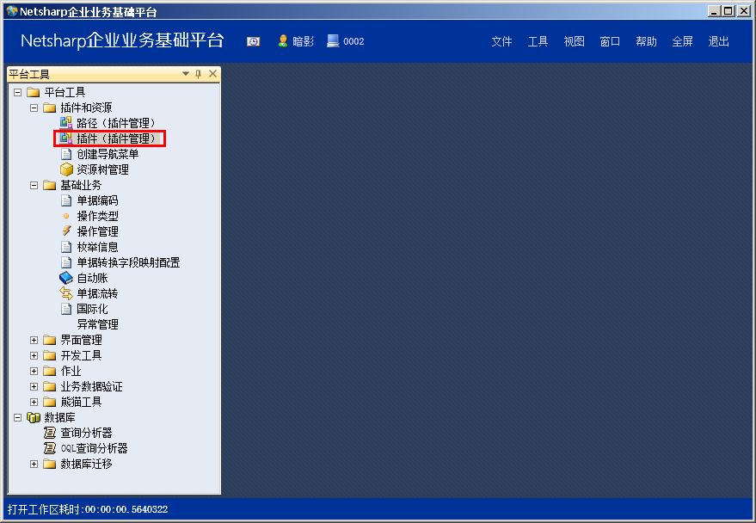

3.在插件分类树上点右击，选择新增插件

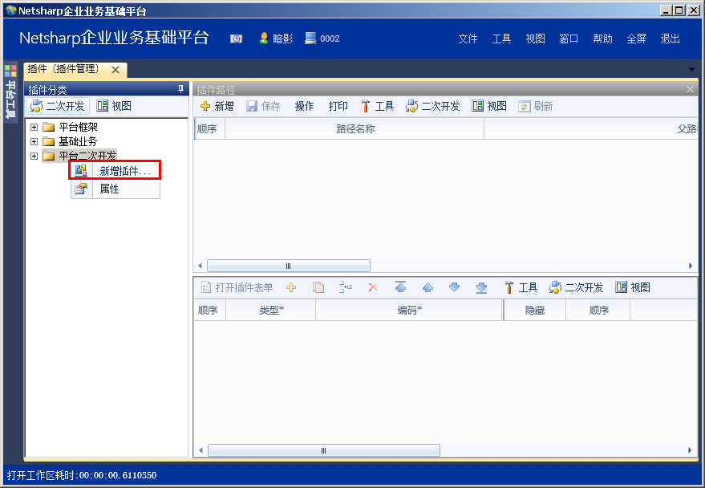

4.建立2个插件，分别为基础档案和销售管理。弹出新增插件窗口。录入编码、名称、分类、作者、版本等信息，录入完成后点菜单栏的保存按钮

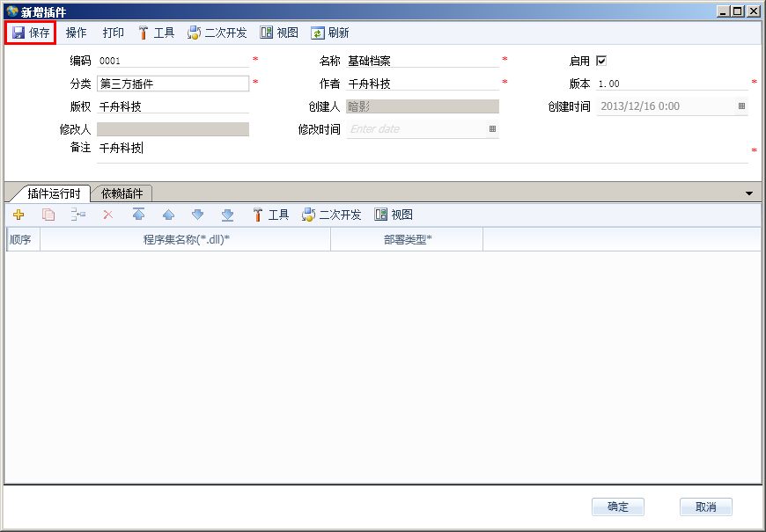

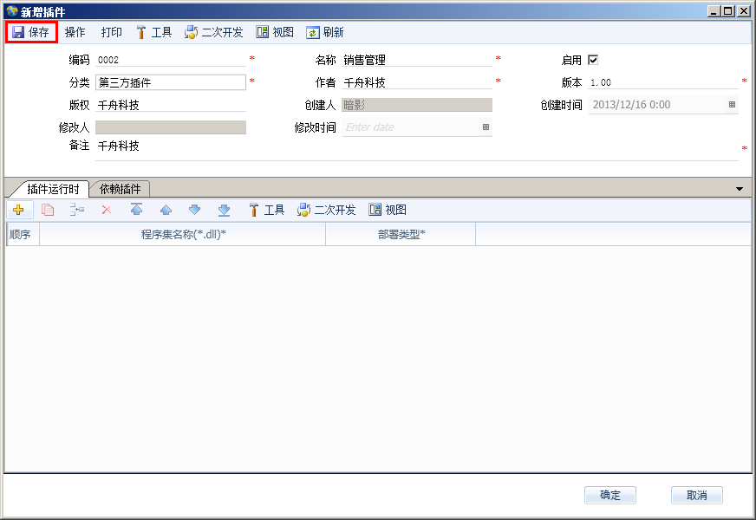

5.关闭当前界面，重新打开插件管理，看刚建立的插件

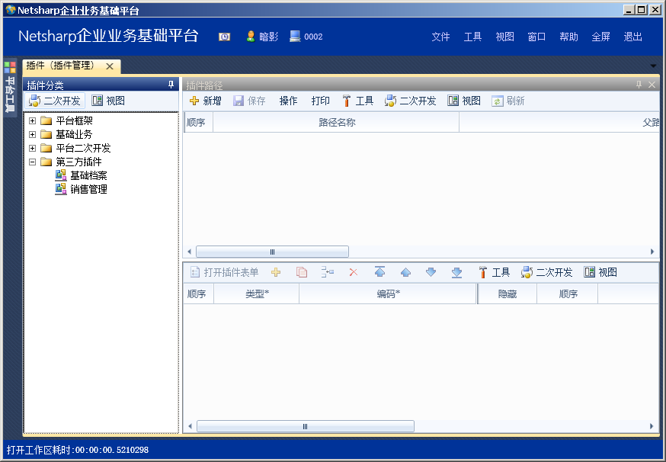

## 创建资源

1.打开平台工具，选择左则的资源树管理

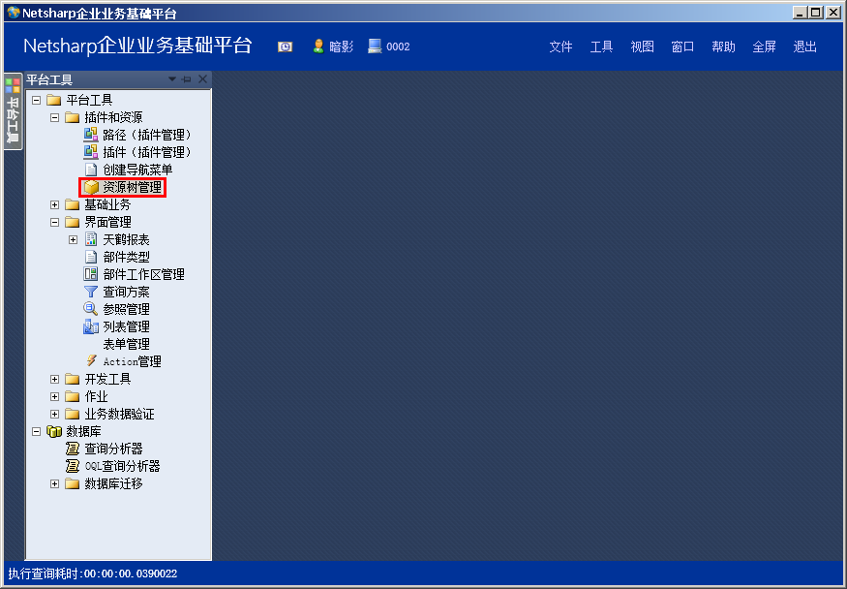

2.在打开的界面里选择业务插件，点新增，新增一个子分类Demo，其中资源类型设置为插件,完成后保存

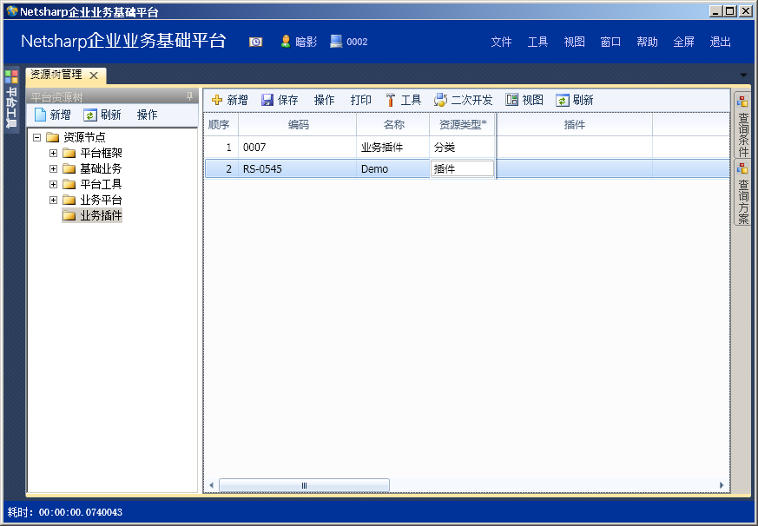

3.在Demo插件下建2个节点，先刷新资源树，选择业务插件--Demo节点，建立名称分别为基础档案和销售管理，资源类型为分类。完成后保存。

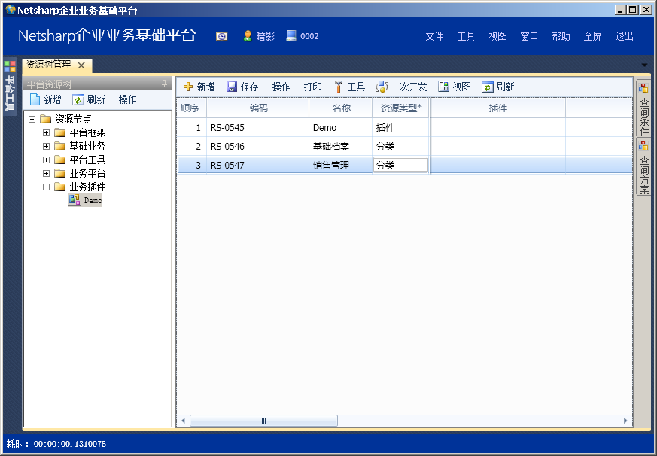

4.基础档案有商品、往来单位、计量单位3个档案。资源类型均为单据

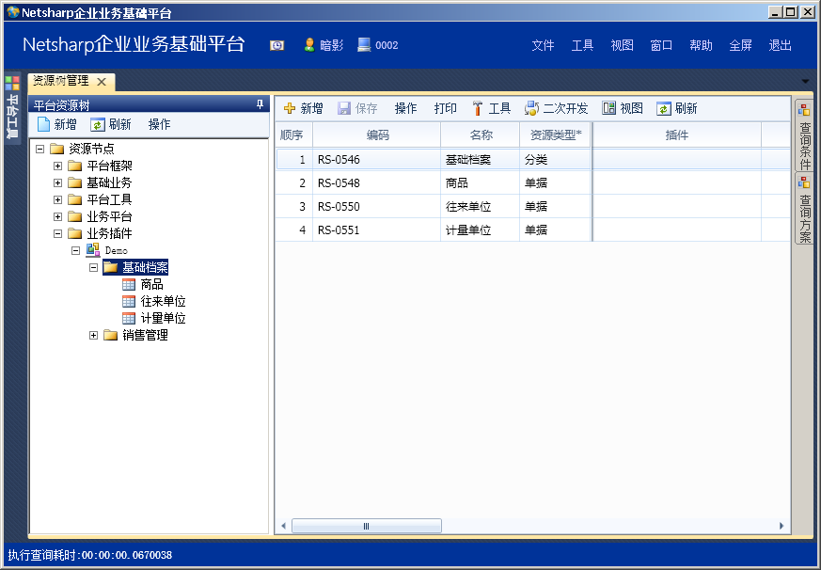

5. 销售管理有一个单据分类，一个报表分类；单据分类下有销售订单，发货单，报表分类下有热销滞销品统计、销售季度表，销售排行榜3张报表，依次建立资源。最后形成如下资源节点

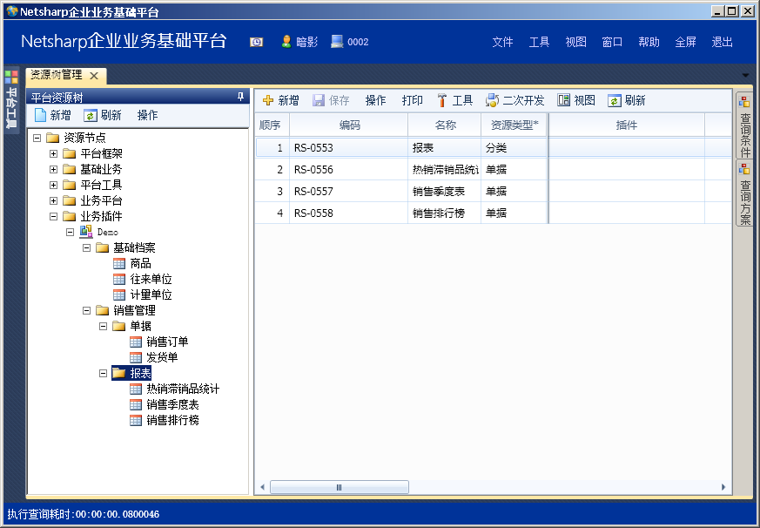

## 创建业务模型

1.打开业务模型

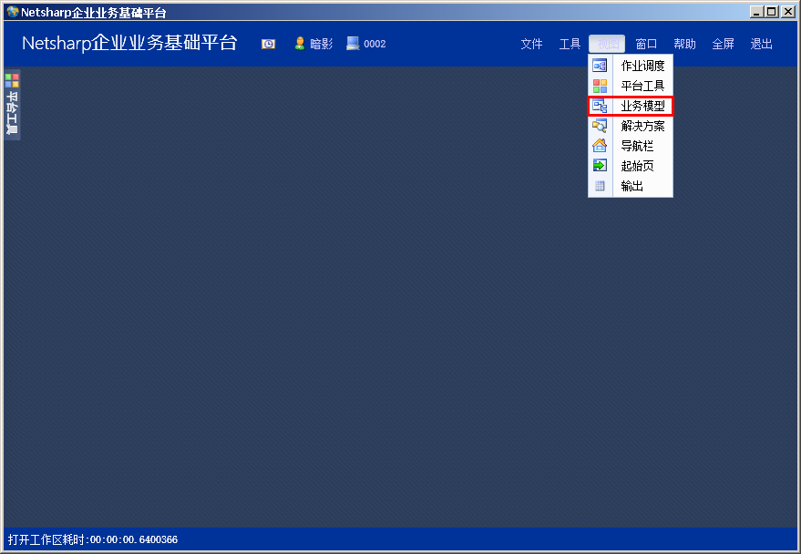

2.打开业务模型后，在工具栏上选择操作-新增项目分类，标识这个新建项目

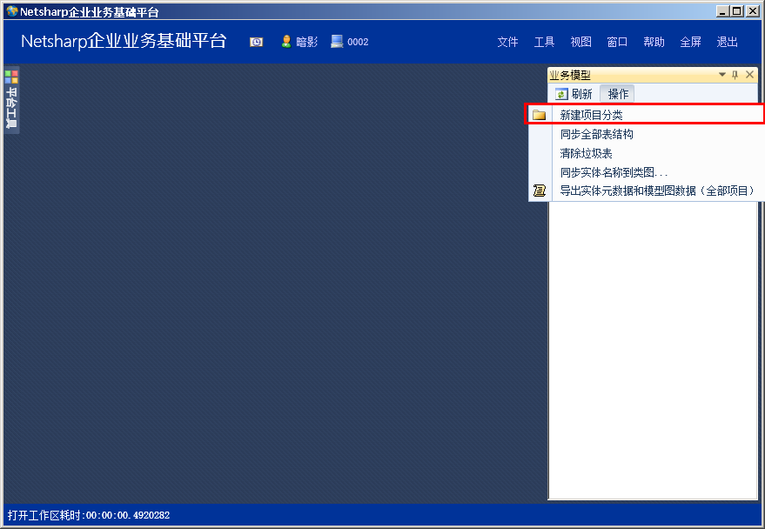

3.新增一个项目分类名称，名称录入自己的名称，插件名称选择刚才建立的基础档案。完成后点保存。关闭该框。同样的方法建立销售管理的项目分类

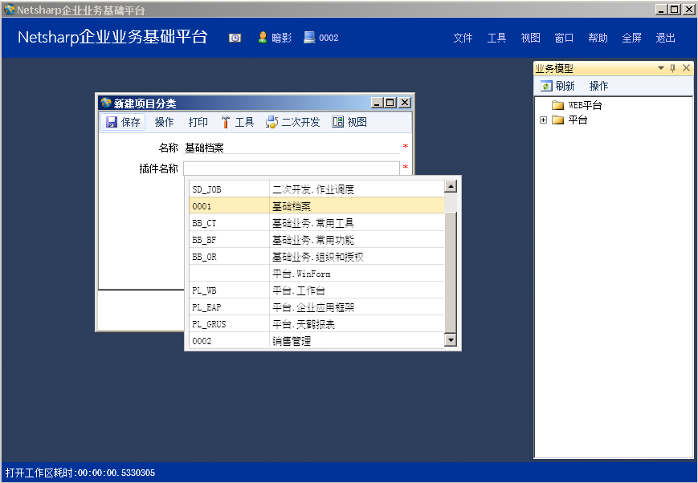

4.在业务模型界面就能看到刚才建立的两个分类

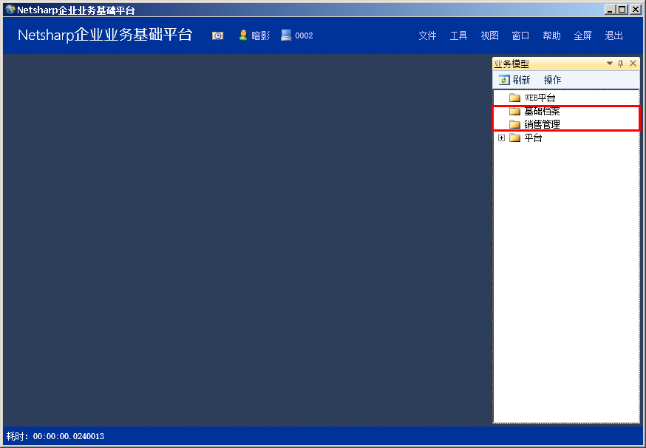

5.对基础档案右击建立项目子项目基础档案，便于以后查看和管理。下来要建立项目，在基础档案文件夹上右击，选择新建项目。

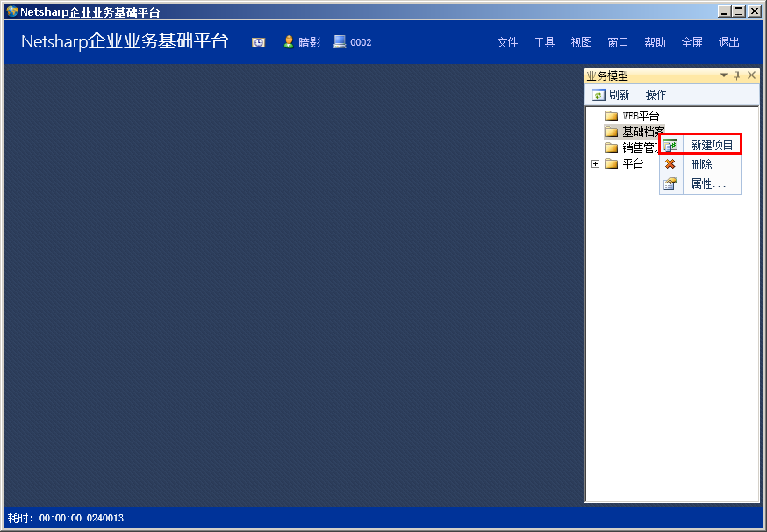

6.会弹出新建项目向导

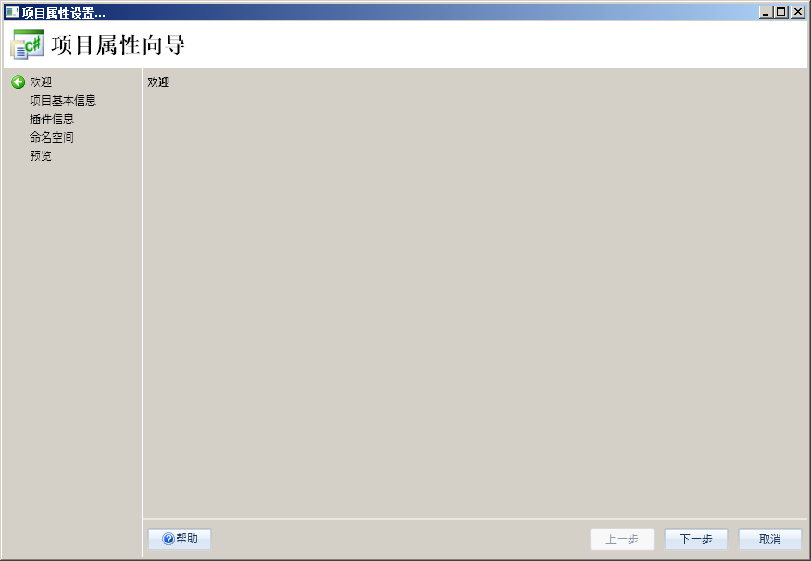

7.先建立基础档案。在向导中点下一步，进入设置基本信息界面，在项目编码中录入Demo.Archives，项目名称填上基础档案。再点下一步。

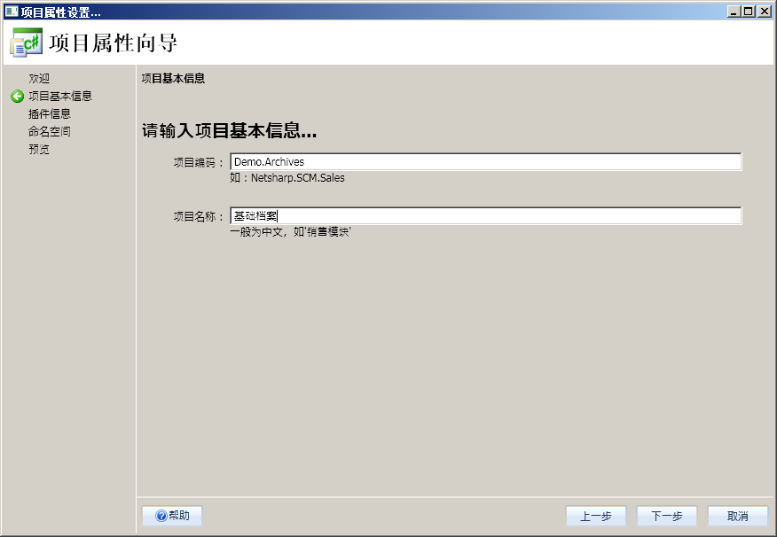

8.选择当前项目所属的插件，选择刚才建立的基础档案插件。再点下一步

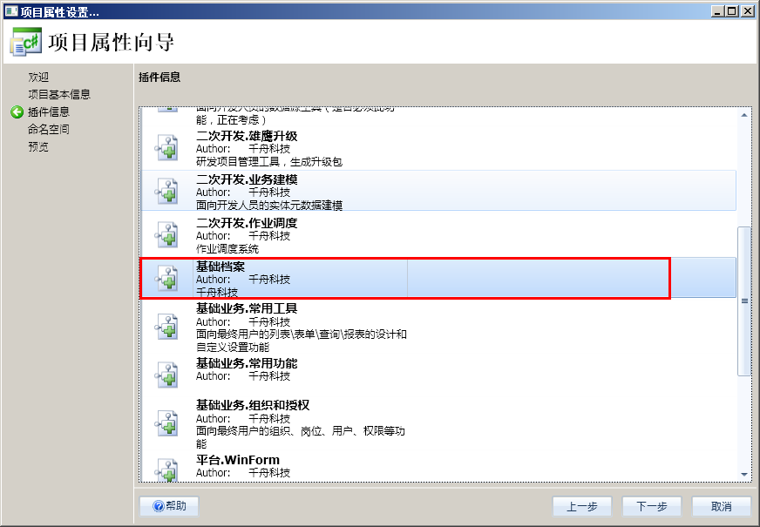

9.进入命名空间设置。空间编码就是代码的namespace，空间名称是该项目在业务模型中显示的名称。数据表前缀是之后在这个项目里的数据库表均以这个前缀开头。

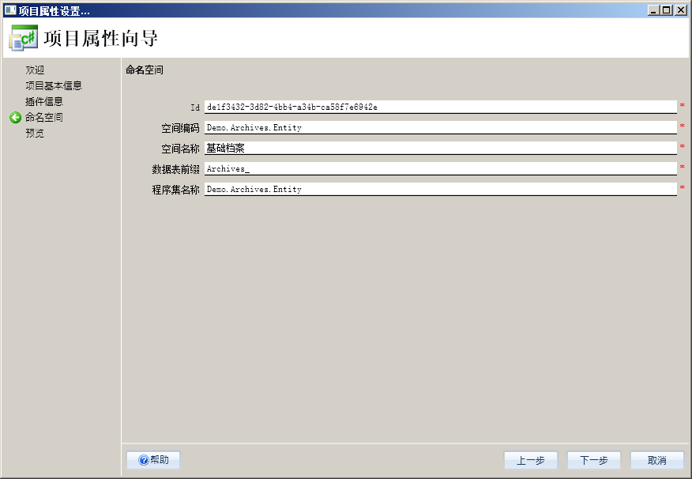

10.最后预览结果，点完成

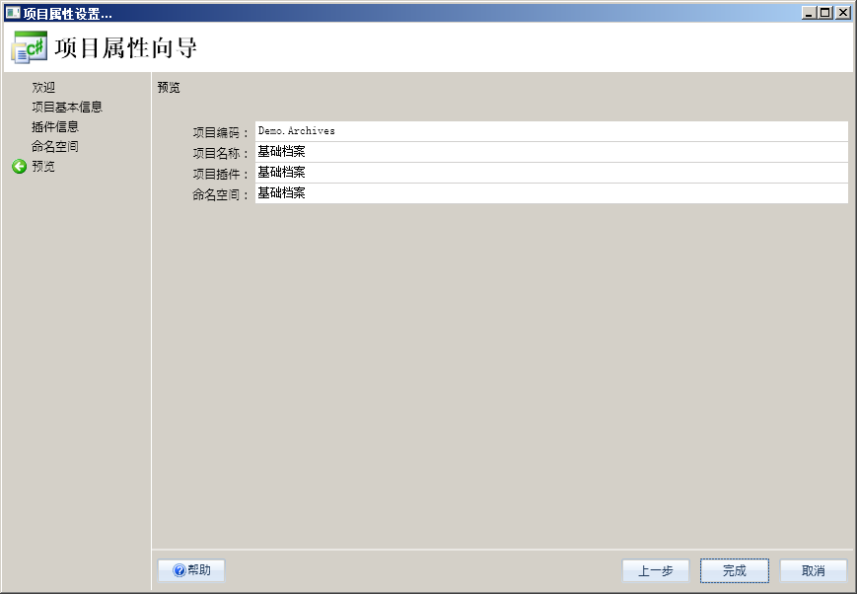

11.按上述同样的方法建立销售管理。设置项目基本信息，并选择属于销售管理插件

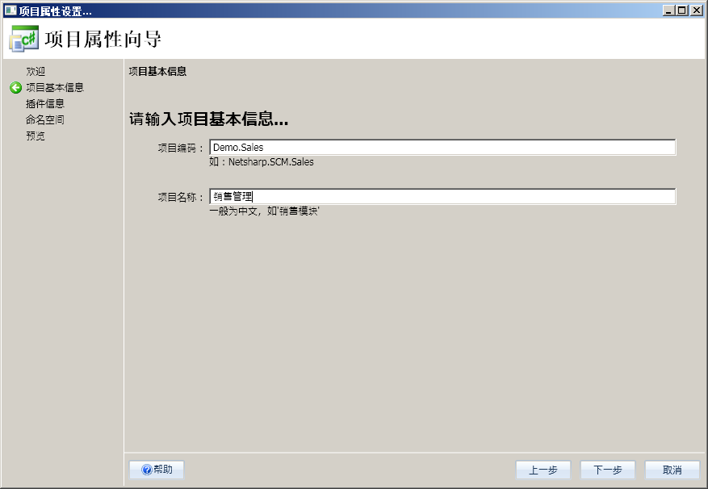

12.命名空间设置，录入数据表前缀，点下一步并完成

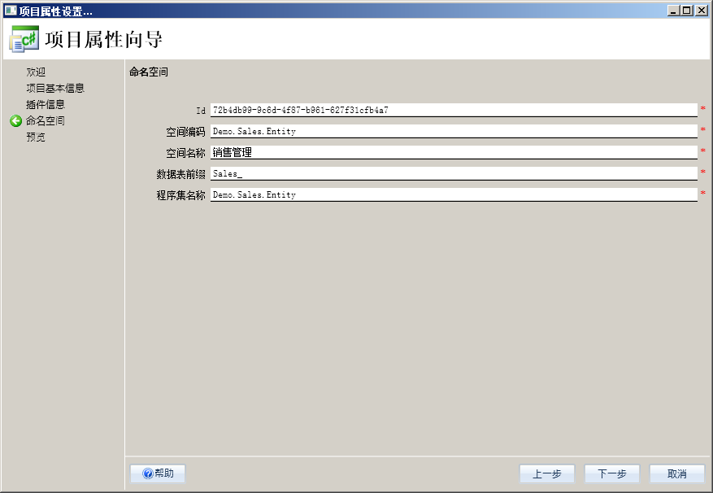

13.关闭平台，重新打开产品，打开业务类型，查看刚才建立的2个项目

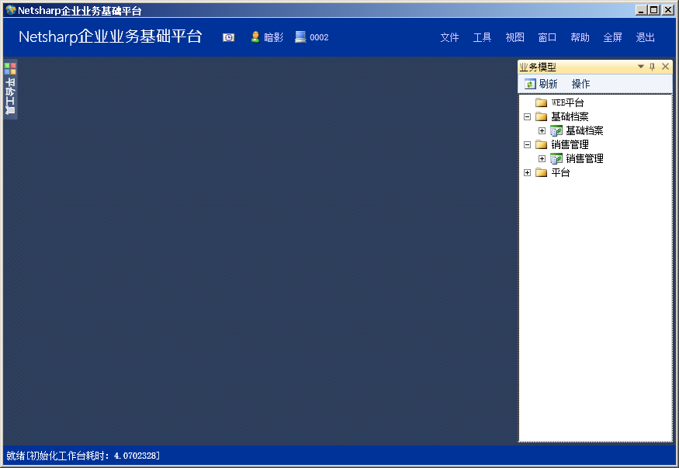

### 基础档案建模

1.在基础档案项目，右击，选择新建包，

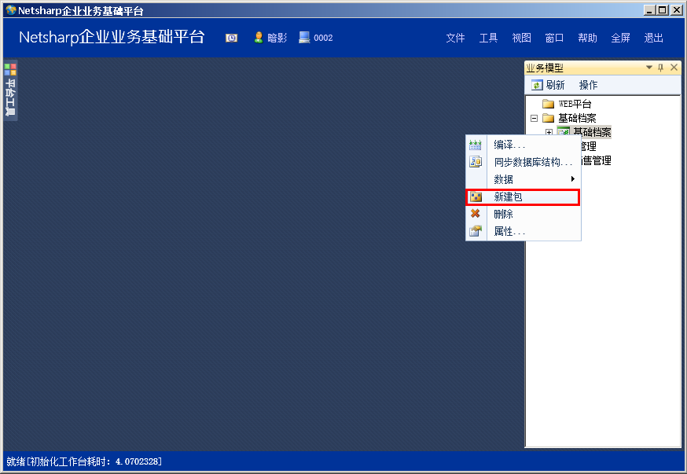

2.录入包的名称，录入名称。完成后点确定

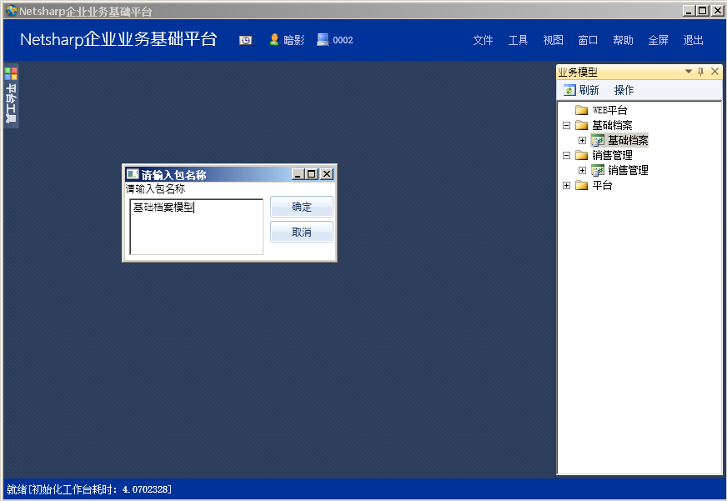

#### 计量单位

1.右击新增的包，选择新增图表。

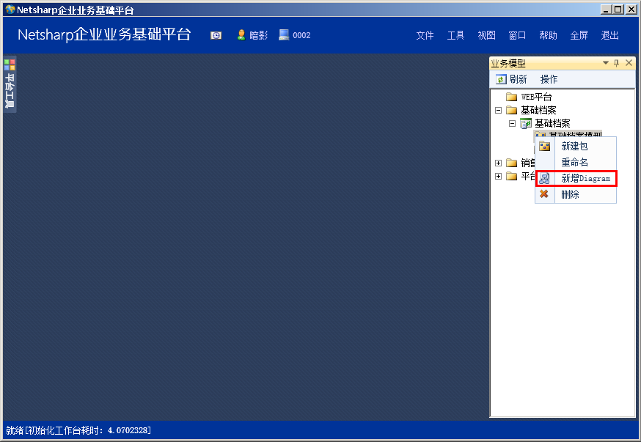

2.录入图表的名称，录入计量单位，录入后，点确定

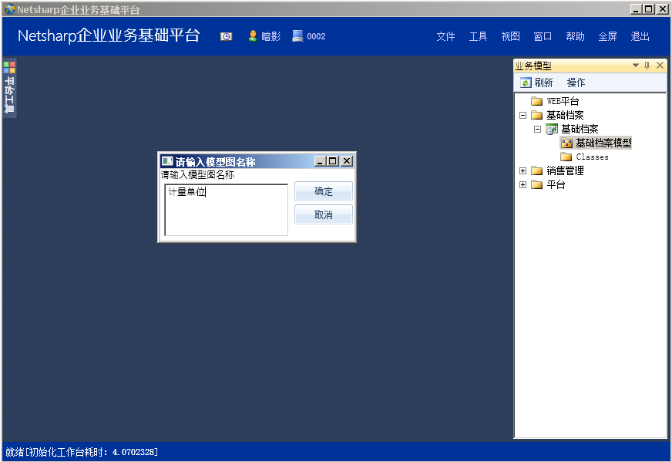

3.双击刚才建立的图表，进入编辑界面

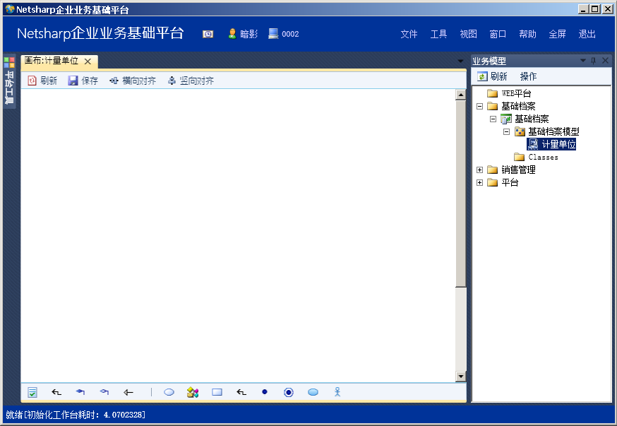

4.选择下方工具栏第1个实体，再点在画布上，并录入实体的名称，录入完成后，点确定

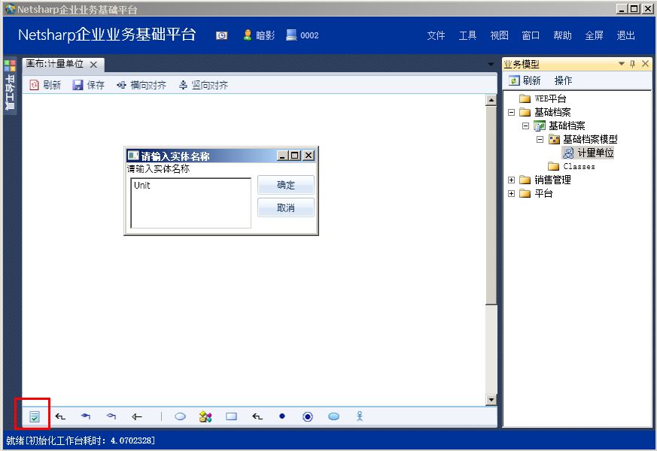

5.查看刚才建立的实体。

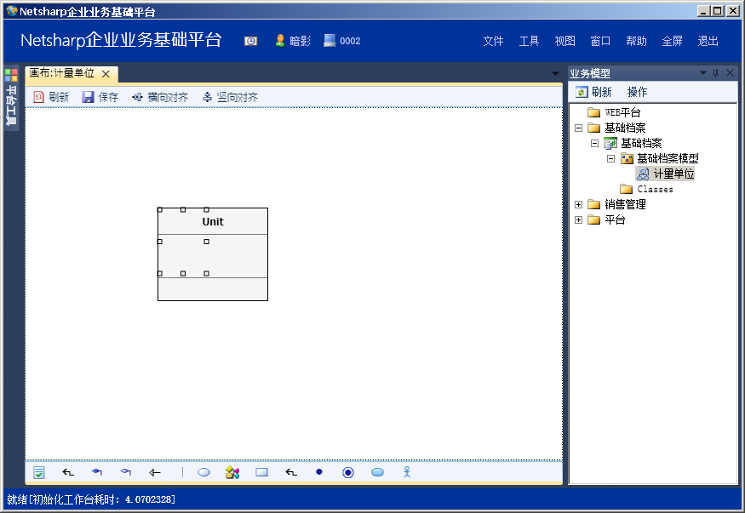

6.双击实体，进入实体设计界面。并设置需要的字段。计量单位需要一个计量单位名称，标题写上要显示的中文名，字段名称是数据库中字段名称。字段类型选择文本型，长度默认50。设置好后，点保存。

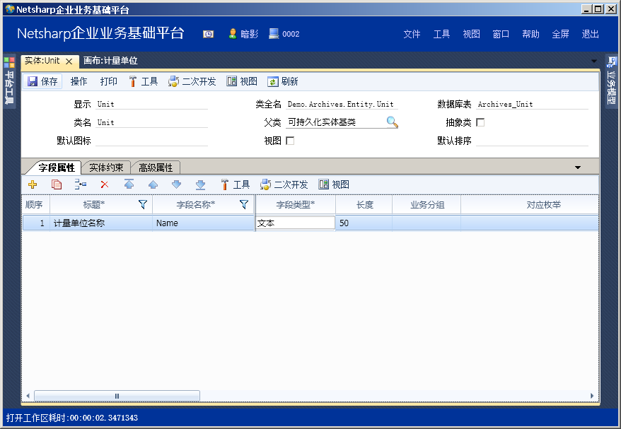

7.回到画布中，再点保存

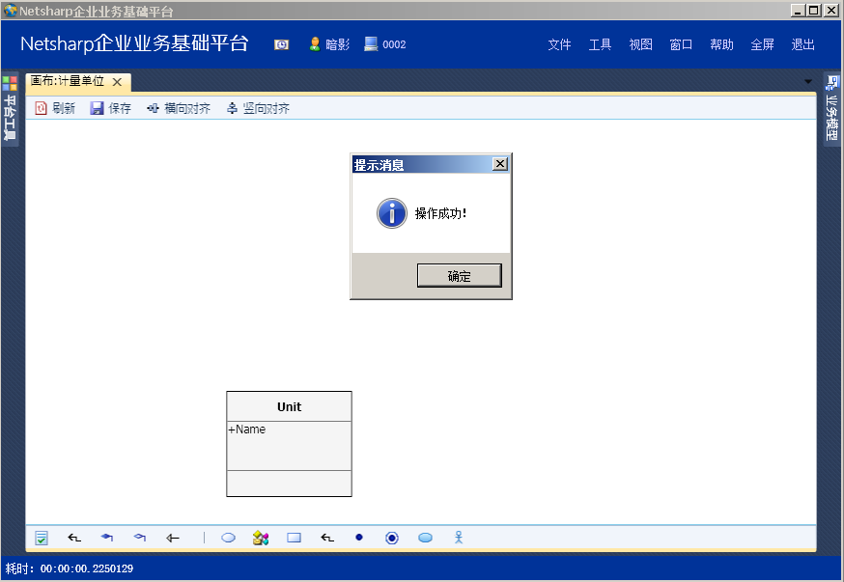

#### 商品

商品分成基本信息和商品规格，基本信息包含了商品编码、商品名称等，商品规格包含了条码和计量单位。属于一对多关系。应该先建商品规格，再关联商品基本信息

1.新建立叫“商品”的图表

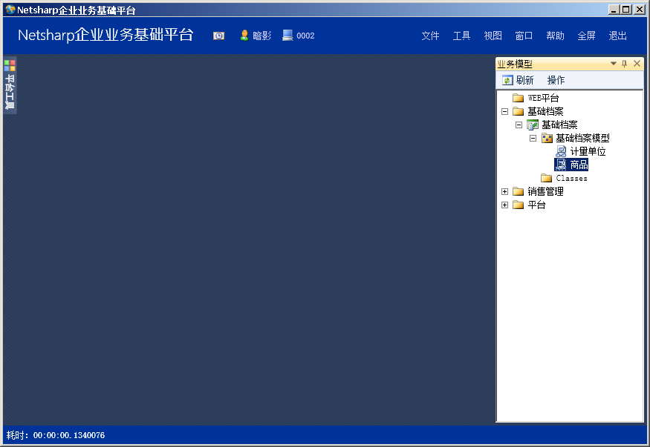

2.双击该商品，进入画布编辑，先加入一个规格实体，名叫Sku

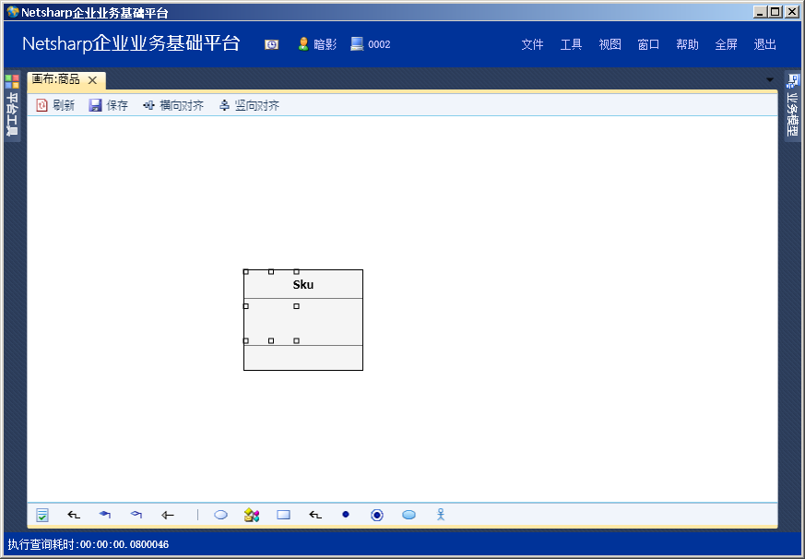

3.双击Sku，进行字段设置，其中商品和计量单位只要引用对应实体的id即可。具体的字段设置如下，设置完成后保存，并在画布中点下保存

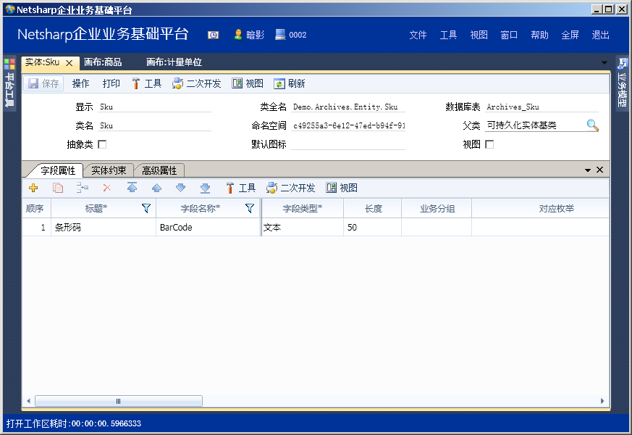

4.设置引用计量单位实体，展开基础档案Class节点，右击Unit，选择添加到模型图。

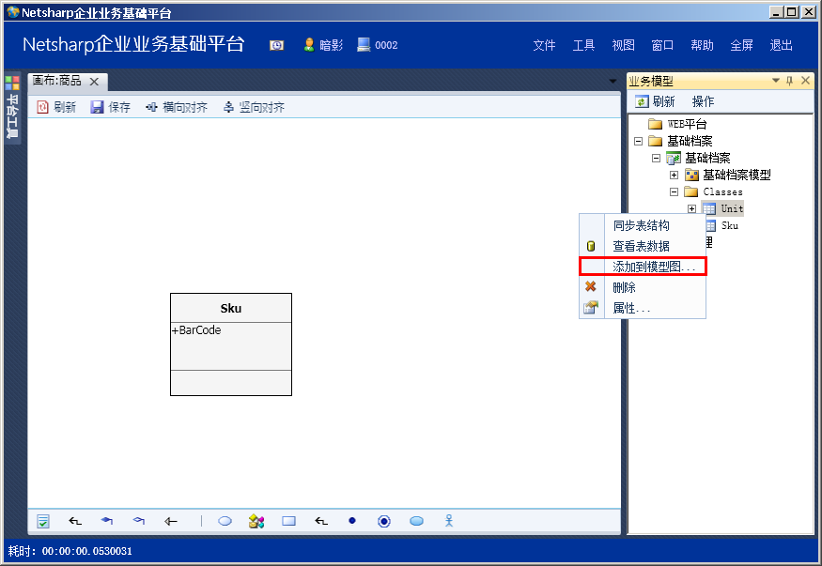

5.建立引用关系，选择下方工具栏的箭头工具，在两个实体间拉一条线（从Sku到Unit），表示Sku实体引用Unit实体

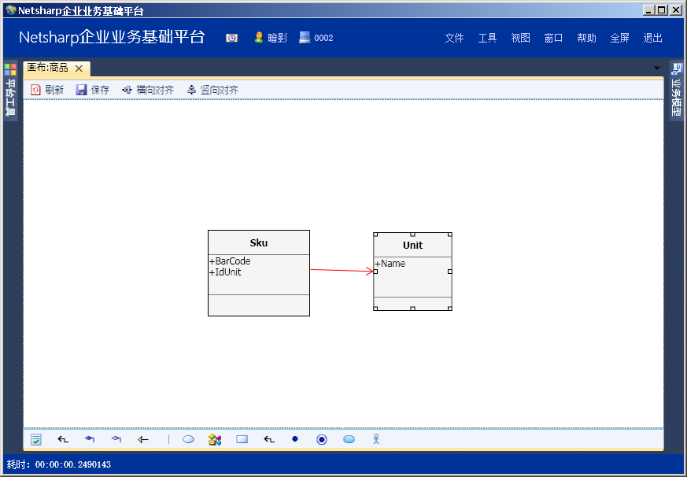

6.双击红色的线，配置关系，直接保存即可。如果sku实体关联的字段名字不叫IdUnit，修改成sku实体里相应字段名即可。完成后保存画布

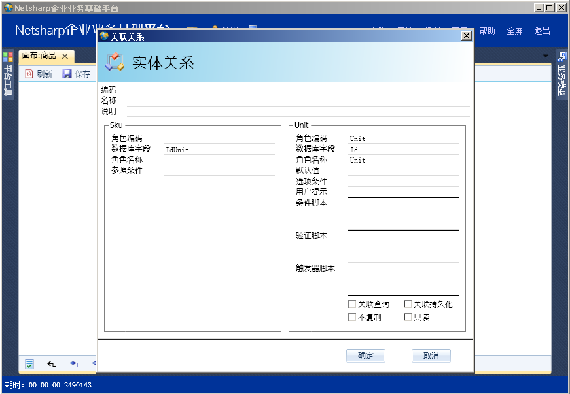

7.再建立商品实体，字段设置如下，完成后要保存，在画布中也要点保存

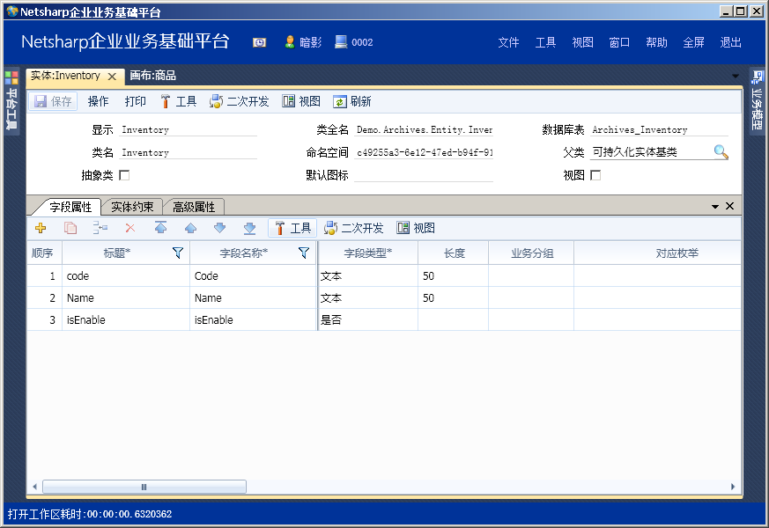

8.商品实体也要引用计量单位，在业务模型Class节点下选择Unit，加入当前模型图；在两者之间加入引用线并设置关联关系。

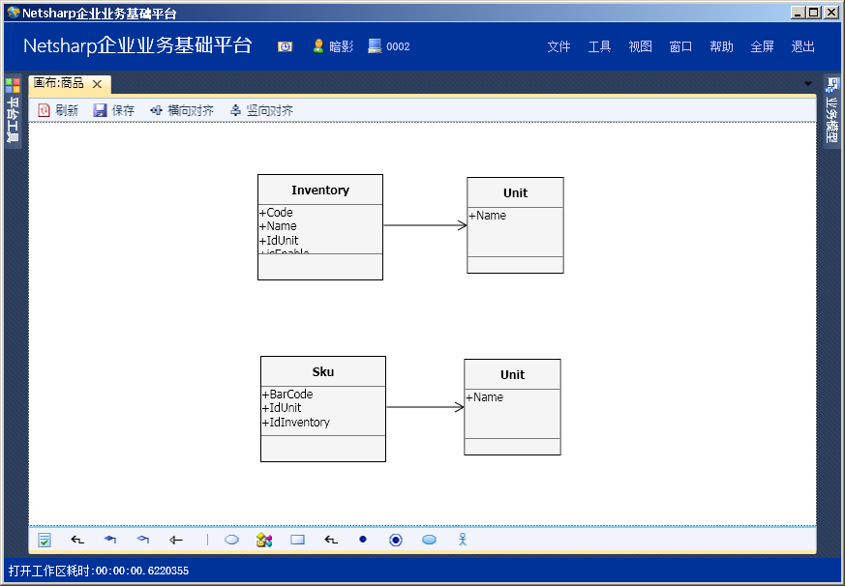

9.设置Inventory和Sku实体为组合关系。选择组合工具，在Inventory和Sku实体间拉一条线（从Inventory到Sku）,双击这条红线，设置关联关系。保存即可，完成后保存一下画布。

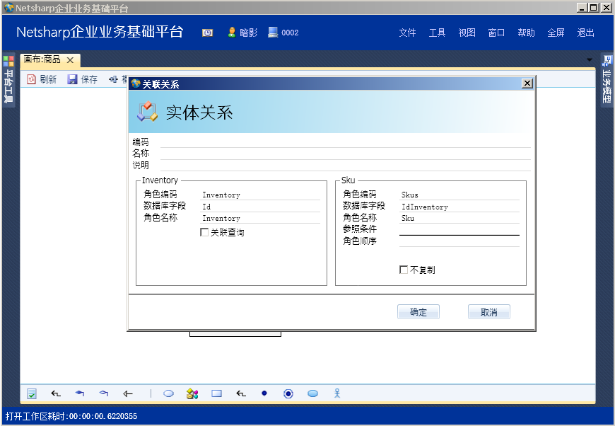

10.完整的模型图

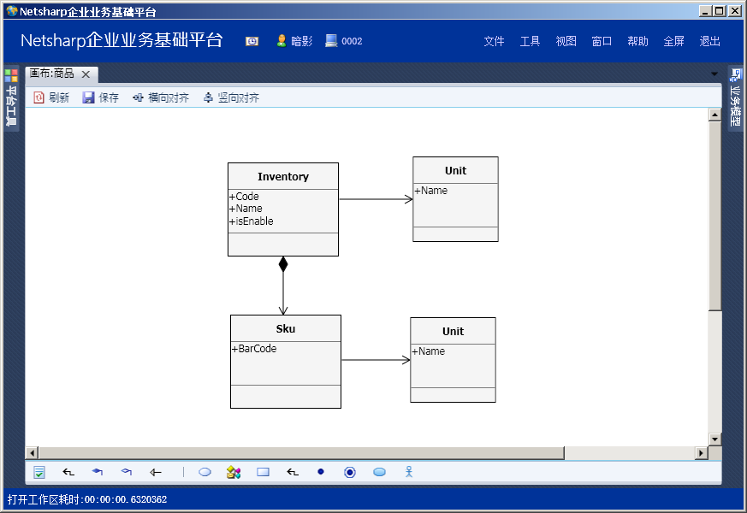

#### 往来单位

1.新建往来单位的图表

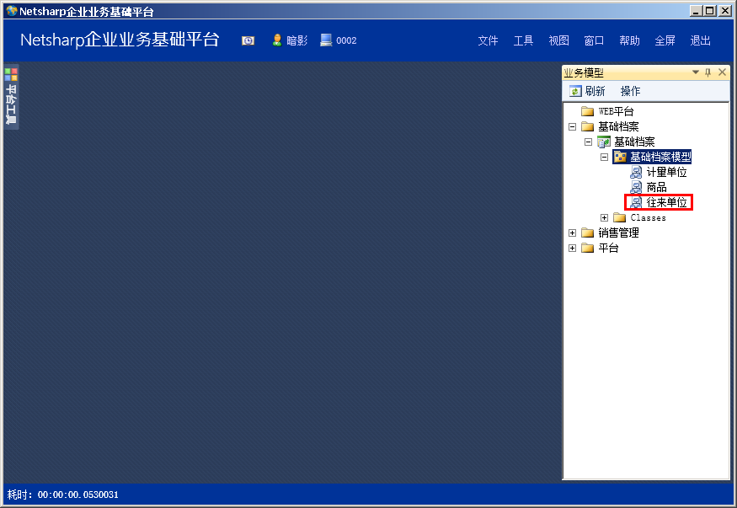

2.新建一个往来单位实体Partner，设置的字段如下

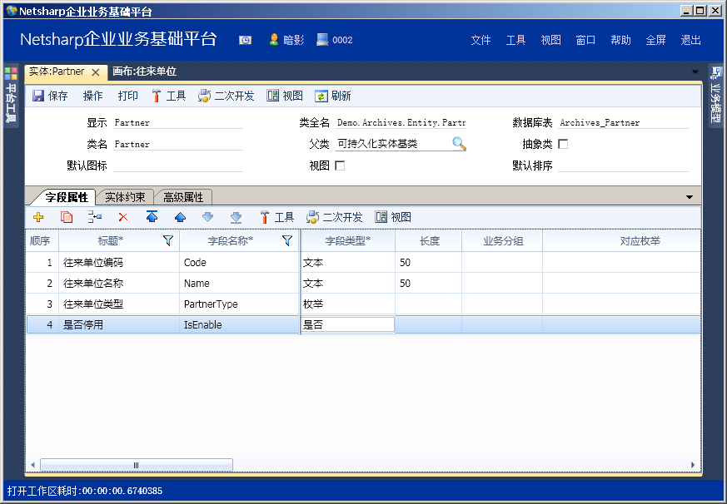

3.其中往来单位类型是枚举，需要建一个枚举档案。在平台工具，基础业务节点下，选择枚举信息，打开枚举信息界面

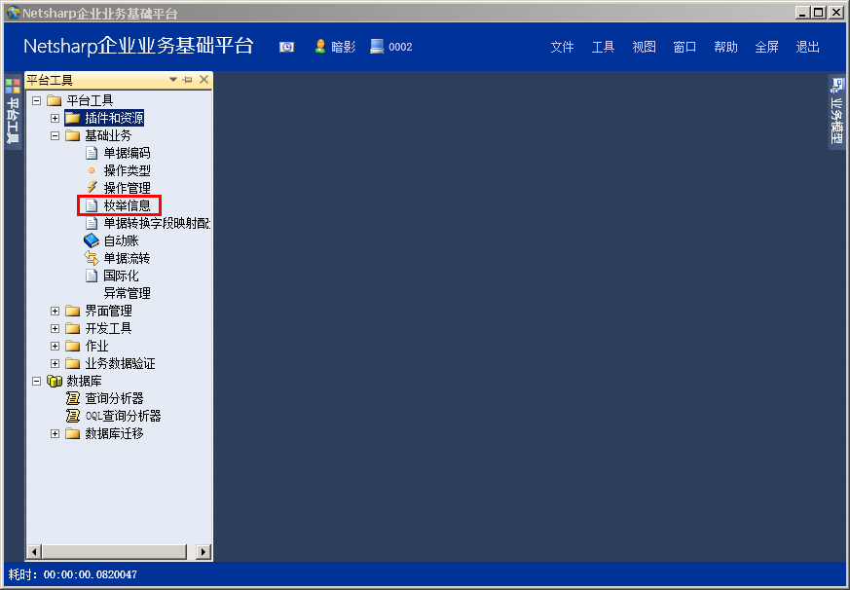

4.在左侧资源树，选择往来单位节点后，在右侧上方点新增按钮新增枚举，录入名称，并在下方的网格中按+新增明细行，录入枚举值，分别为客户、供应商、供应商/客户，完成后保存。

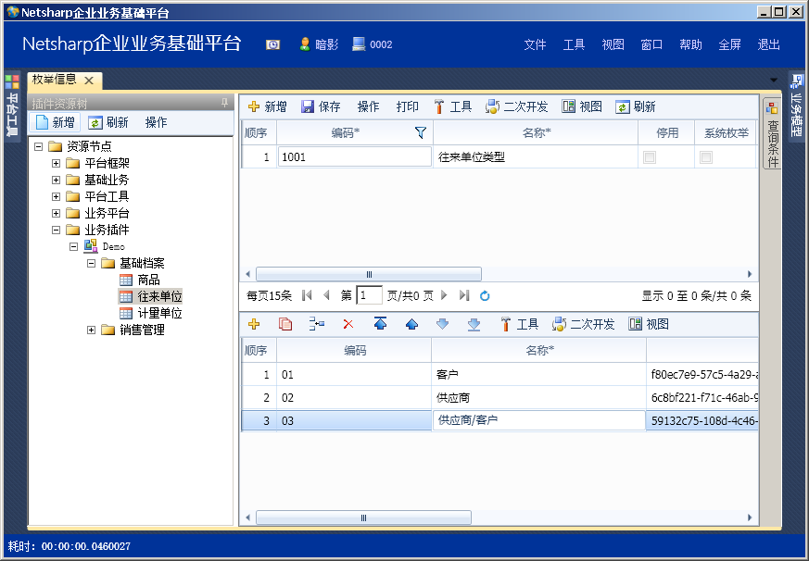

5.查看该枚举的id值，滑动滑块移到字段的末尾，查看id字段的值，复制下该id。

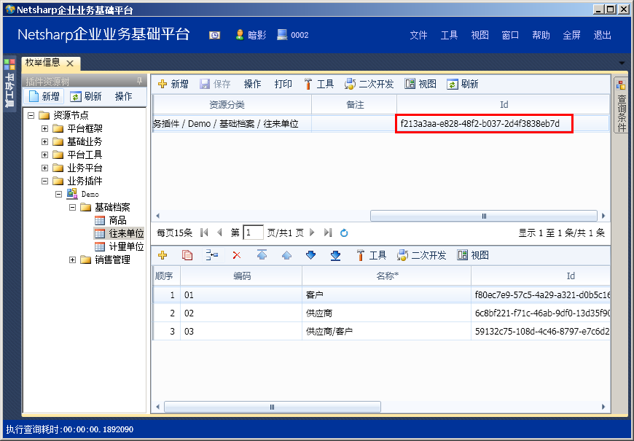

6.回到刚才建立的Partner实体，把复制的id值填入，保存实体并保存画布即可

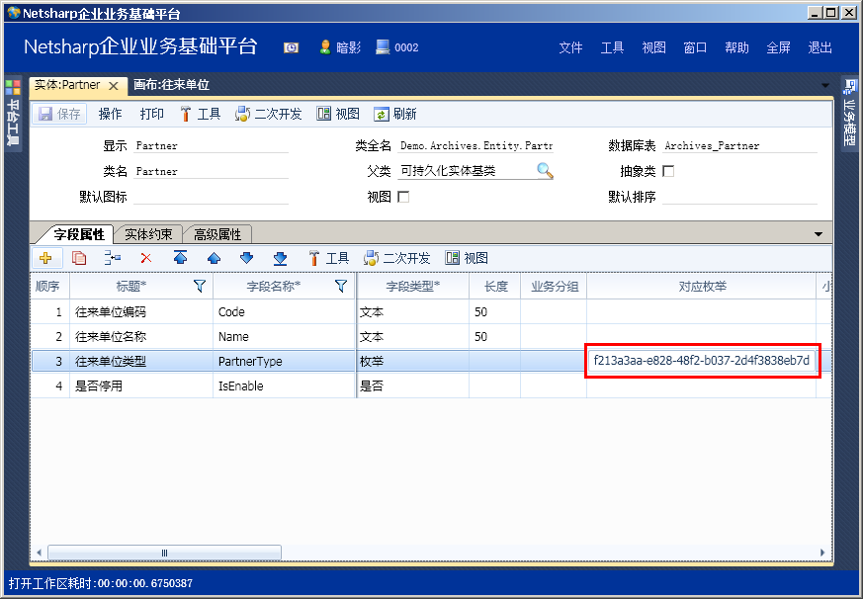

7.新建联系地址明细PartnerAddress的实体，其中Address地址长度改成250，字段设置如下，设置完成后保存实体，并保存画布

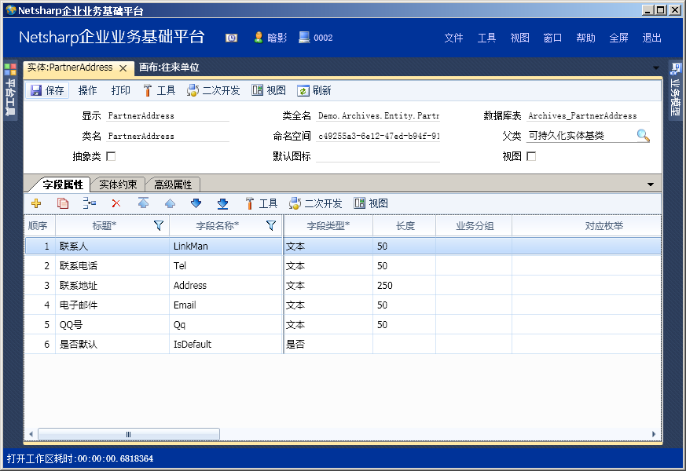

8.设置往来单位和往来单位地址为组合关系，并设置关联关系

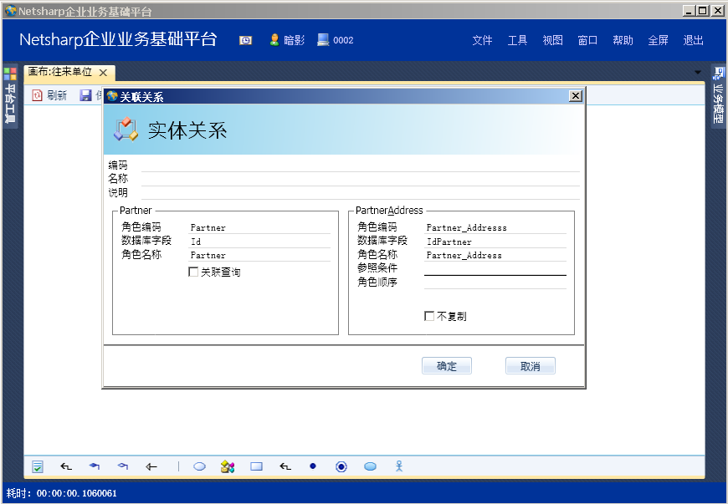

### 销售管理建模

#### 销售订单

1.新增销售订单图表，建2个实体，分别是表头实体（SalesOrder）和表体明细(SalesOrderDetail)。SalesOrder设置的字段如下。父类从业务单据实体继承

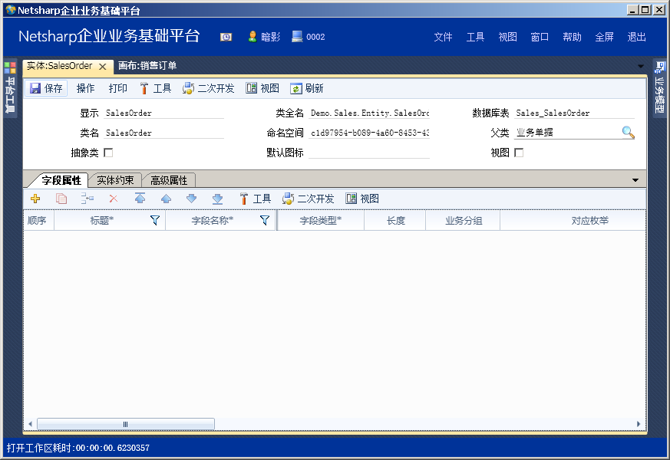

2.表体明细SalesOrderDetail设置的字段如下

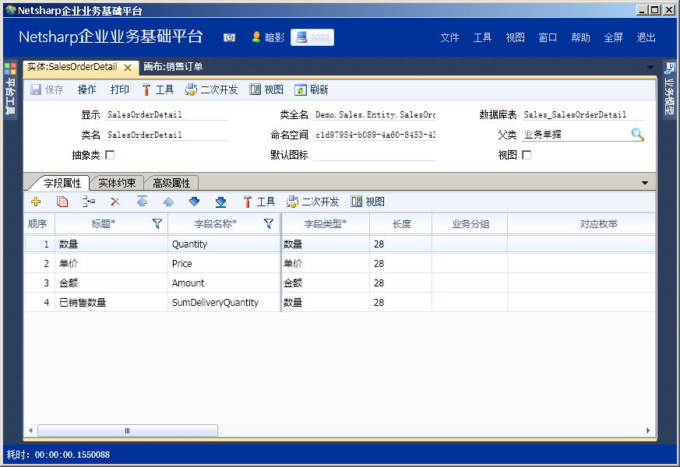

3.设置表头表体为组合并系，并设置关联关系

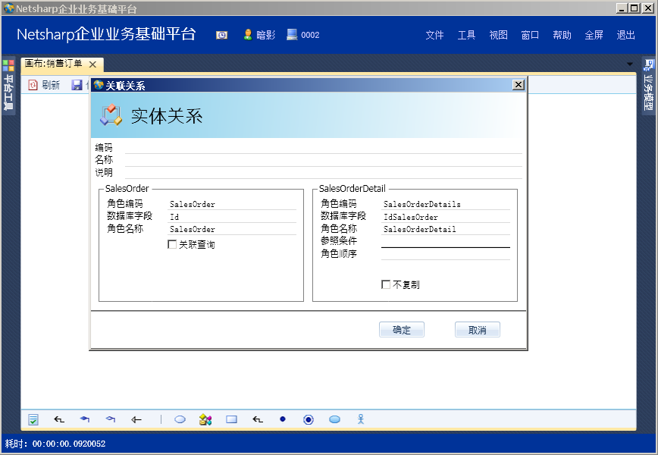

4.对表头SalesOrder实体添加往来单位引用

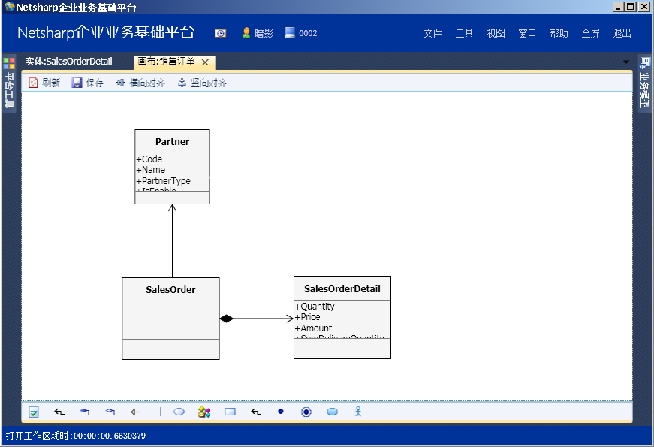

5.对表体明细添加商品引用

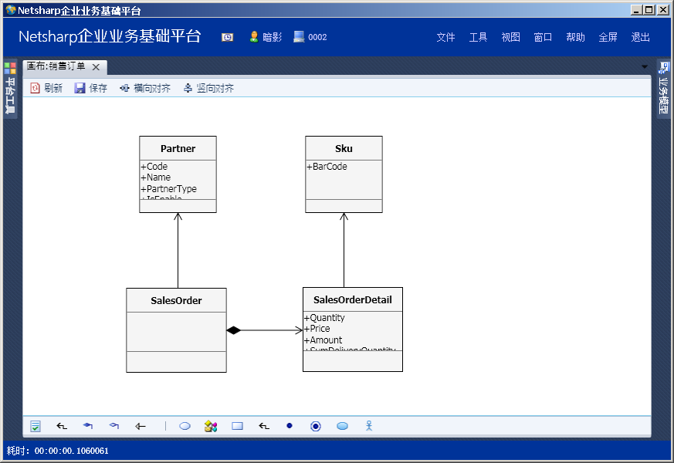

#### 发货单

1. 新增销售订单图表，建2个实体，分别是表头实体（SalesDelivery）和表体明细(SalesDeliveryDetail)。SalesDelivery设置的字段如下

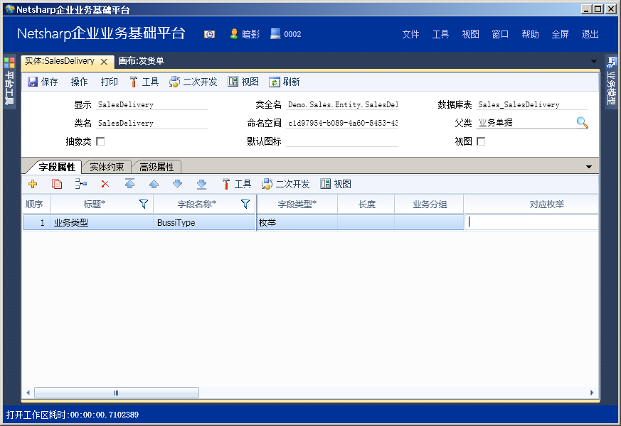

2.其中业务类型是枚举，到枚举档案新增这个枚举

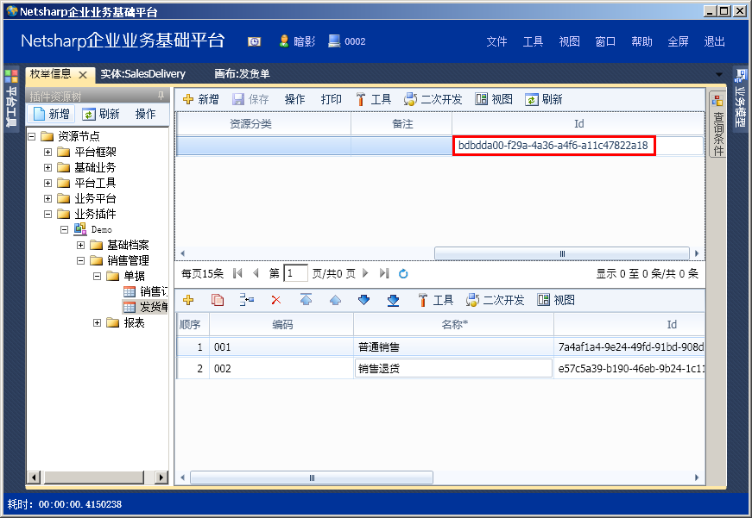

3.在SalesDelivery实体业务类型字段填入枚举档案的id值，并保存

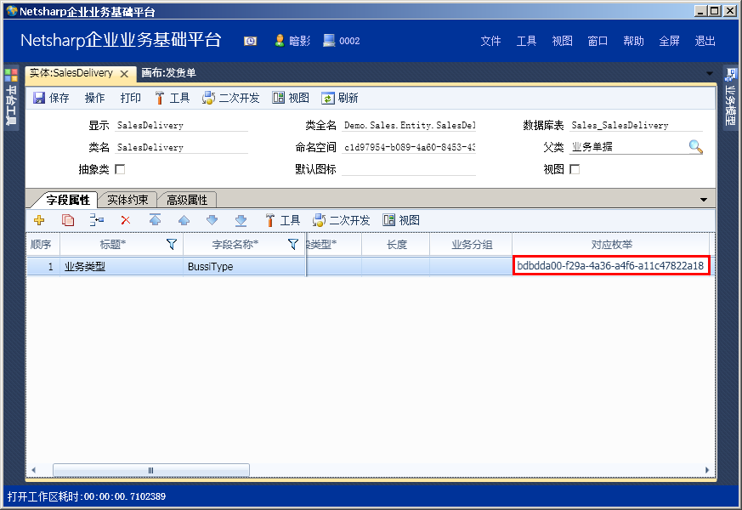

4.新增明细实体SalesDeliveryDetail，字段设置如下

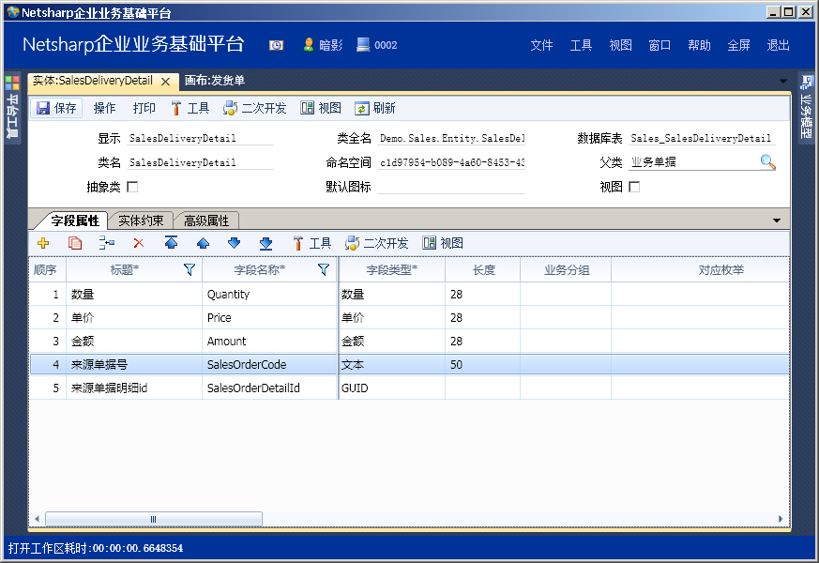

5.设置组合关系，并填加对应的引用

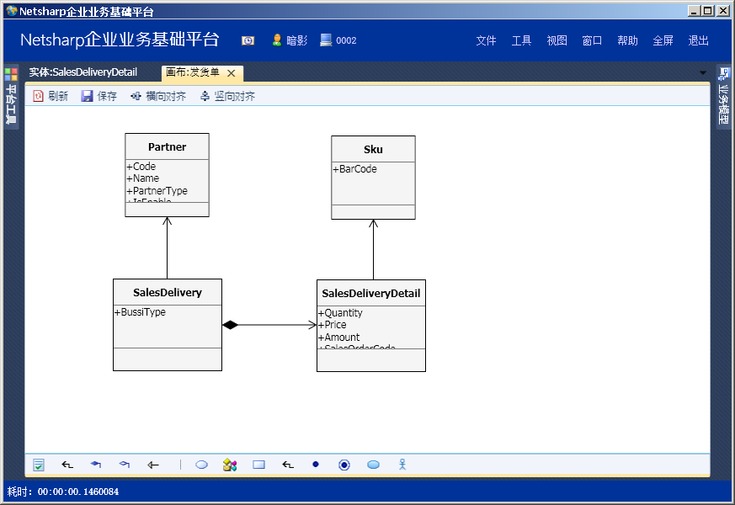

### 同步数据库并生成dll文件

1.在基础档案和销售管理项目上右击，选择同步数据库结构来创建数据库表

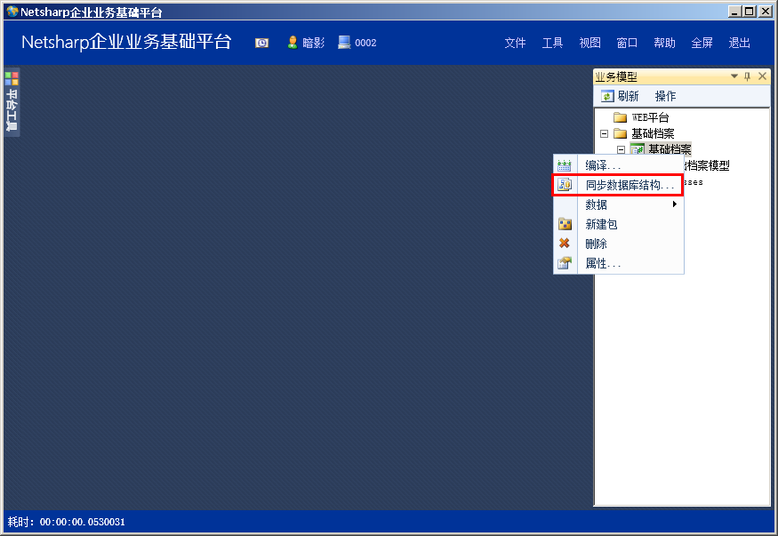

2. 在基础档案项目上右击，选择编译，生成实体Dll文件。

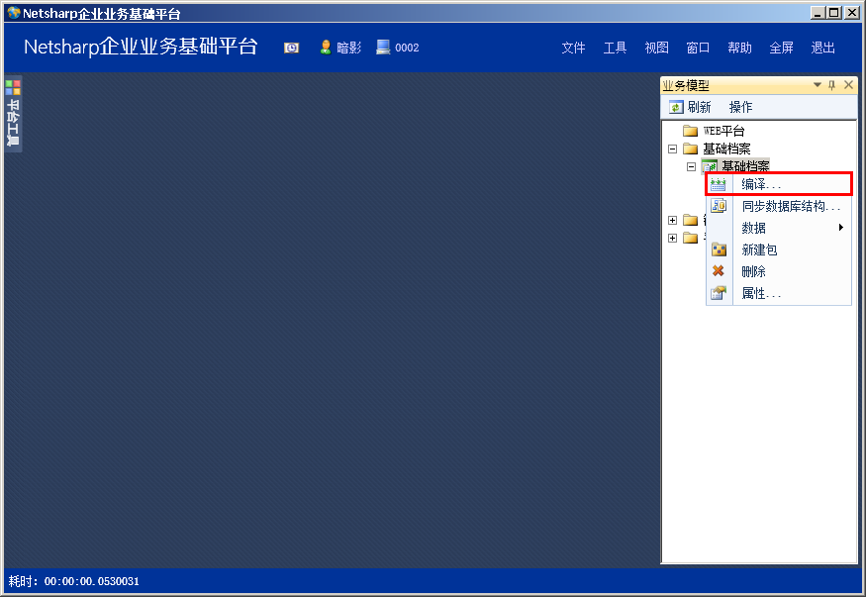

3. 生成的文件默认在E:\temp\Dll目录下，关闭产品和服务端，复制生成的Dll文件（Demo.Archives.Entity.dll）到服务端和客户端的bin目录下。

4. 重新打开软件，再次编译销售管理项目，同样把生成的Dll文件（Demo.Sales.Entity.dll）复制到服务端和客户端的bin目录下。重启软件

### 配置插件运行时

1.打开基础档案插件属性，把基础档案的dll名称加入运行时中，部署类型为CS。销售管理插件与此类似。

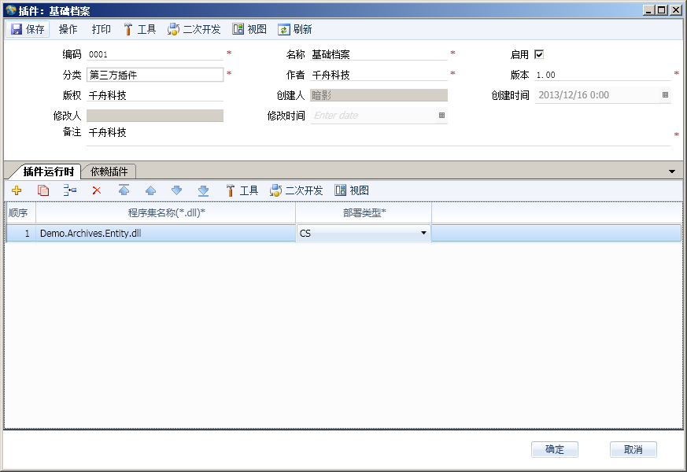

## 创建菜单

### 添加导航页签

1.在Demo节点下，录入路径名称，并在下方录入两个导航页签名

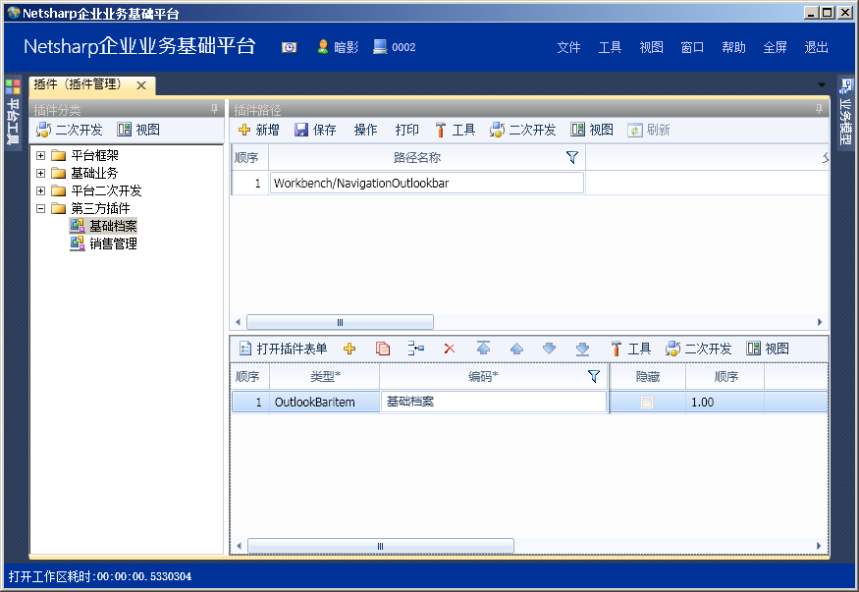

2.建立分类，只要填路径名

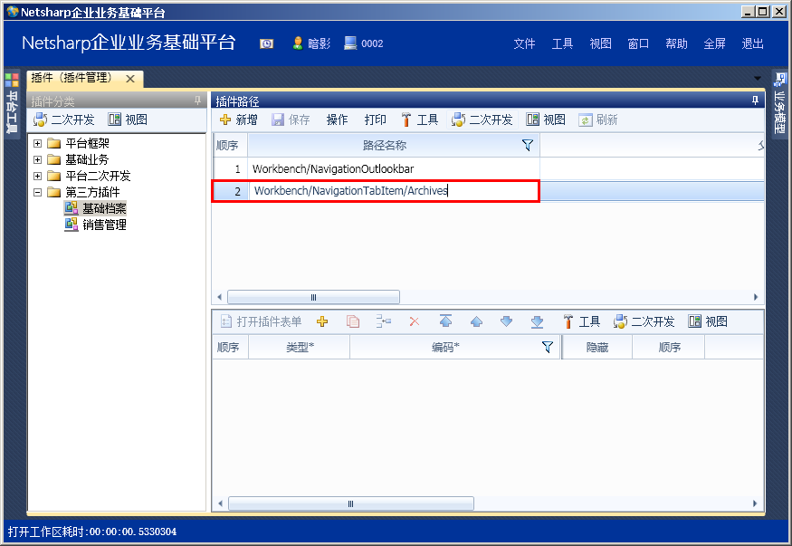

3.双击基础档案明细，打开插件属性，在显示界面设置名称为对应的模块名称，TreePath填入刚才上面设置的分类。完成后保存，销售管理类似设置。完成后重新启动服务端和客户端

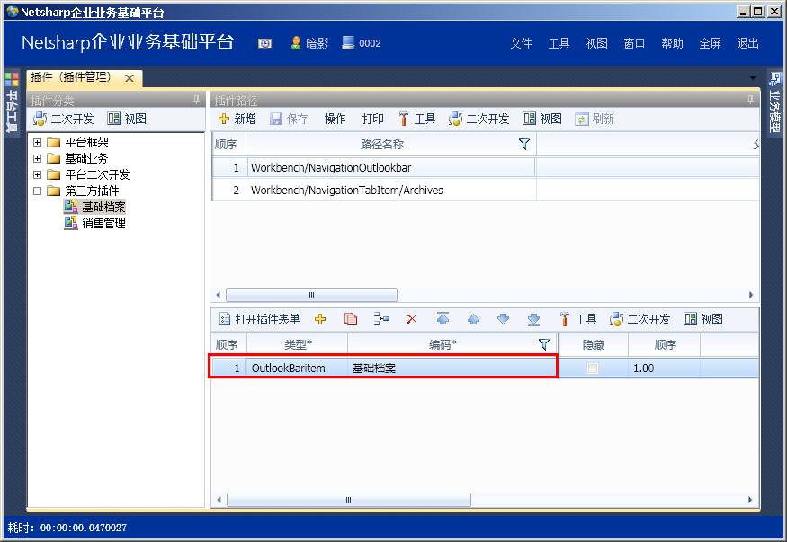

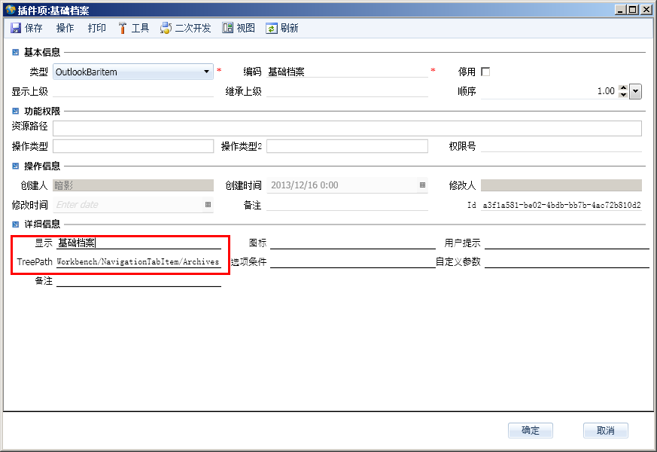

## 商品开发

### 创建部件工作区

1.打开平台工具，选择界面管理节点下的部件工作区管理

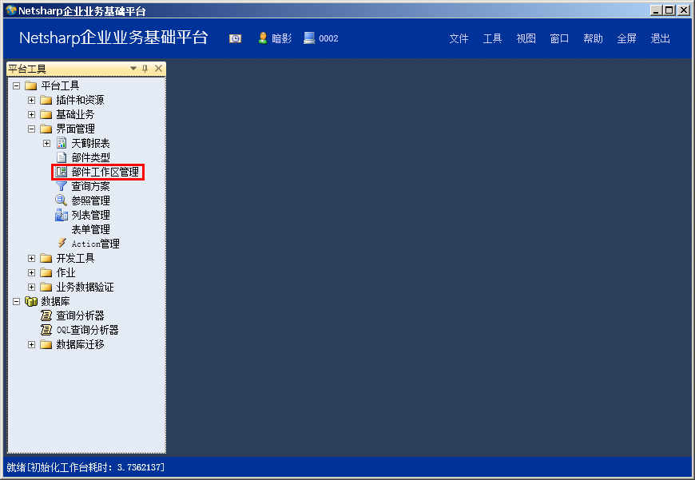

#### 工作区向导

1.打开部件工作具后，在左侧资源节点选择商品节点，在列表工具栏点新增按钮，弹出工作区向导

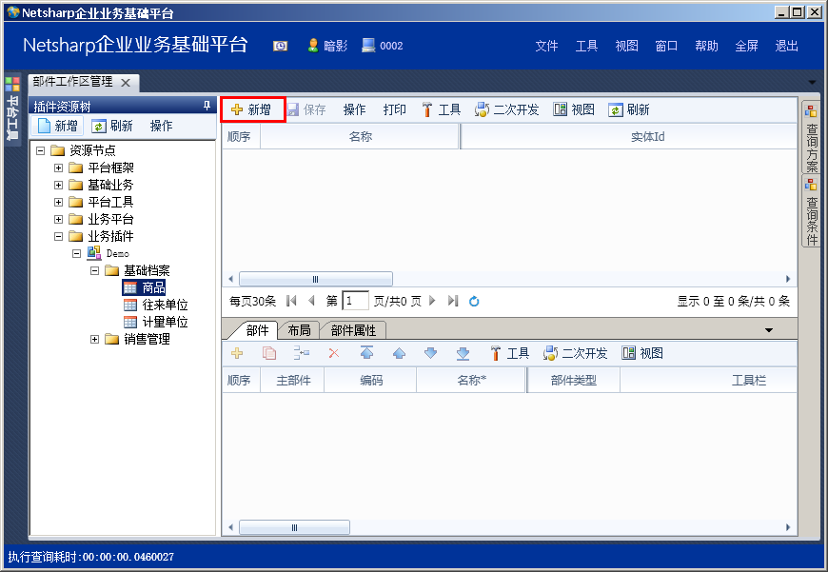

2.在向导选择模块界面，选择模块是基础档案

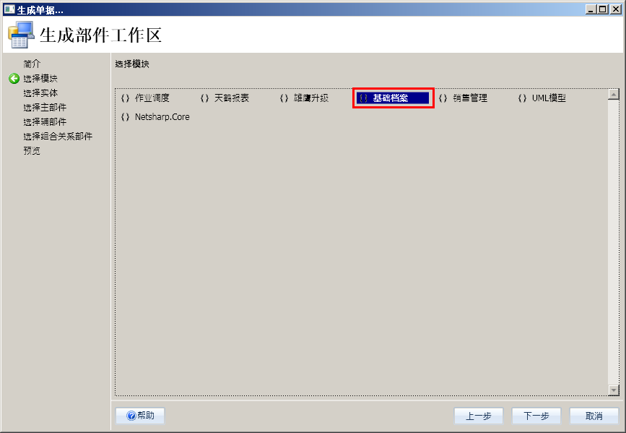

3.选择实体为Inventory

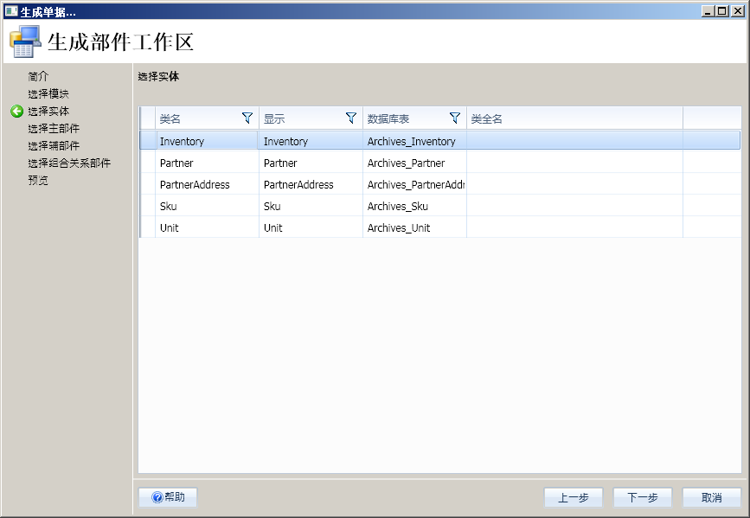

4.主部件选择列表.主列表

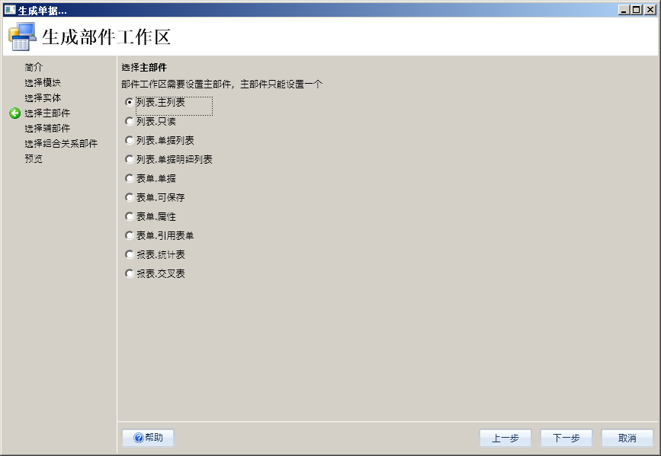

5.列表需要一个查询条件，辅部件选择表单和查询方案

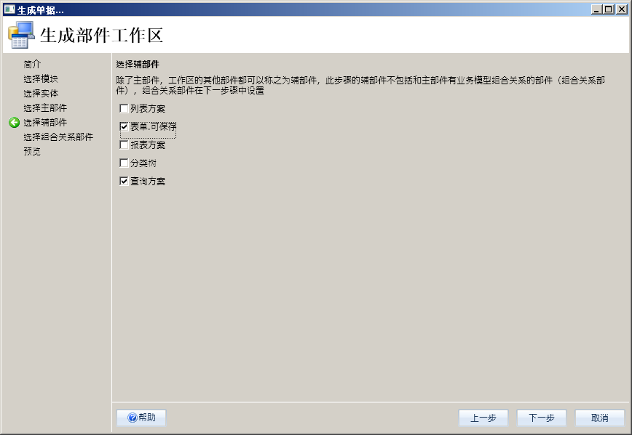

6.选择关系部件

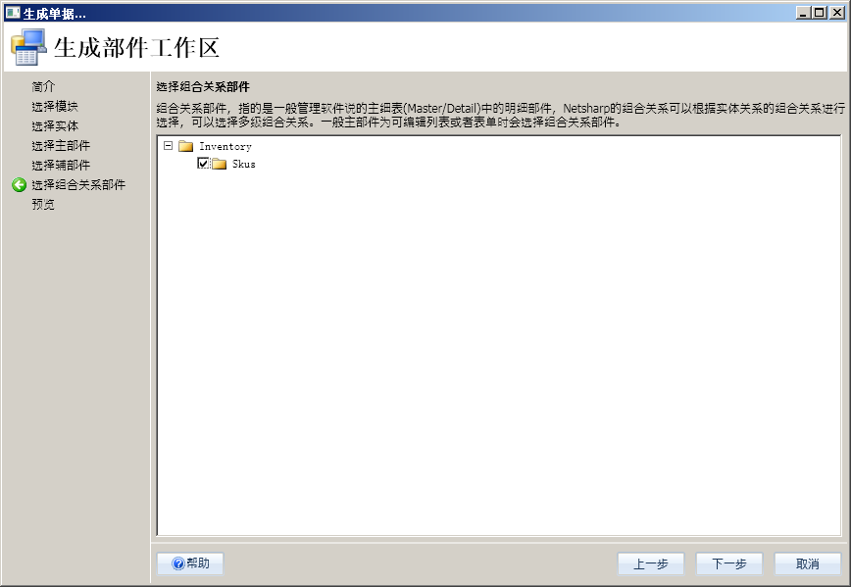

7.直接点下一步到完成，生成如下部件工作区

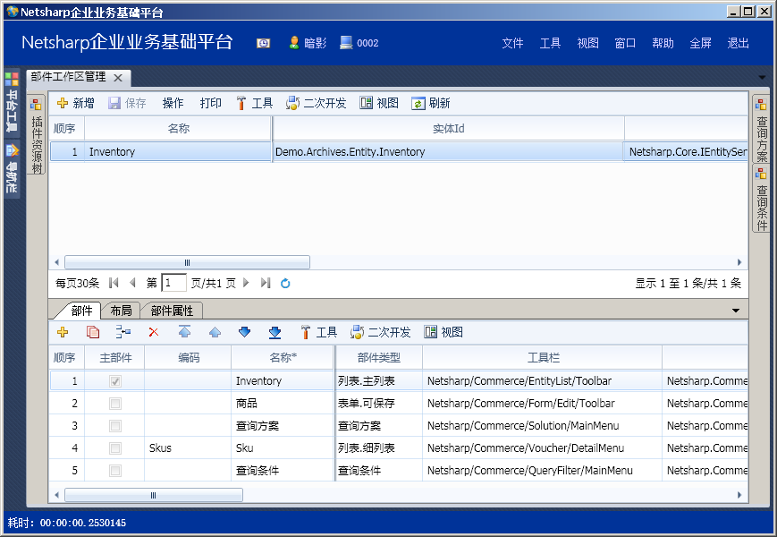

#### 列表设置

1.选择第一行主列表，点工具-列表方案

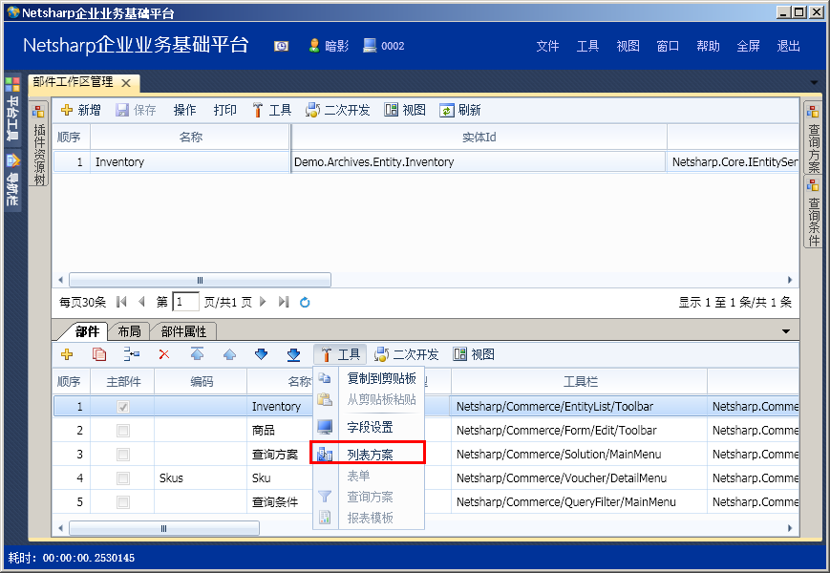

3.打开列表方案界面后，在列表项目填入需要用到实体Demo.Archives.Entity.Inventory

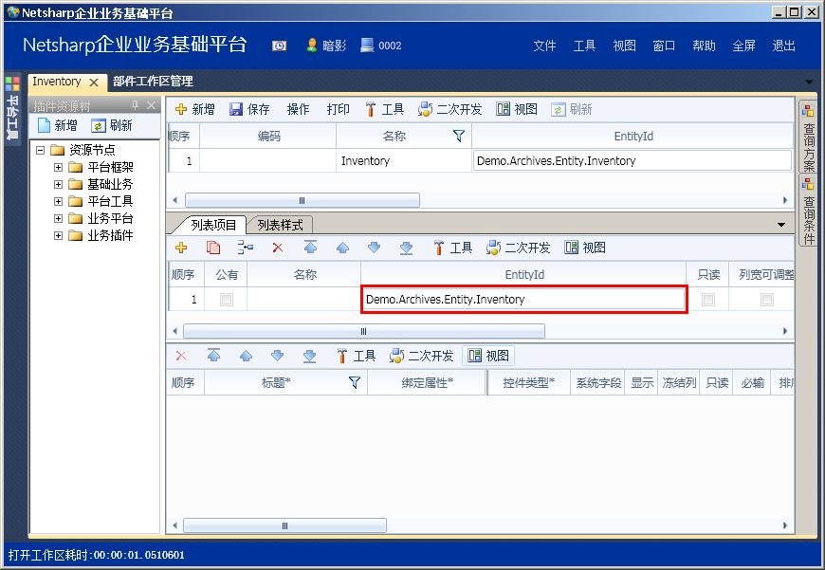

4.选择要用到的字段，在最下方区域中，点工具-选择字段，选择要用到的字段

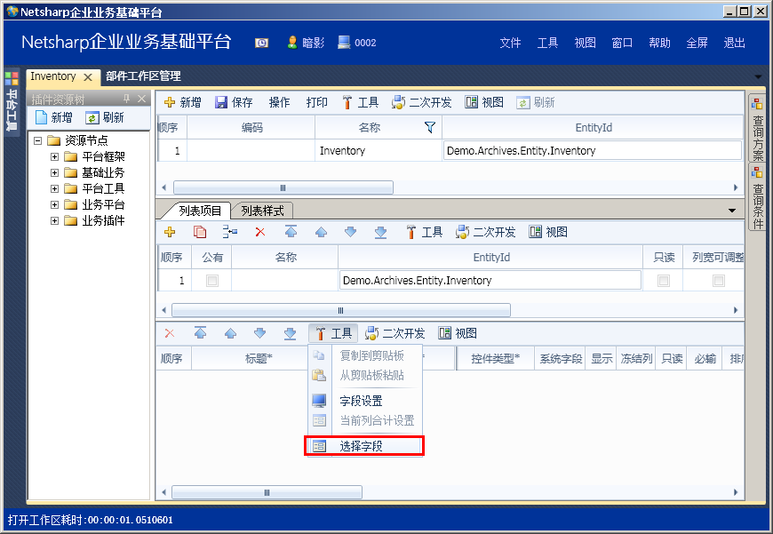

5.勾上要用的字段，点确定

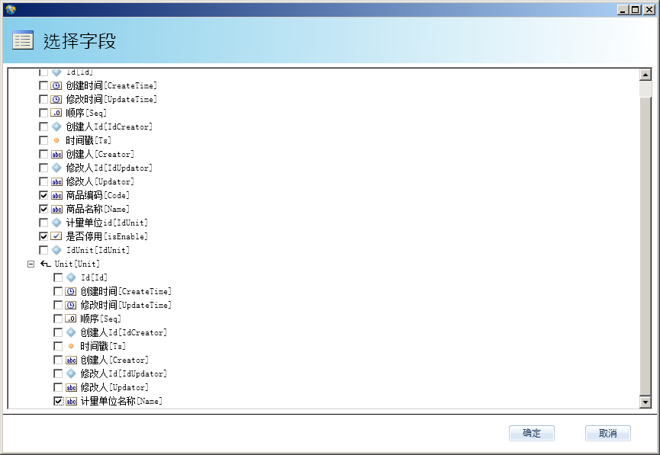

6.修改字段的控件类型和名列，并调整字段顺序，设置必录字段。点保存该列表，保存后要在部件工作区中也点下保存

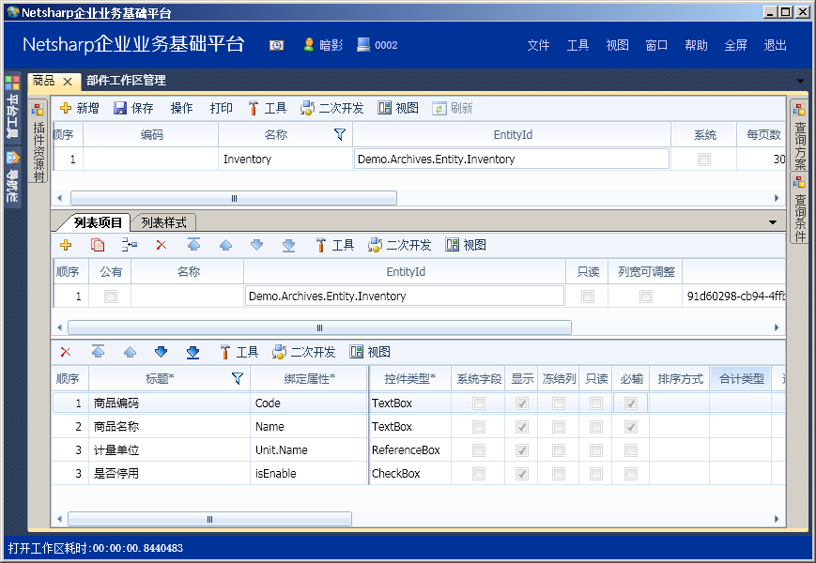

7.选择规格那行，选择列表方案

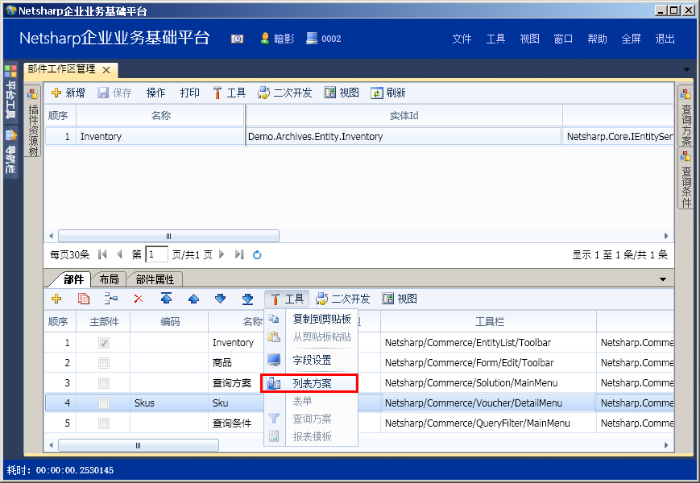

8.在列表方案选择要显示的字段，录入完成后保存，并保存部件工作区

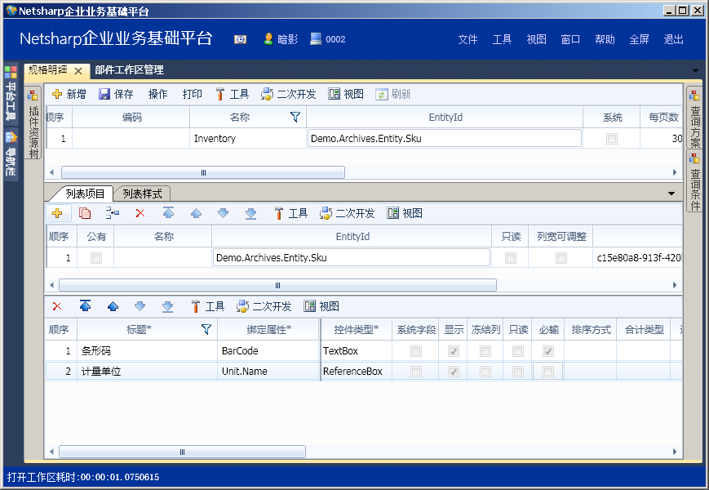

#### 表单设置

1.选择该列，点工具-表单，会给出一个提示，没有表单，是否创建新表单，选择是。打开表单设置界面。

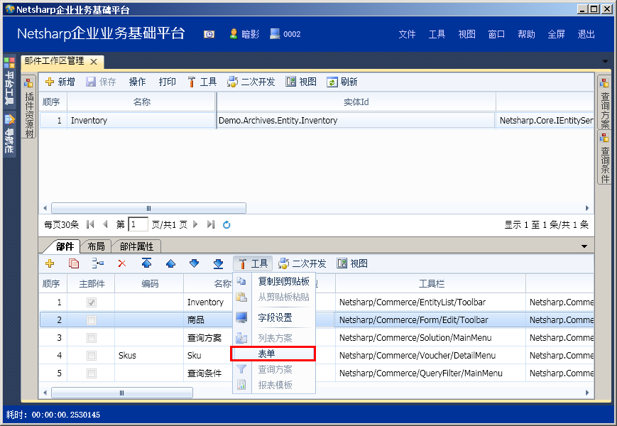

3.在表单界面，选择要显示的字段，可以和主列表显示一样，也可以多选择一些字段显示。完成后保存表单界面，并保存部件工作区

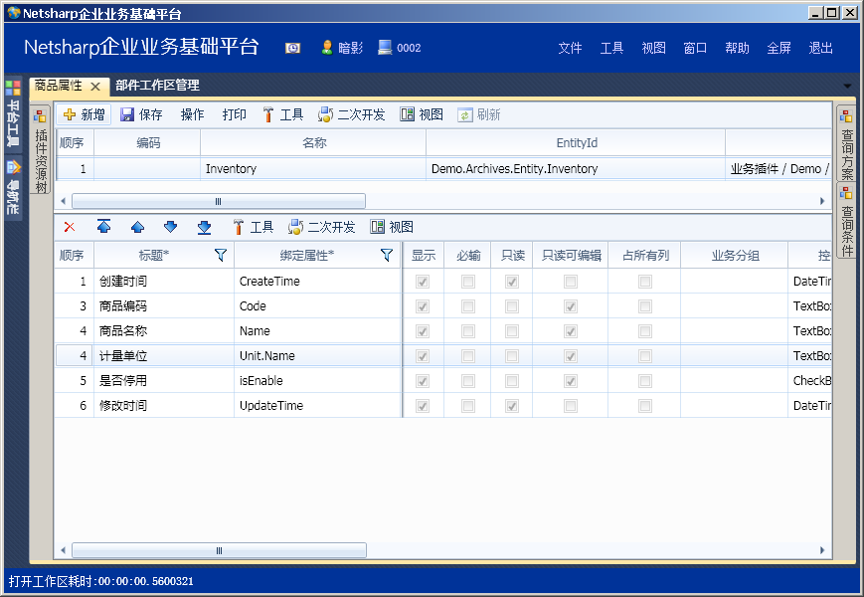

#### 查询设置

1.在部件工作区，选择查询方案那一行，点工具-查询方案来新建新的查询方案

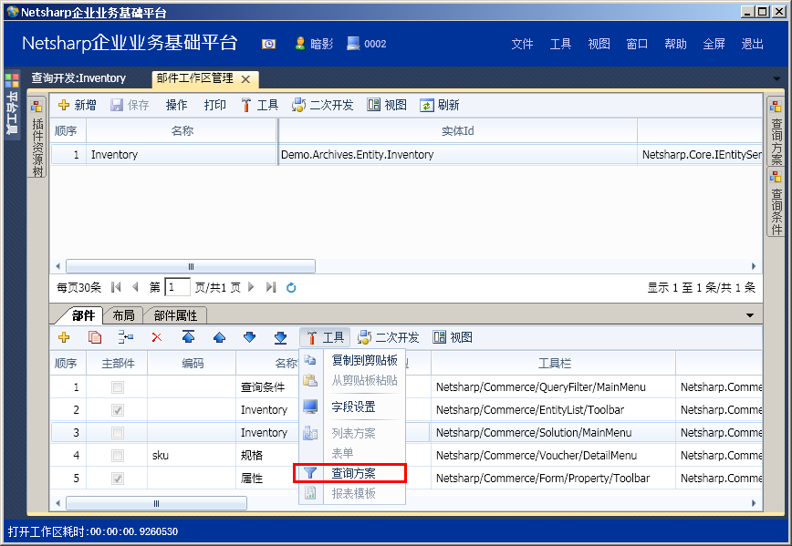

2.设置查询条件，设置好控件类型，保存成功后，要在部件工作区点下保存

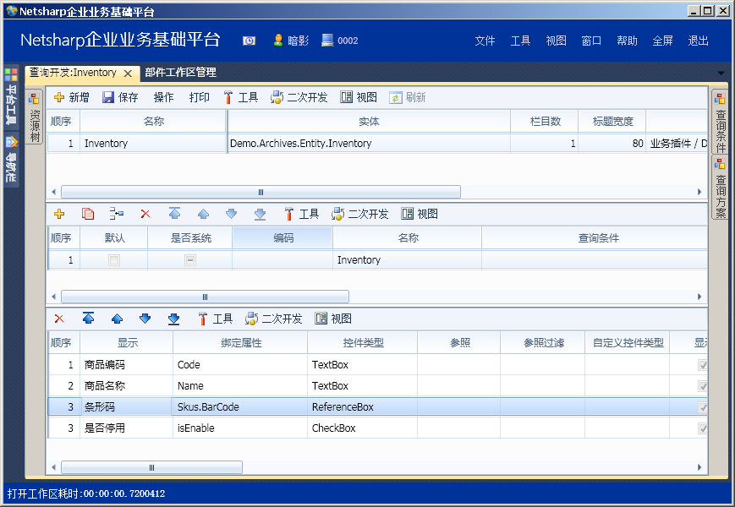

3.重命名所有的部件

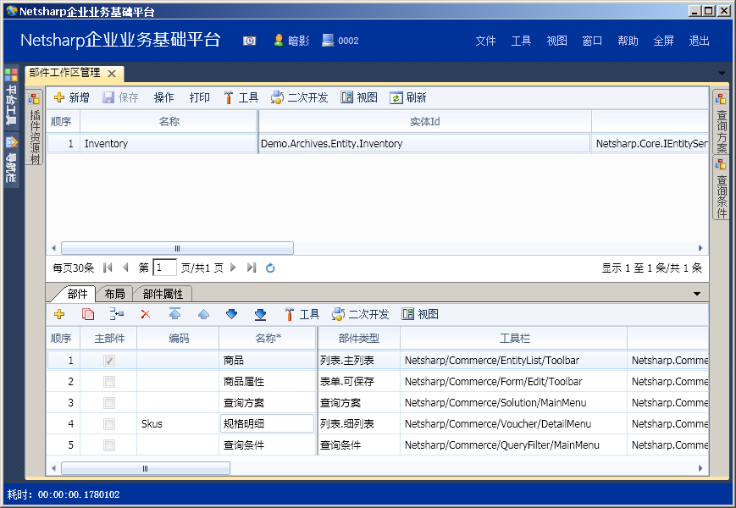

#### 分类设置

暂无

### 添加导航菜单

1.打开平台工具，插件和资源节点，选择创建导航菜单，打开创建向导

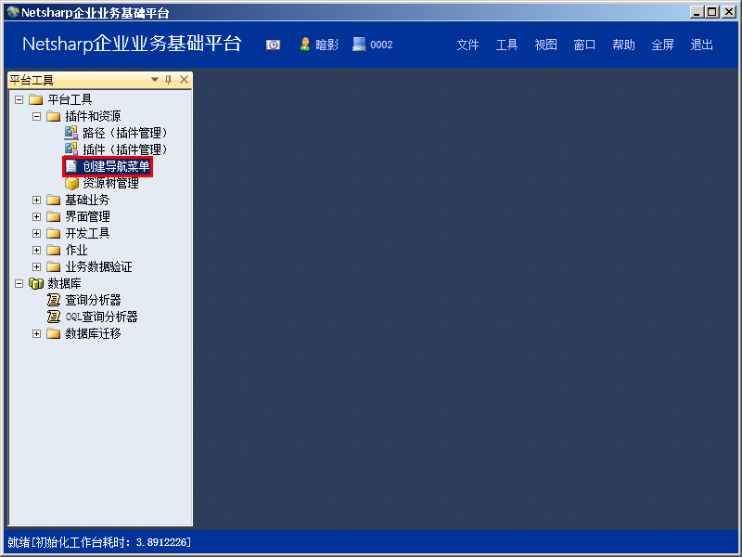

2.选择所属插件

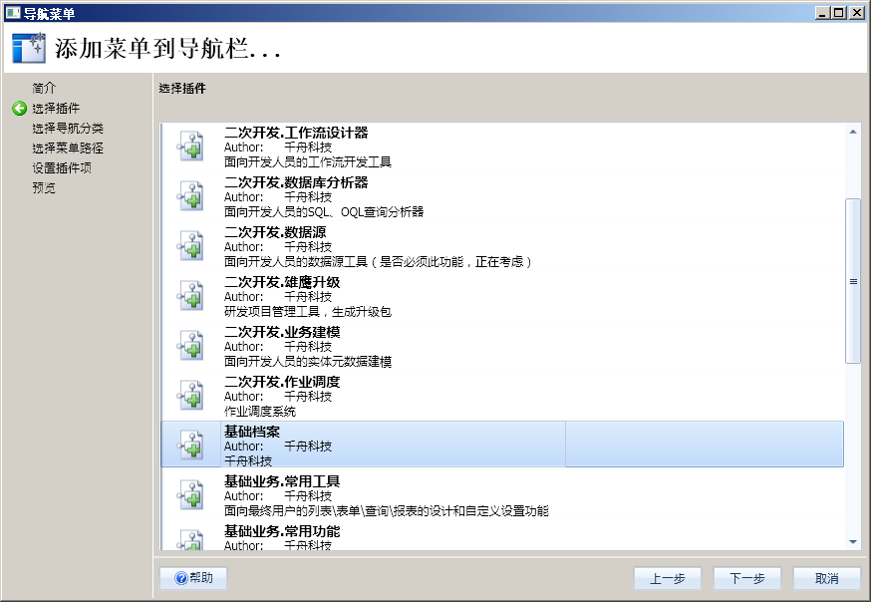

3.选择在哪个分类下，选择在基础档案

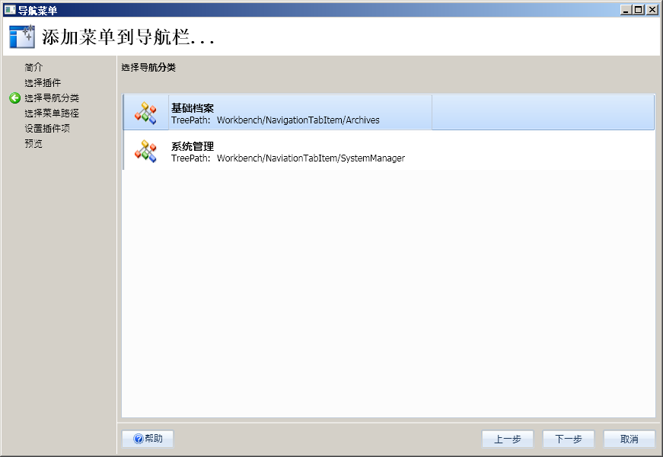

4.下一步到设置插件项，录入编码，显示和工作区id，先录入任意值，点下一步，完成

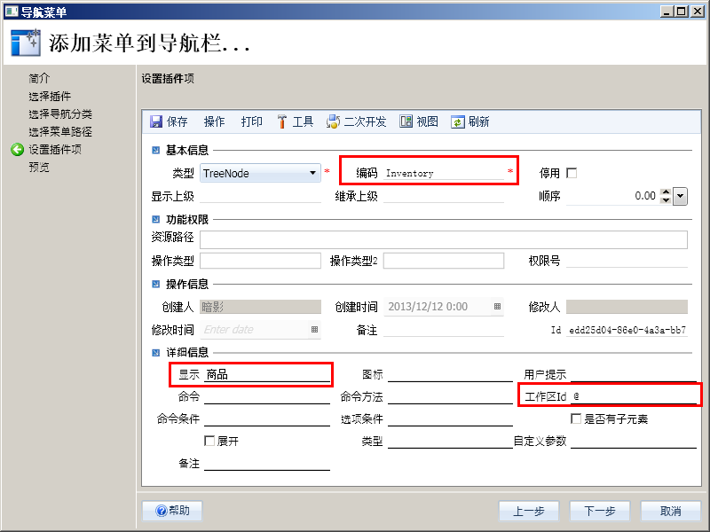

5.复制部件工作区的id

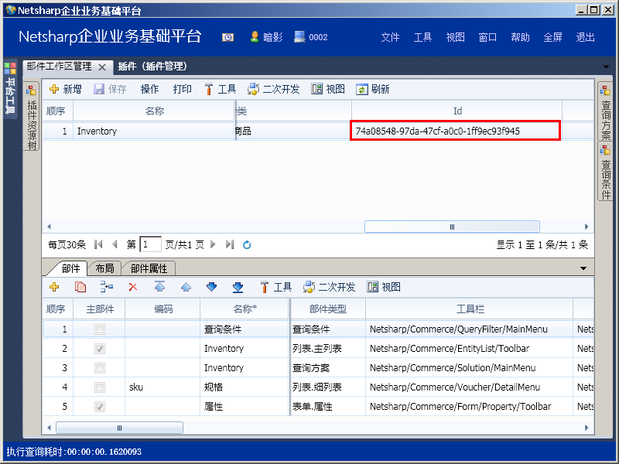

6.双击编辑刚才新增的菜单项

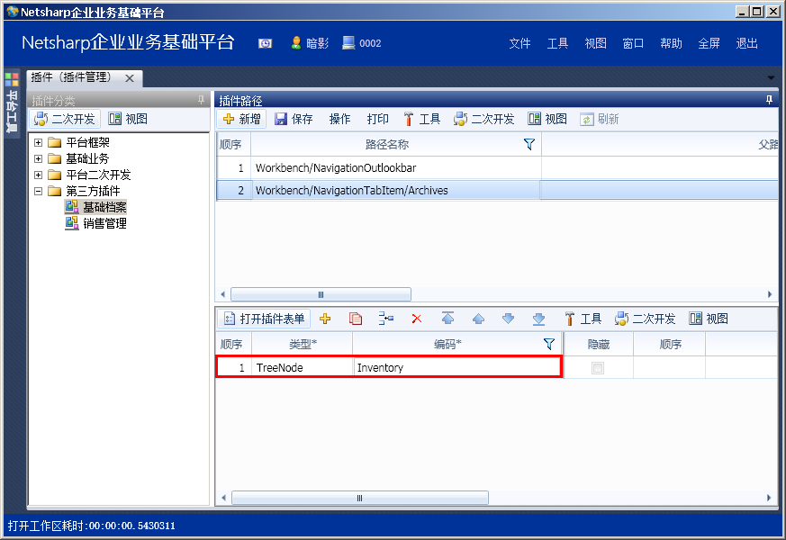

7.在工作区id填上刚才复制的工作区id，命令填上@ShowWorkSpaceCommand，完成后点保存

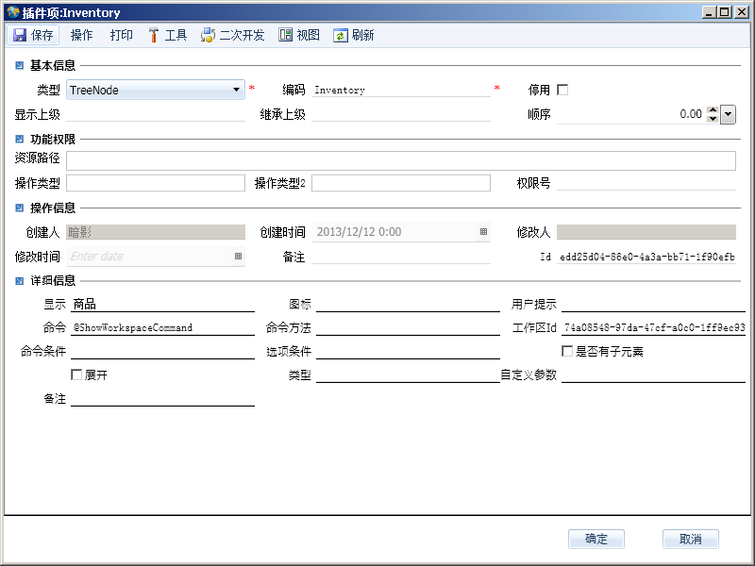

8.重启服务端和客户端。

### 界面样式调整

1.打开导航栏，打开商品节点，选择视图-设计布局

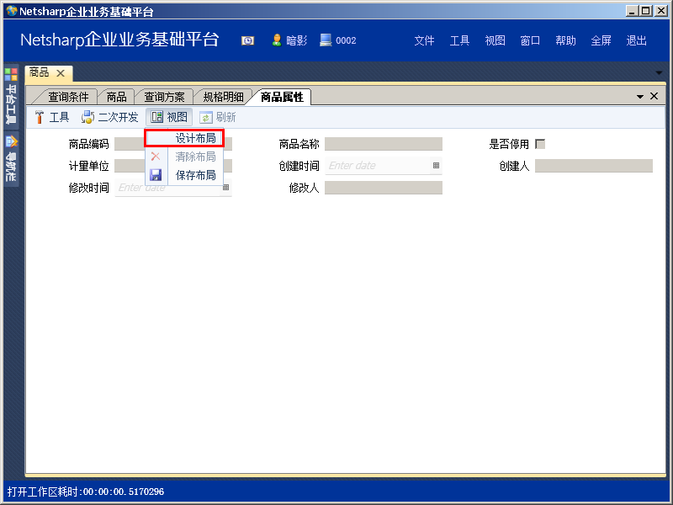

2.使用拖动方式，点住页签名，调整各面板的位置

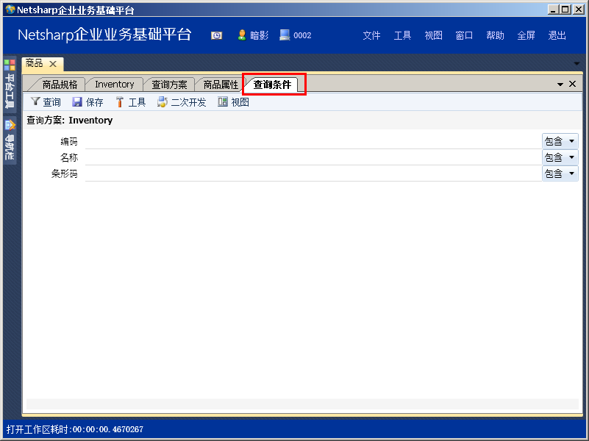

3.拖动到合适位置放开。

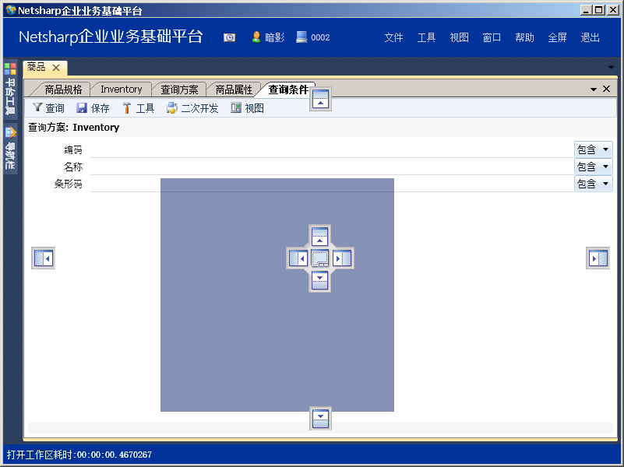

4.设计完成后，保存布局

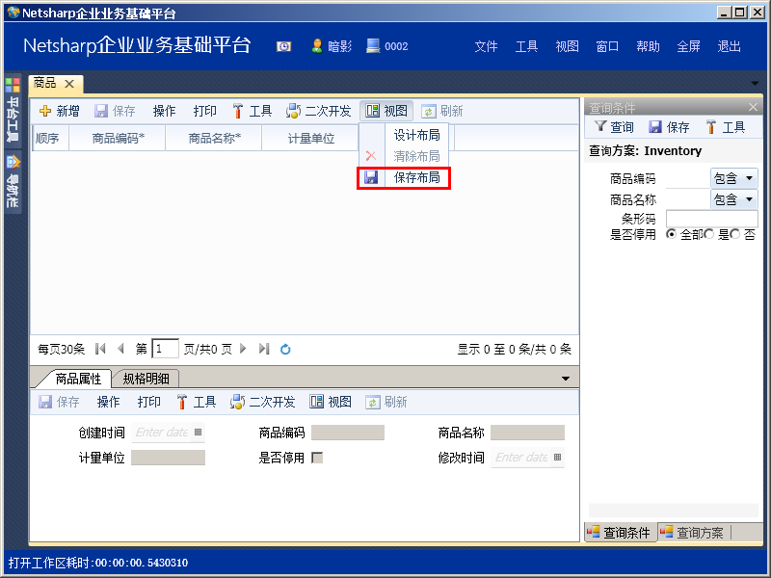

## 往来单位、计量单位开发

参考基础档案

# 销售模块开发

## 销售订单开发

### 部件工作区设置

1.创建部件工作区，建工作区向导中要注意勾选组合并系部分。具体要建立的部件如下：需要一个表单单据作表头，单据明细列表作表体。分别对该两个部件进行设置字段

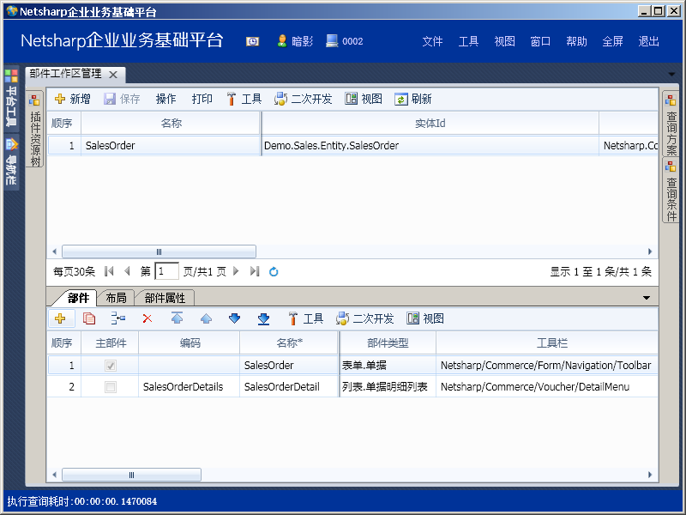

### 设置导航菜单

与建立商品类似的步骤。详情见3.5.2节

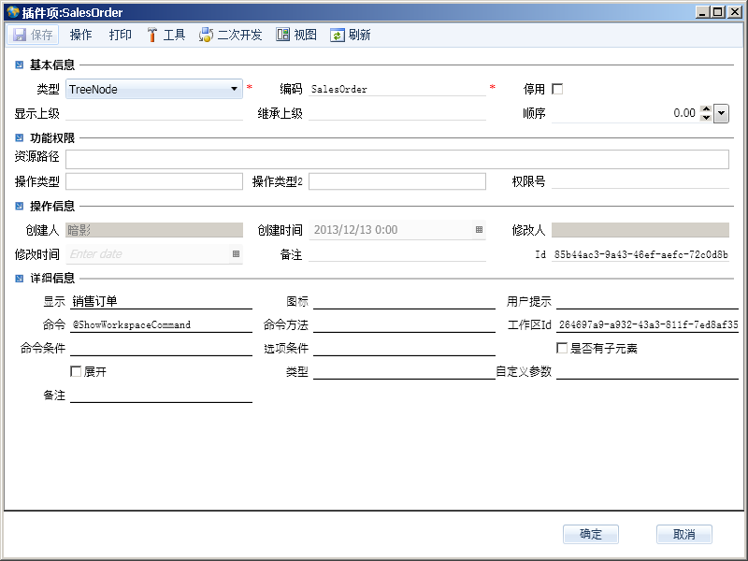

### 界面样式调整

调整界面样式，形成最终效果图

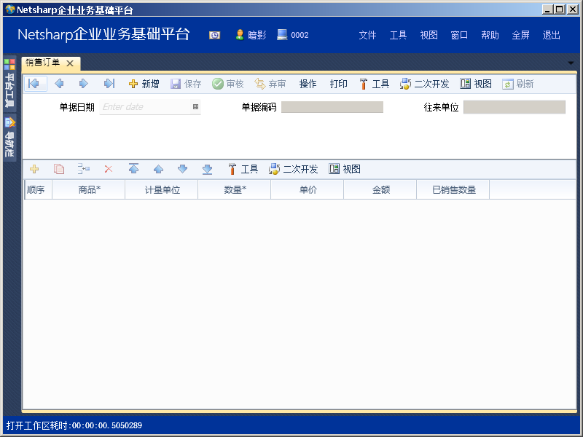

### 单据编码自动生成

1.打开平台工具

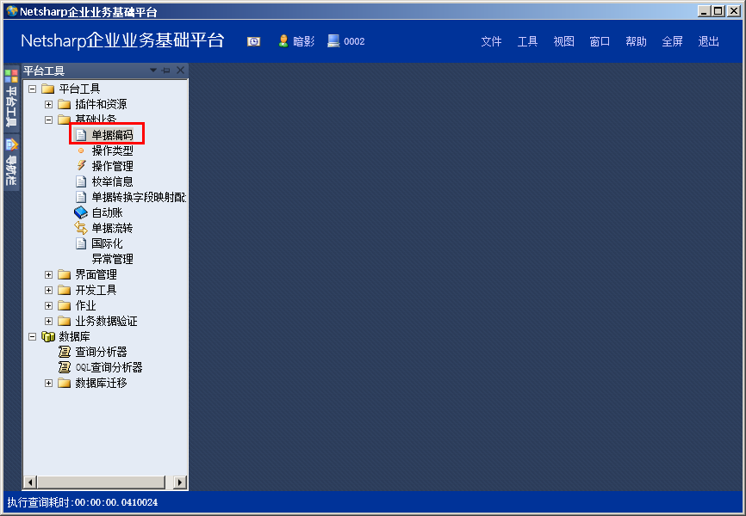

2.Entity id字段录入销售订单的Entity名

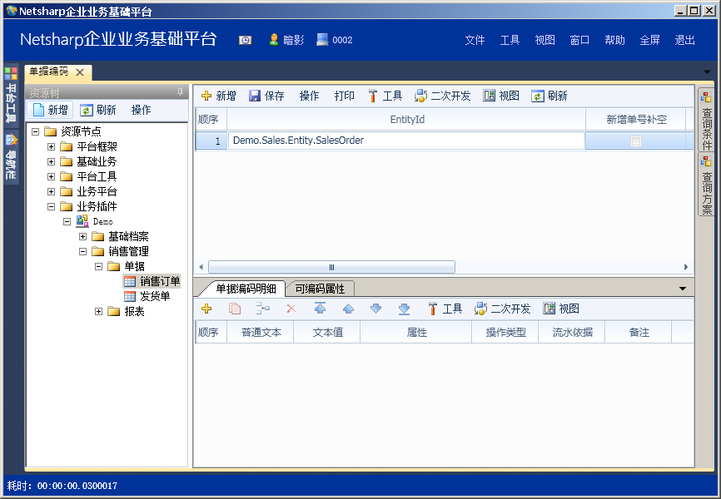

3.可编码属性页签，点选择字段。一般是选择单据日期，录入完成后点保存

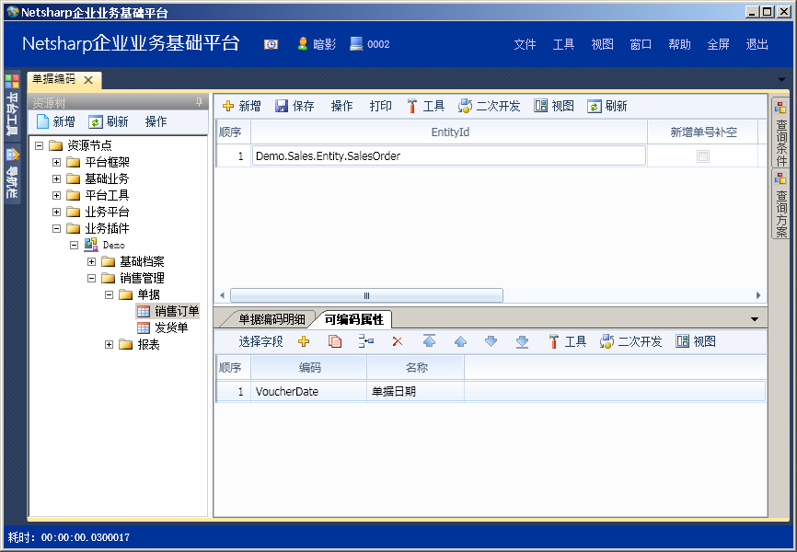

4.切回单据编码明细，录入一个前缀名SO，流水依据就是单据日期。完成后保存

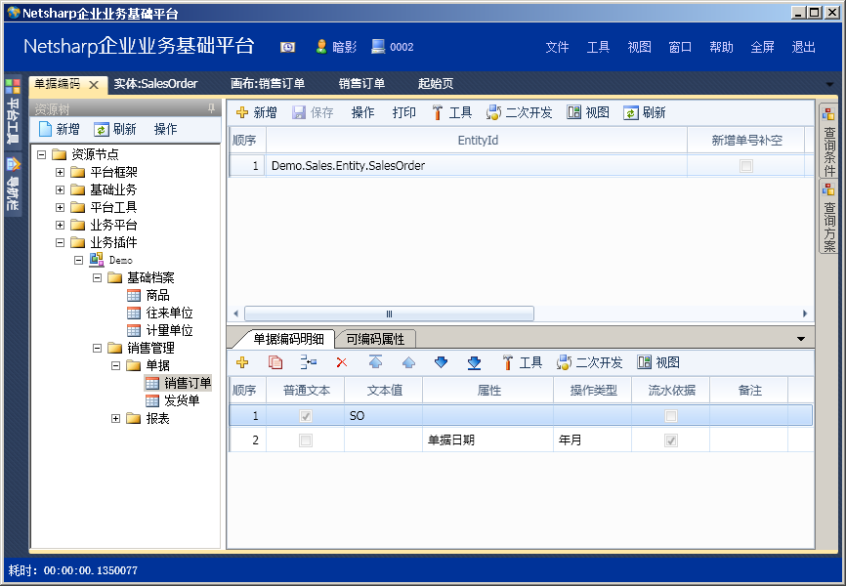

5.查看单据新增时自动带出的编码

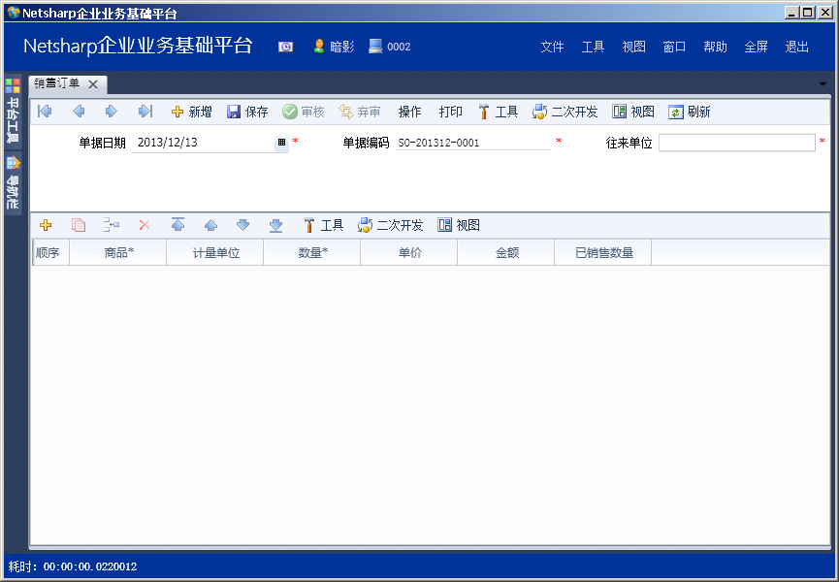

### 单据列表设置

1.新增部件工作区，其中实体id为销售订单明细。部件如下

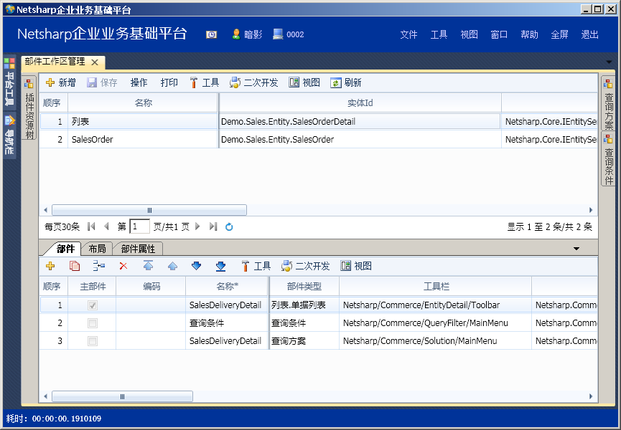

2.设置单据列表的字段和查询方案及条件

3.添加导航菜单

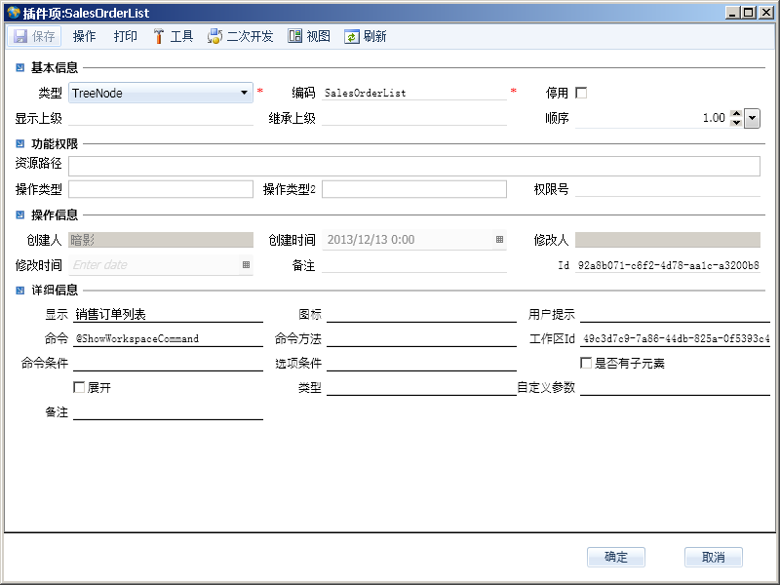

4.调整列表界面样式，形成如下最终效果图

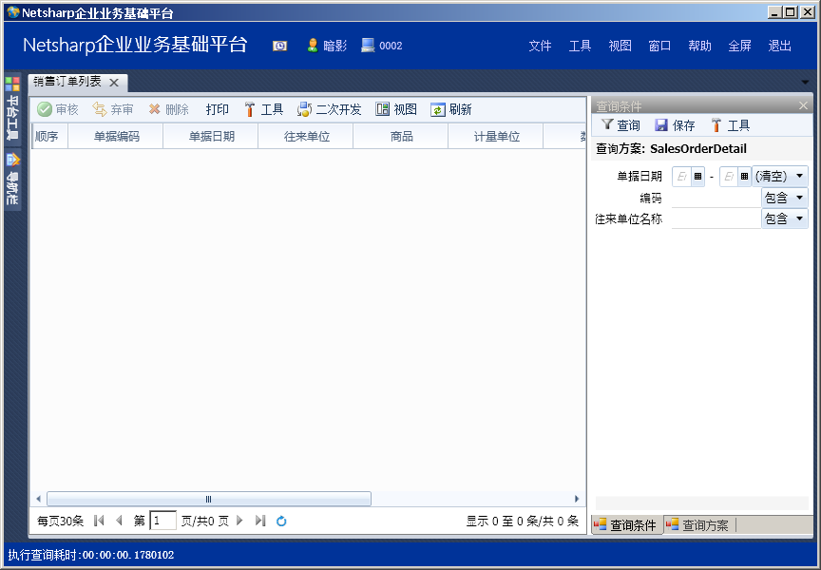

## 发货单

### 部件工作区设置

1.设置部件工作区，需要设置的部件如下

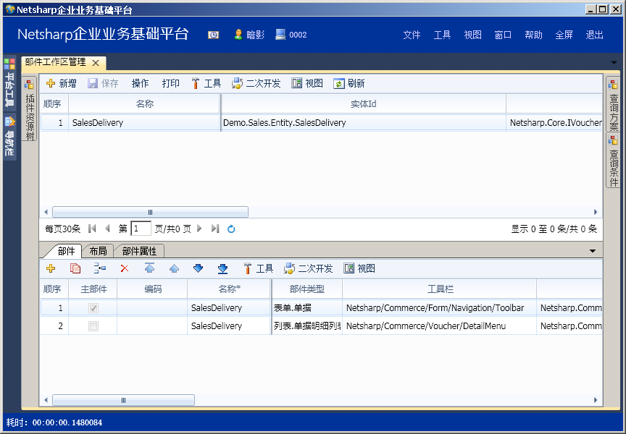

2.设置单据和明细列表的字段，设置完成后保存

### 设置导航菜单

与建立商品类似的步骤。详情见3.5.2节

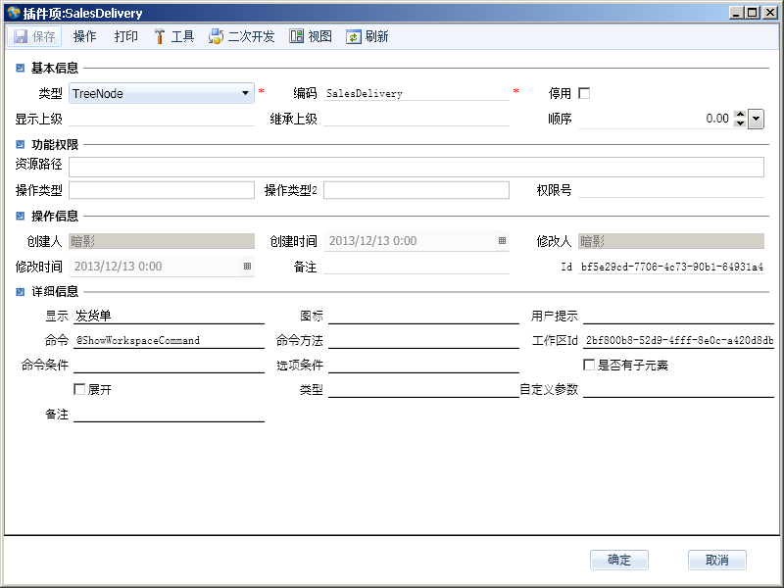

### 界面样式调整

调整界面样式，形成最终效果图

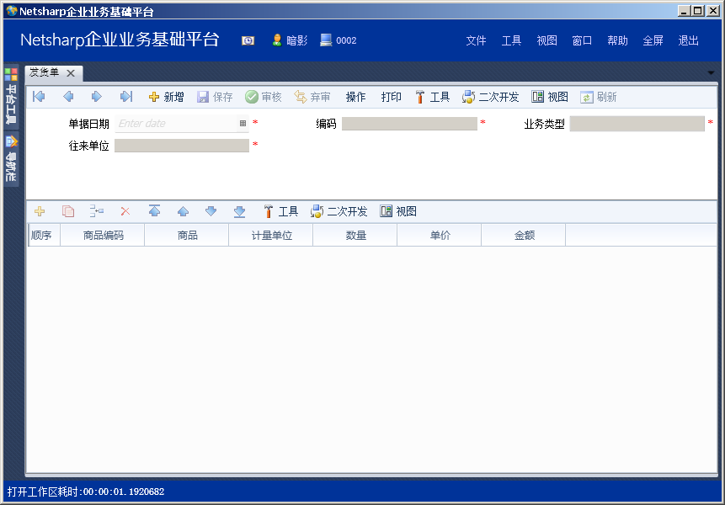

### 单据编码自动生成

1.方法和销售订单类似，设置如下

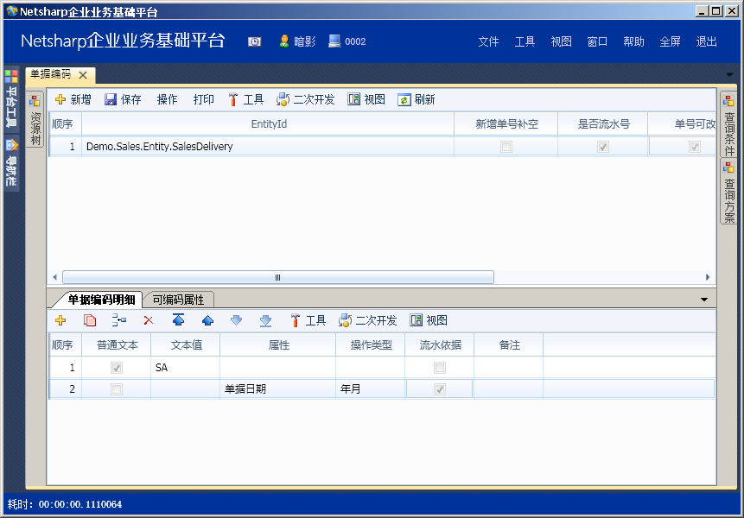

2.实际效果如下

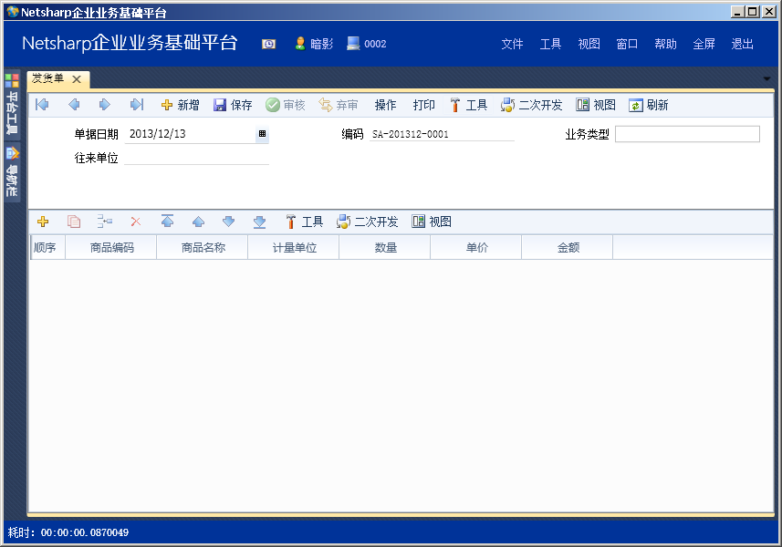

### 单据列表设置

1.工作区部件设置

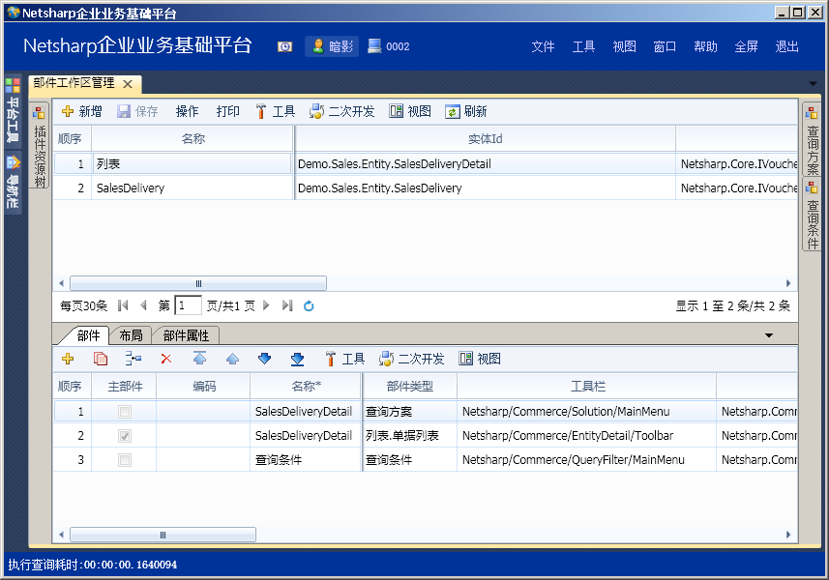

2.设置列表字段和查询方案

3.设置导航菜单

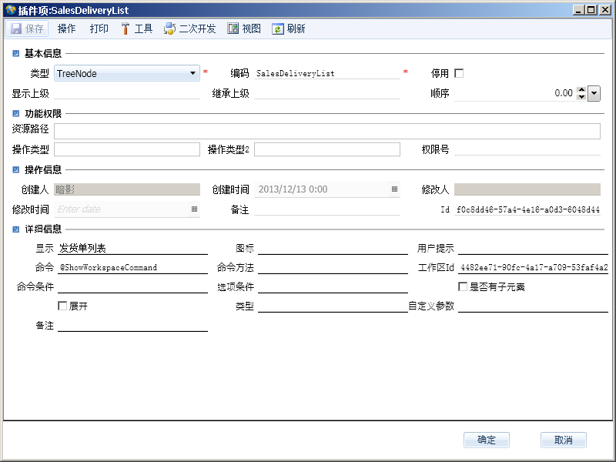

4. 调整列表界面样式，形成如下最终效果图

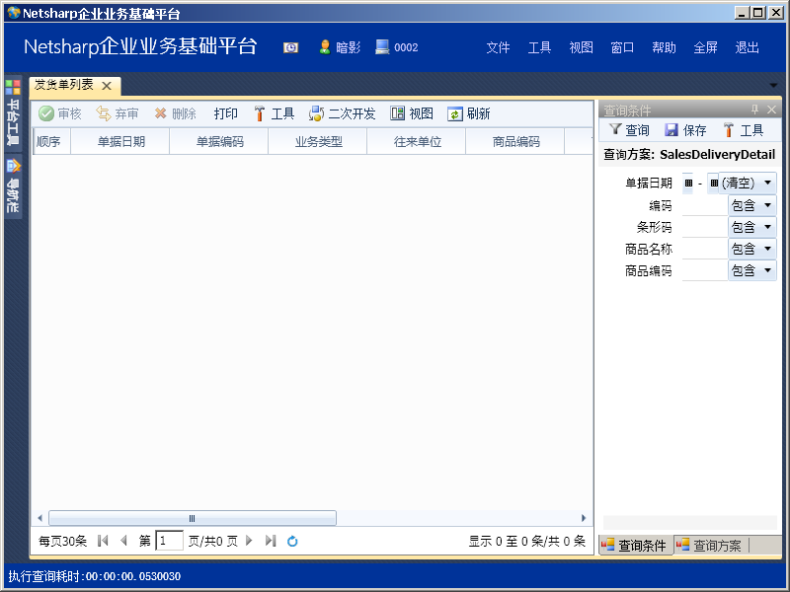

## 单据流转

### 单据流转的目的

单据流转主要为了实现业务关系的流转，并记录相互之间的关系。例如从销售订单生成销货单，两张单据之间有对应的关联关系。

### 单据流转的效果

单据流转时，各个字段流转均有具体的算法。典型字段如下：

1）表头的往来单位字段，流转后，两张单据往来单位是一致的。此场景相当于直接赋值。

2）表头的单据编码，流转后，两张单据的编码有属于自己的编码规则。此场景相当于走自己的默认规则，与来源单据无关。

3）表体的数量字段，销售订单上有10个，部分流转到销货单3个，那么下次流转时，应该流转7个，而不是10个。此场景相当于需要进行计算才能得出正确值。

### 配置流转字段映射

1.从单据界面，二次开发，单据流转配置进入单据流转配置

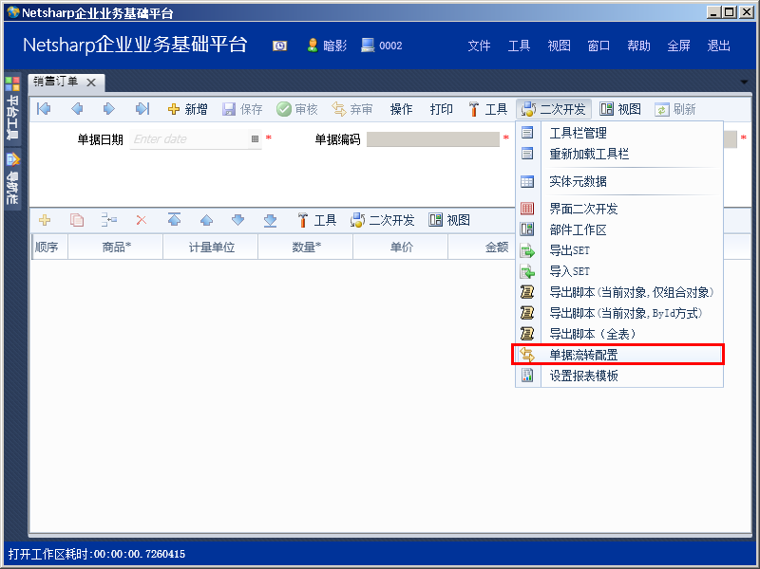

2.新增一行，其中主实体和目标实体均设置为各自实体的表头实体

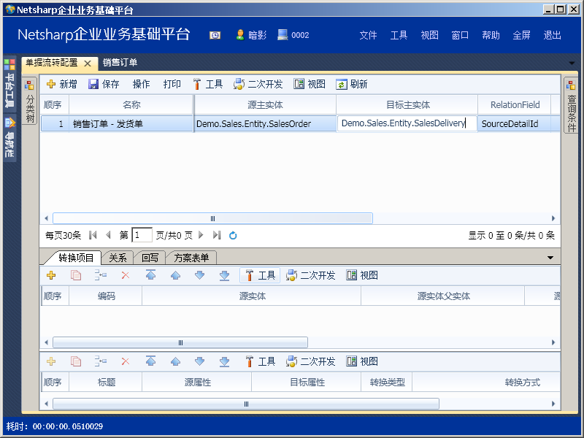

3.中间转换项目页签，是具体定义了表头到表头字段，表体到表体字段的转换关系

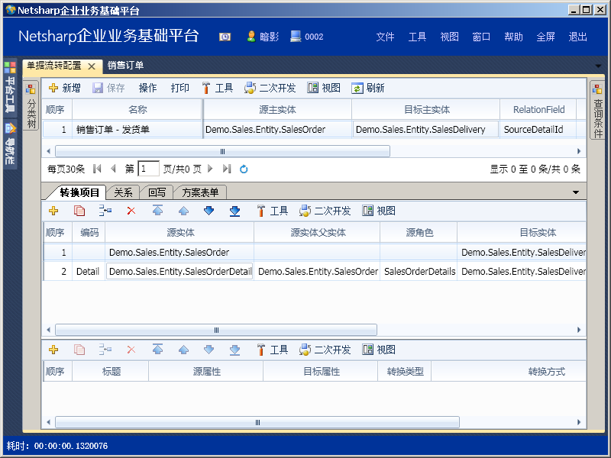

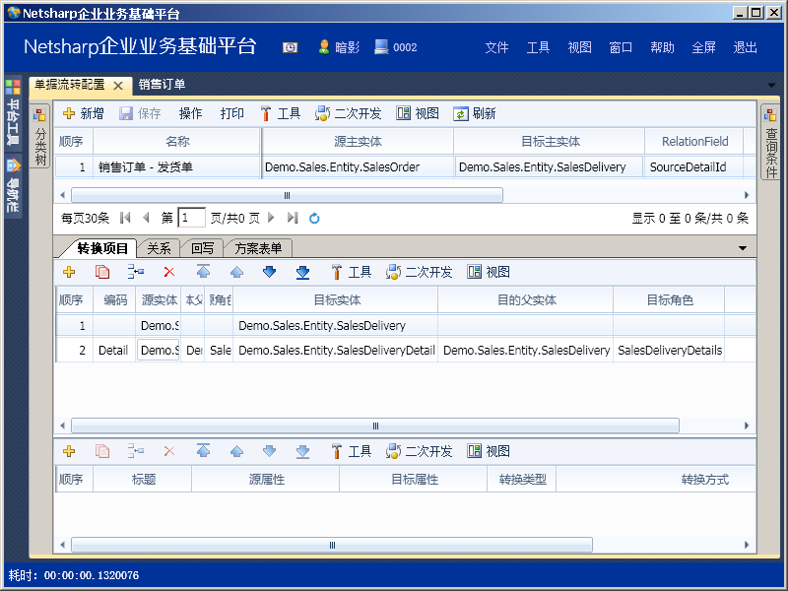

4.设置表头表体具体字段对应，可以使用提取工具，提取所有字段。

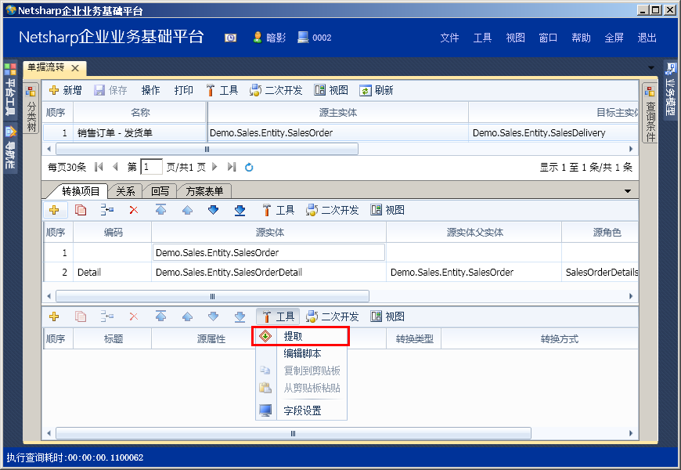

5.留下要用的转换字段。表头字段转换内容如下

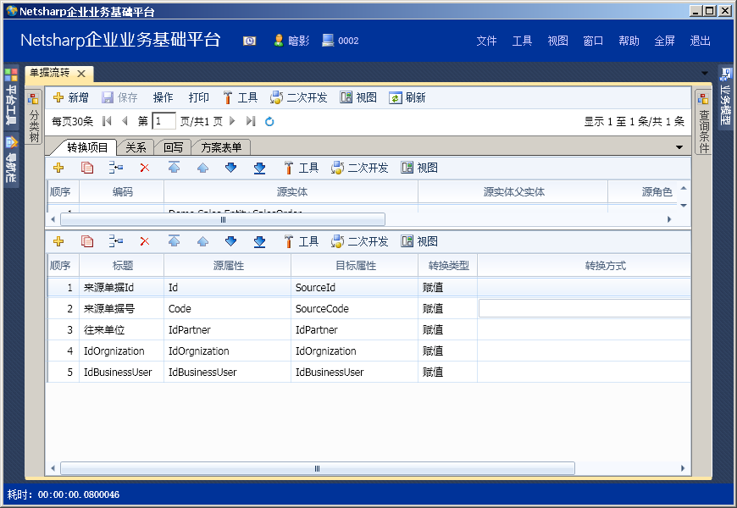

6.表体字段转换如下，其中数量和金额都是公式计算，设置完成后保存

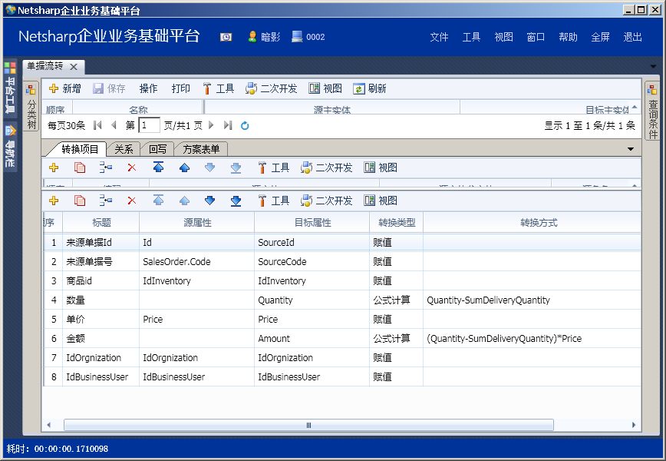

### 配置回写字段

1.进入回写页签，上游字段指来源实体的字段，下游字段指目标实体的字段。超单验证勾上，超量验证字段填入来源实体的字段。

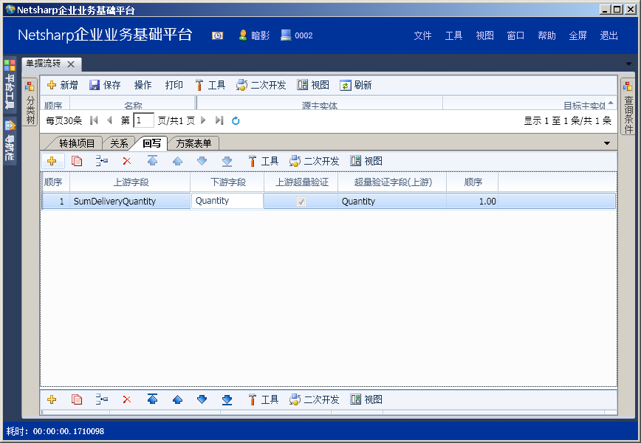

### 配置单据转换方案

1.在方案表单界面，把源明细实体和目标明细实体填上，程序会根据主实体和明细实体进行单据转换

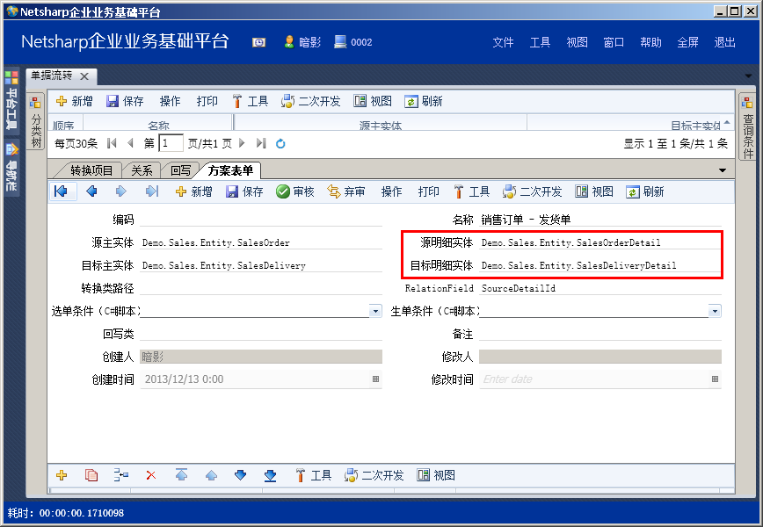

### 配置选单、生单脚本

1.配置选单脚本，要求往来单位一致且不停用，订单是生效状态，选单时销售订单的累计销货数量小于数量。选单脚本如下：

using Demo.Sales.Entity

using System.Data

//发货单 选 销售订单 的 选单条件

public QueryStruct Generate(IEntity header)

{

//header表示当前所在单据发货单

SalesDelivery delivery = header as SalesDelivery;

List<string> QueryList = new List<string>();

QueryParameterCollection qpc = new QueryParameterCollection();

//当前往来单位必须和上游的往来单位一致

if (delivery.Partner != null)

{

QueryList.Add("SalesOrder.IdPartner=@SelectedIdPartner");

qpc.Add("@SelectedIdPartner", delivery.IdPartner, DbType.Guid);

}

//已审核

QueryList.Add("SalesOrder.VoucherState='9AD02BD3-F4CE-466A-BA09-88AB9ED5D484'");

//往来单位不能停用

QueryList.Add("SalesOrder.Partner.isEnable != 0");

//销售订单的累计销货数量=数量时，则不显示

QueryList.Add("(SalesOrderDetail.SumDeliveryQuantity IS NULL OR SalesOrderDetail.SumDeliveryQuantity < SalesOrderDetail.Quantity)");

string filter = string.Join(" AND ", QueryList);

return new QueryStruct(filter, qpc);

}

2.配置生单脚本

using Demo.Sales.Entity

// 销售订单生成销货单的条件验证

public string Validate(IEntity entity)

{

SalesOrder salesOrder = entity as SalesOrder;

//往来单位不能停用

if(salesOrder.Partner.isEnable == false}

{

return "往来单位已停用，无法生单！";

}

foreach (SalesOrderDetail detail in salesOrder.SalesOrderDetails)

{

//去掉为删除状态的实体明细

if (detail.EntityState == EntityState.Deleted)

{

continue;

}

}

return null;

}

3.录入完成后保存

### 配置回写Action

？？？？？？？？

## 销售报表

### 热销滞销品统计

1.建立部件工作区，主部件选择报表.统计表，辅部件选择查询方案

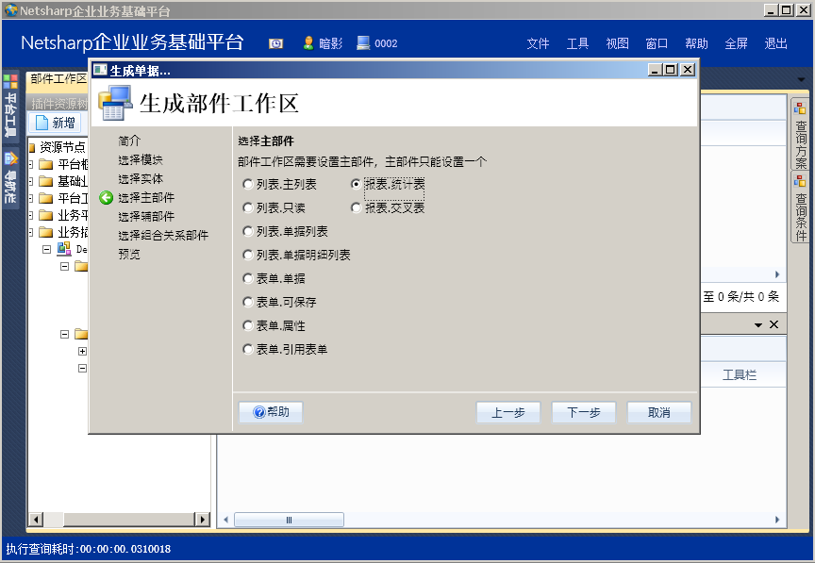

2.设置报表模版。选择主部件，选择工具-报表模板，打开报表设计界面

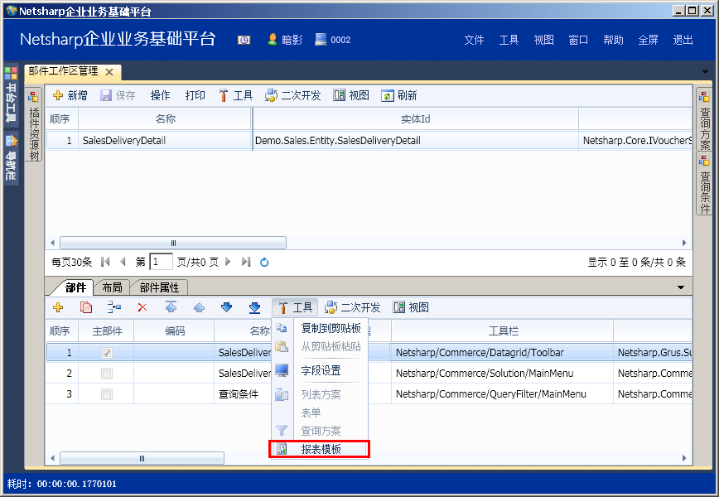

3.设置报表类型为统计表。并在汇总表字段页签，选择工具-“选择字段”

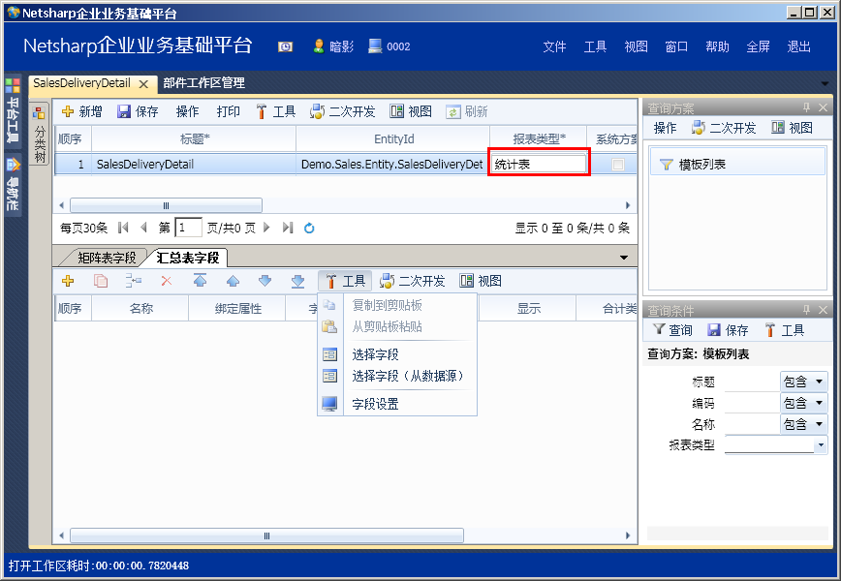

4.选择字段，设置数量为汇总字段并降序排列。其它字段均为汇总字段

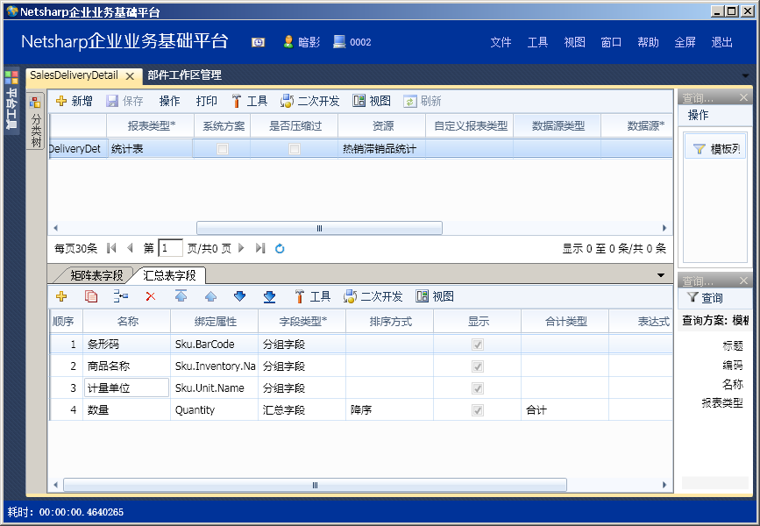

5.设置导航菜单

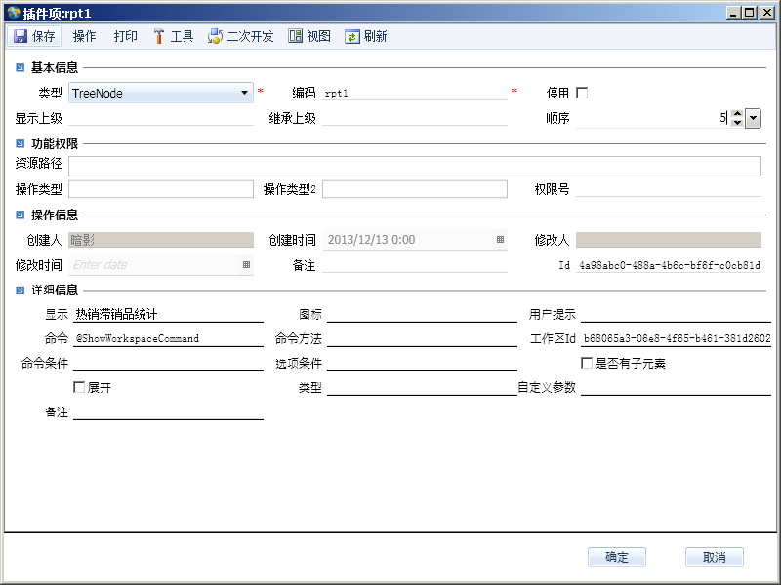

6.配置查询条件，并调整界面布局，查看最终效果

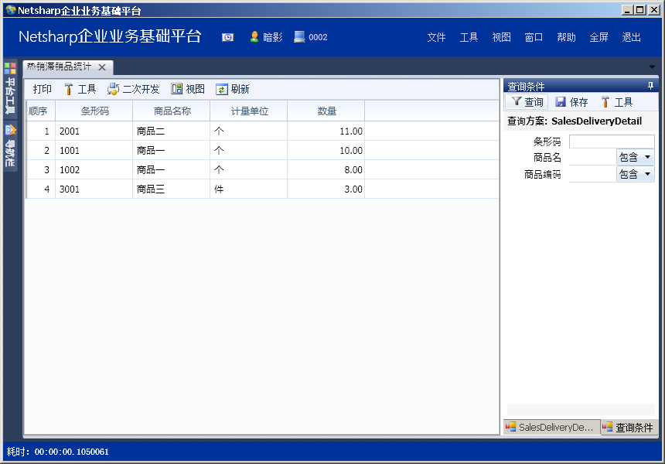

### 销售季度表(交叉表)

#### 交叉表带数据源和不带数据源区别

带数据源的可以自定义数据源，可以从实体，也可以从Sql脚本得到数据源，并能自定义设置要显示的字段。

不带数据源主要是基于实体的查询，没有带数据源的交叉表灵活。

#### 带数据源

1.新增部件工作区，设置的部件如下

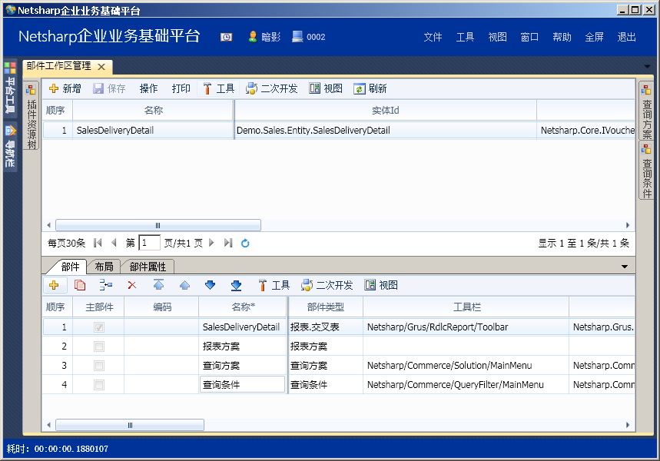

2.打开平台工具，选择界面管理-天鹤报表-数据源

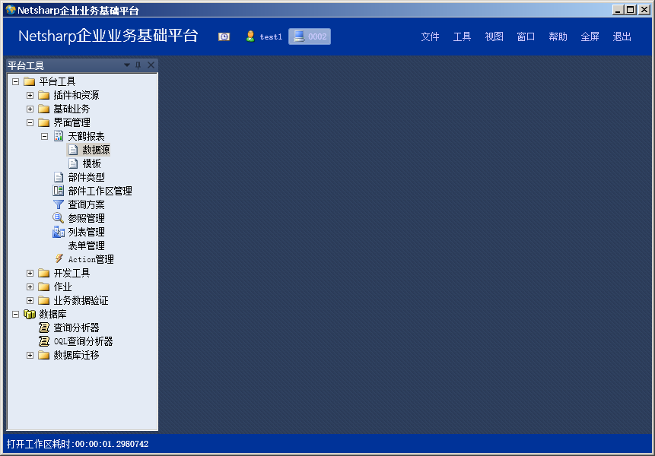

3.新增一条记录，选择报表类型为矩阵表，数据源类型为实体，点数据源向导

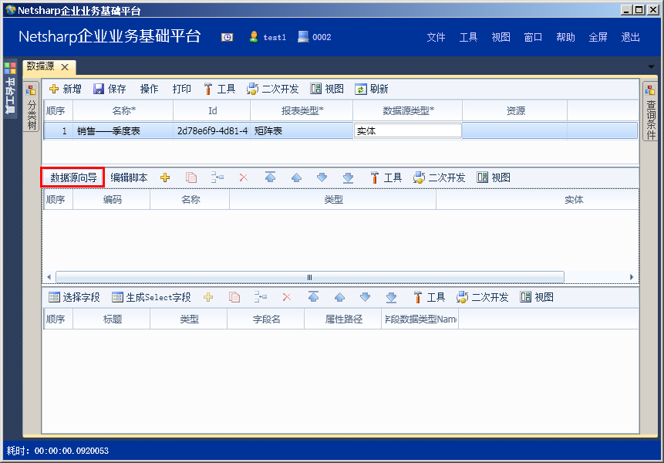

4.在向导中选择要用的实体

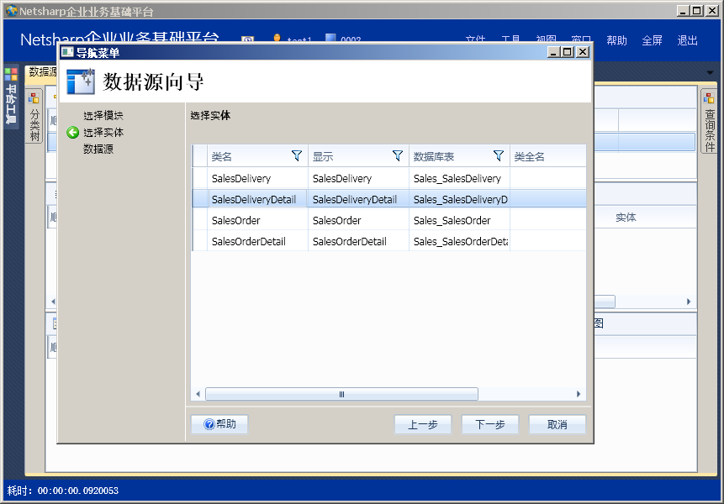

5.选择要用到的字段，选择后点完成，保存该数据源

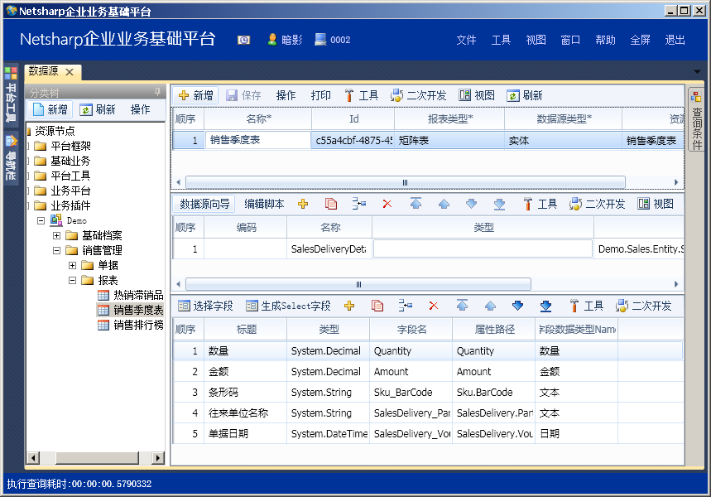

6.进行交叉表设置，报表类型选择矩阵表

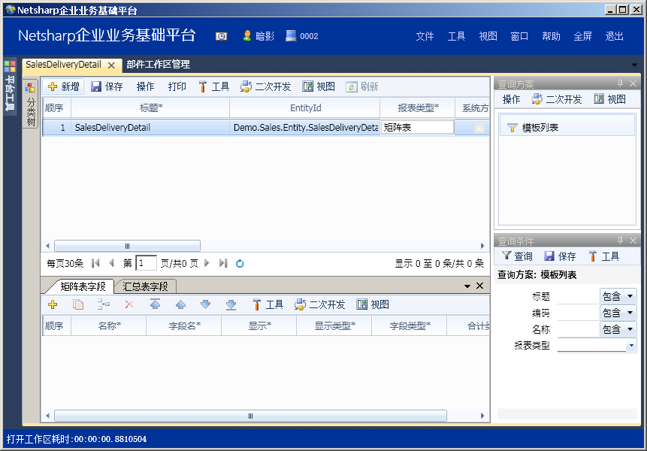

7.选择数据源为刚才做的销售季度表

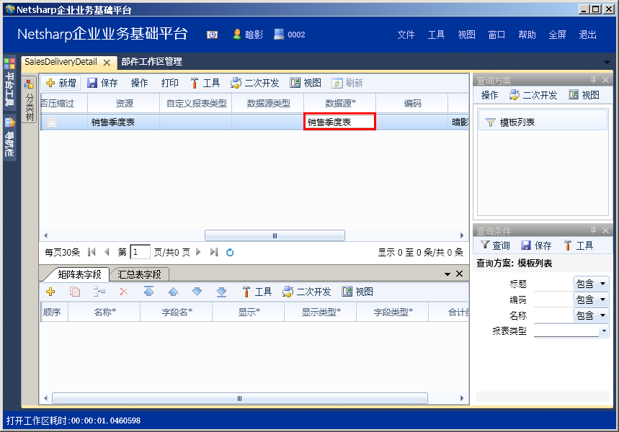

8.点工具-从数据源选择字段

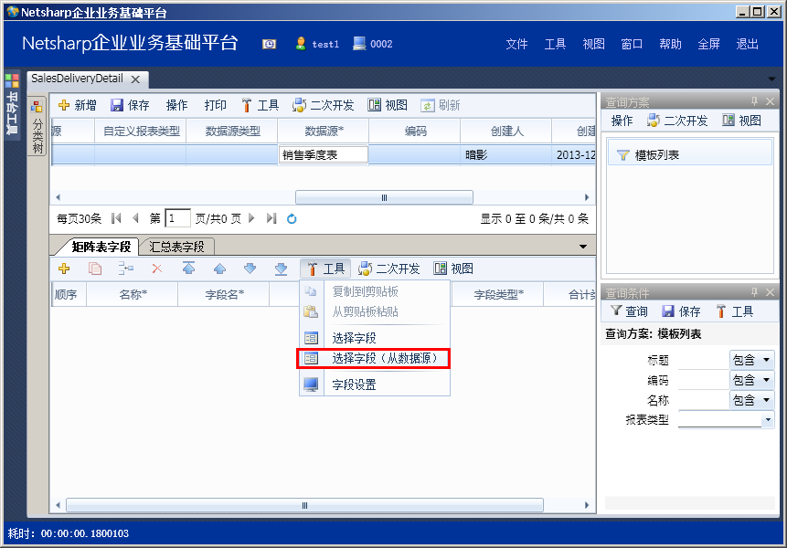

9.选择数据源中配置的字段

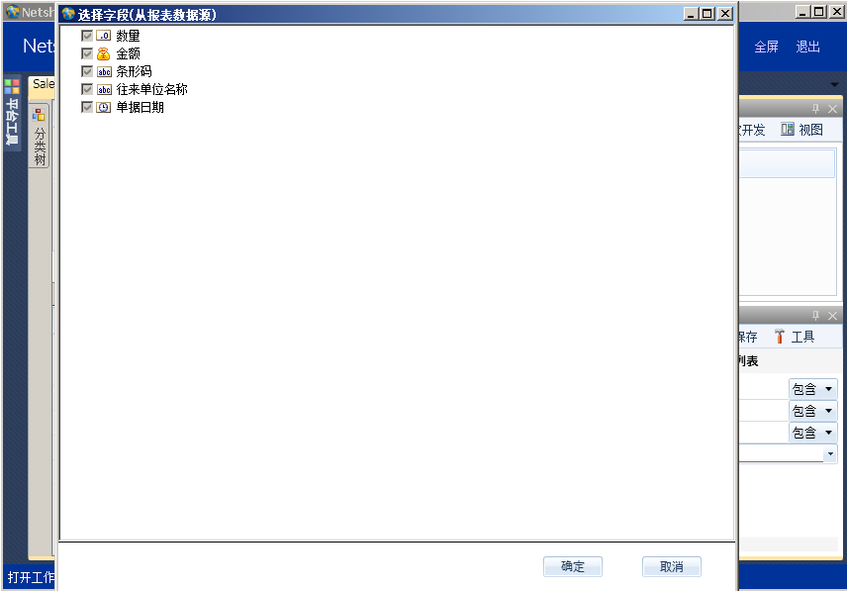

10.设置所有字段的显示类型和合计类型。保存成功

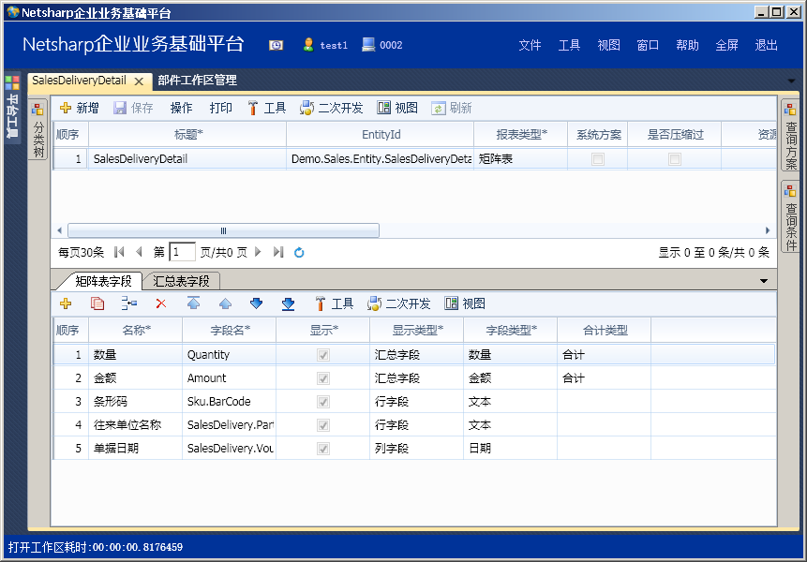

11.设导航菜单

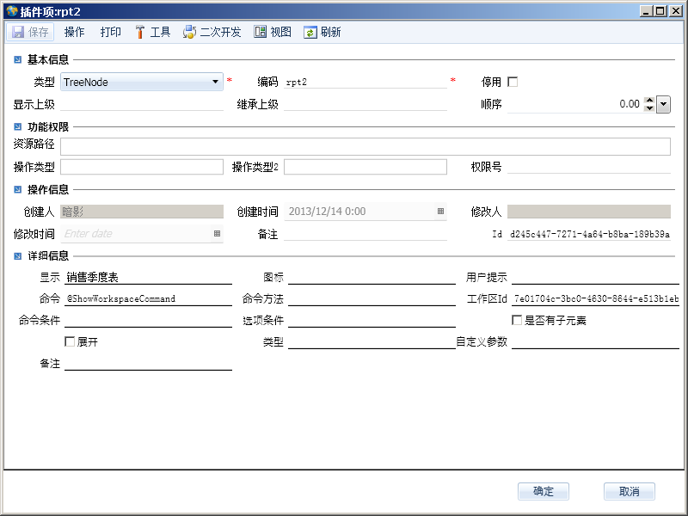

12.调整界面样式，查看最终效果

#### 不带数据源

1.新增部件工作区，设置的部件如下



2.进行交叉表设置，报表类型选择矩阵表



3.设置矩阵表字段，选择工具-选择字段

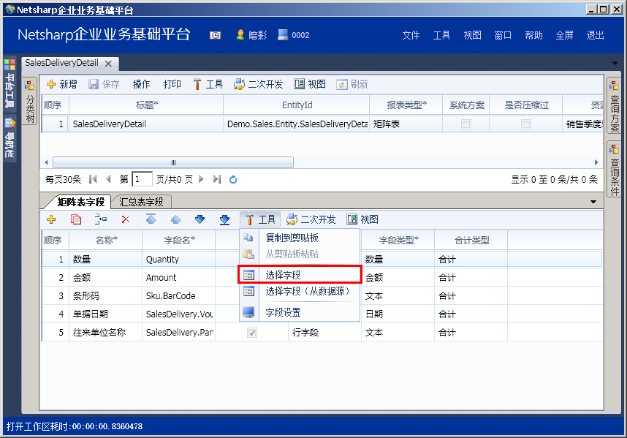

4.设导航菜单



5.调整界面样式，查看最终效果。同带数据源的报表显示。

# 基础功能

## 权限配置

### 功能权限

1.配置权限功能点，打开平台工具-基础业务-操作管理

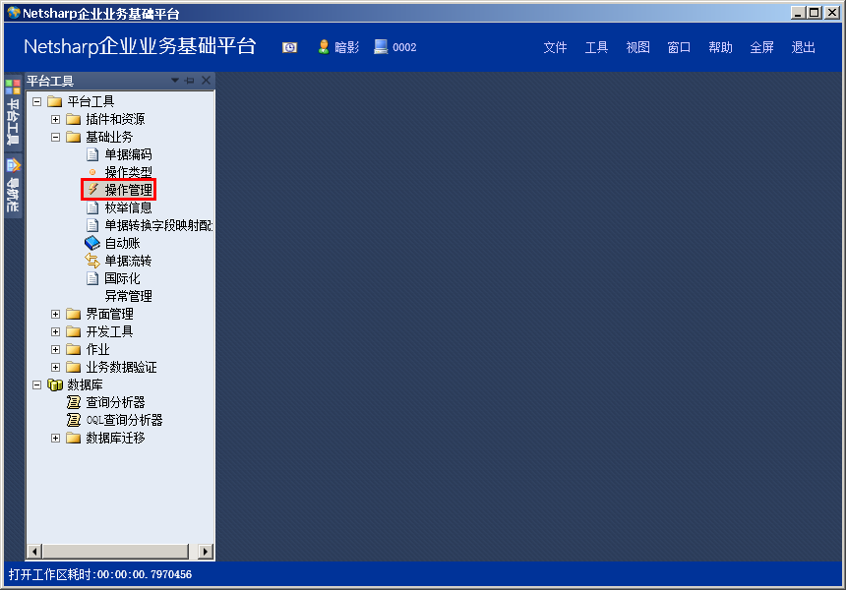

2.选择资源节点为销售订单，点添加常用操作，添加完成后保存

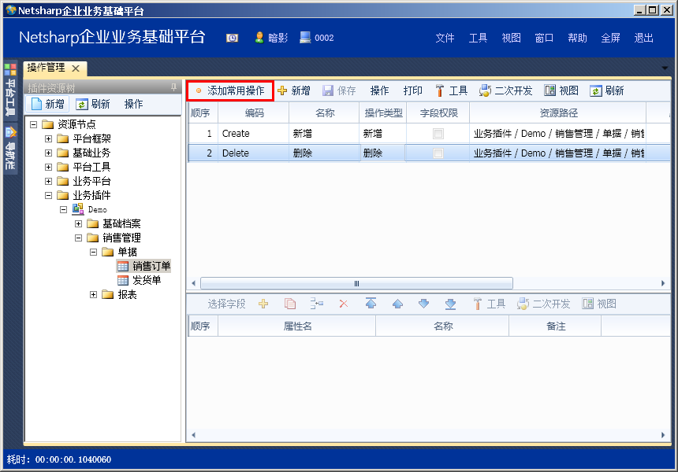

3.可以在系统管理-组织权限-岗位授权，查看授权点

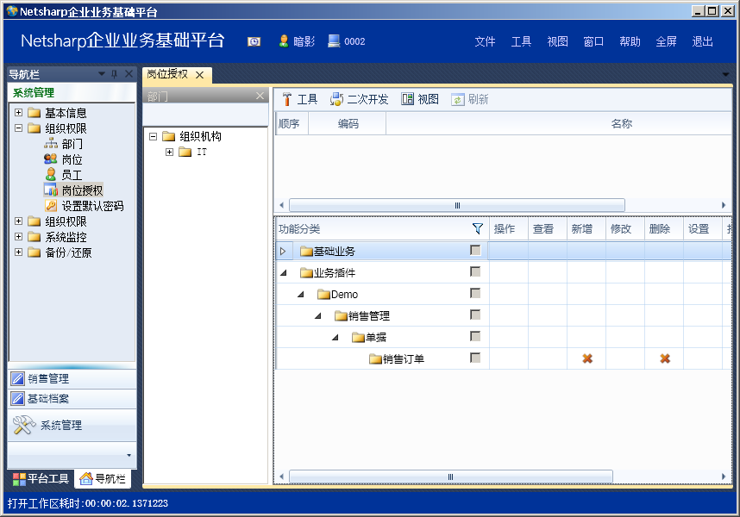

4.要把按钮对应操作权限，打开订单二次开发-工具栏管理

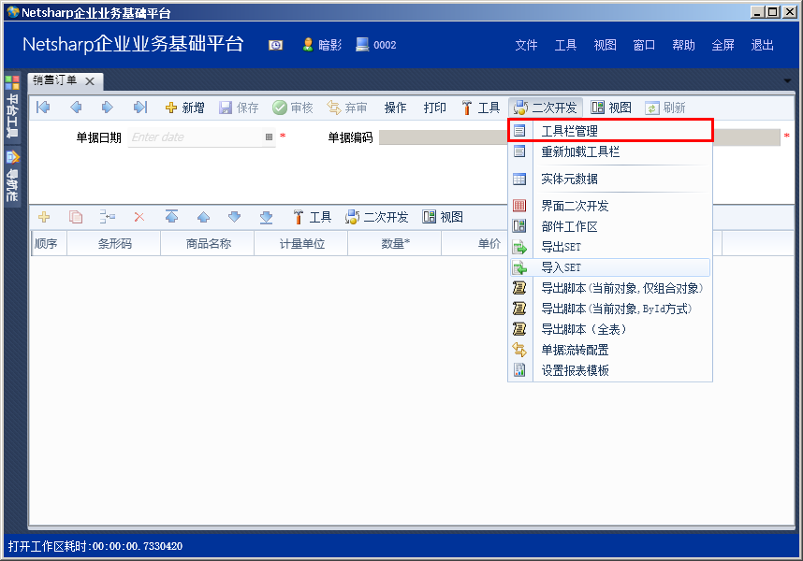

5.设置对应按钮的权限

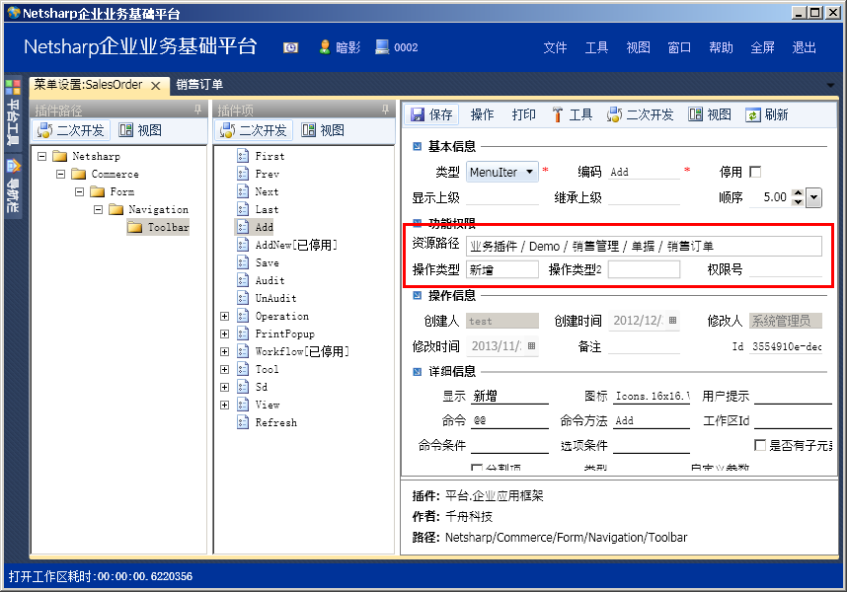

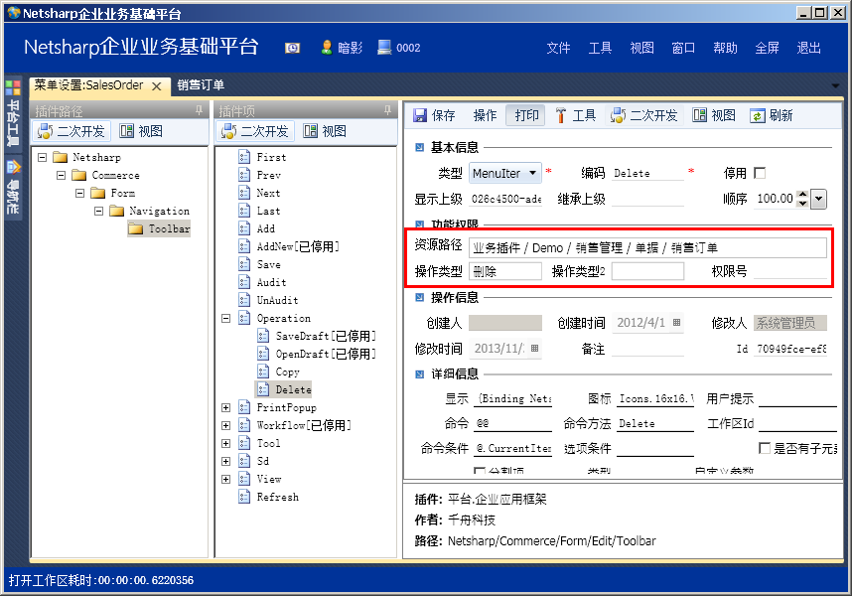

### 字段权限

1.选择常用操作里金额成本权限，选择后勾上后面的字段权限，保存成功

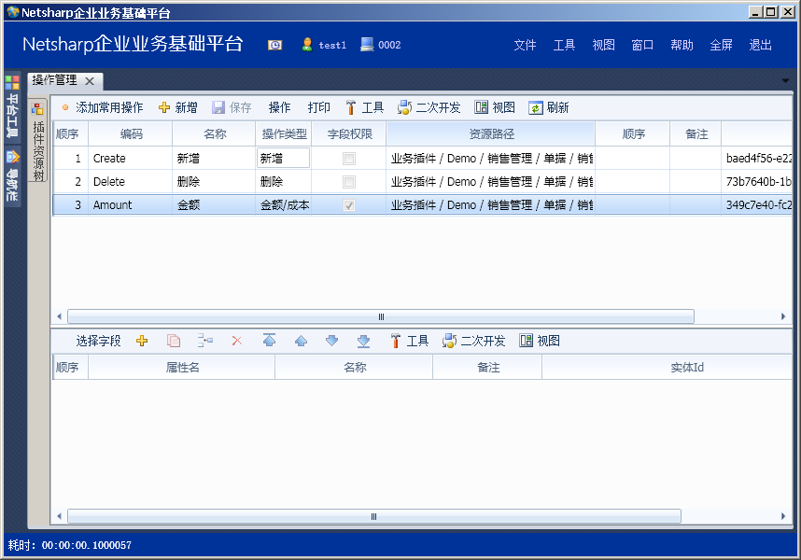

2.界面下方选择要控制的字段,保存即可

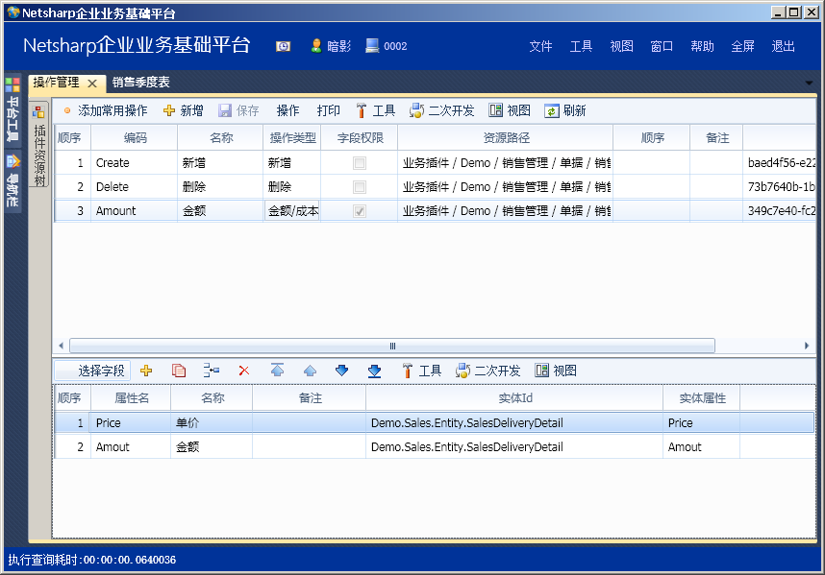

## 高级参照

1. 以往来字段为例，打开平台工具-界面管理-列表管理，找到往来单位的资源节点，记下列表项目中的名称

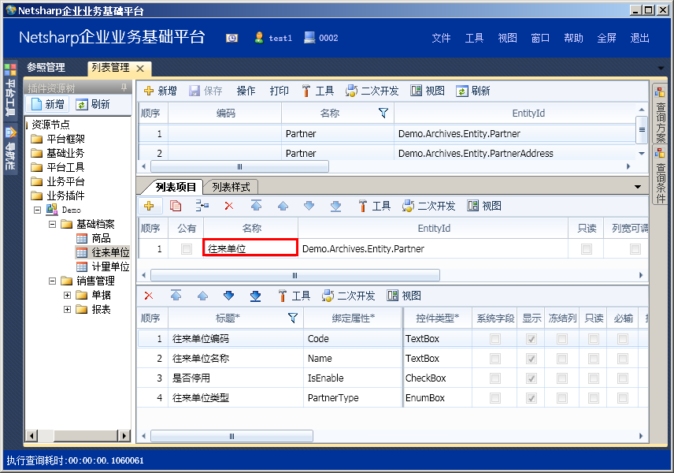

2.记下往来单位部件工作区的id

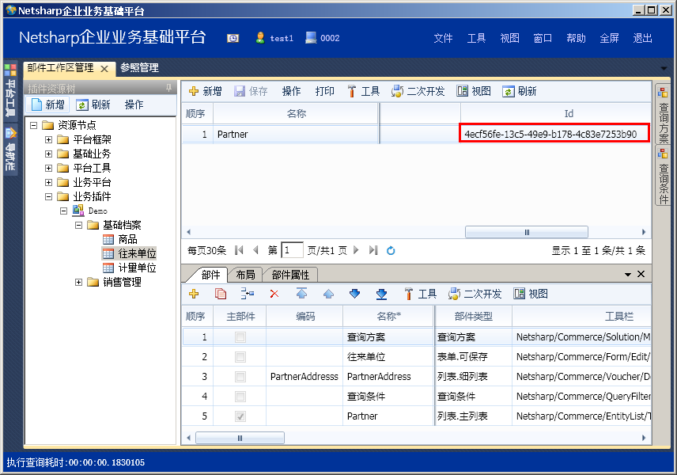

3. 打开平台工具-界面管理-参照管理，选择资源节点为往来单位，点新增

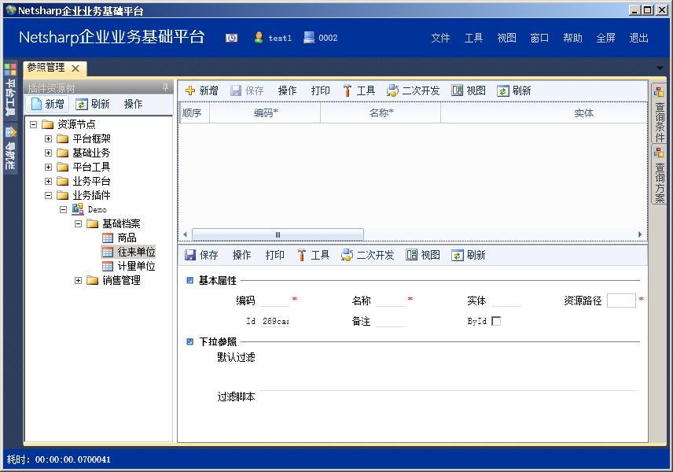

4.设置高级参照条件，默认过滤不停用的，网格为列表的名称，匹配模式为全字段匹配，并能直接在参照界面新增往来单位，此处要录入部件工作区的id。（也可以支持弹出参照，要录入弹出参照为部件工作区id。）

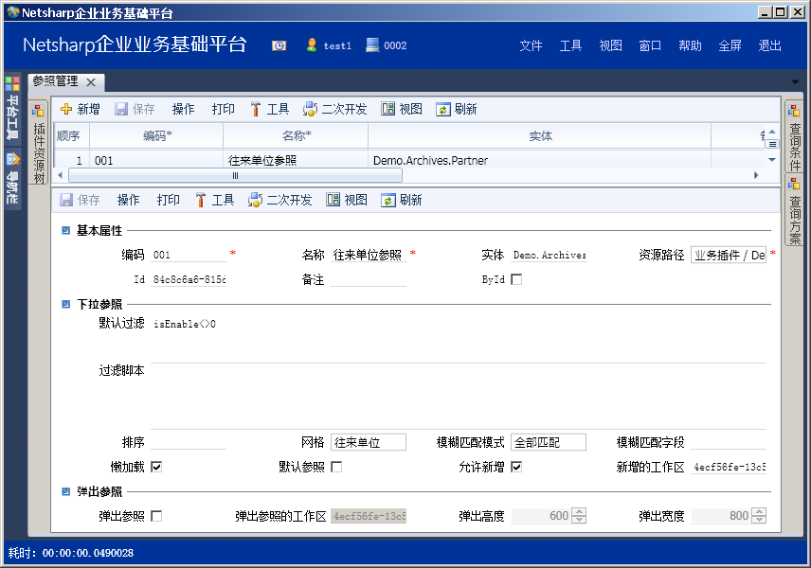.

5.设置单据界面字段，选择二次开发- 界面二次开发进入字段设置界面，选择参照内容，完成后保存

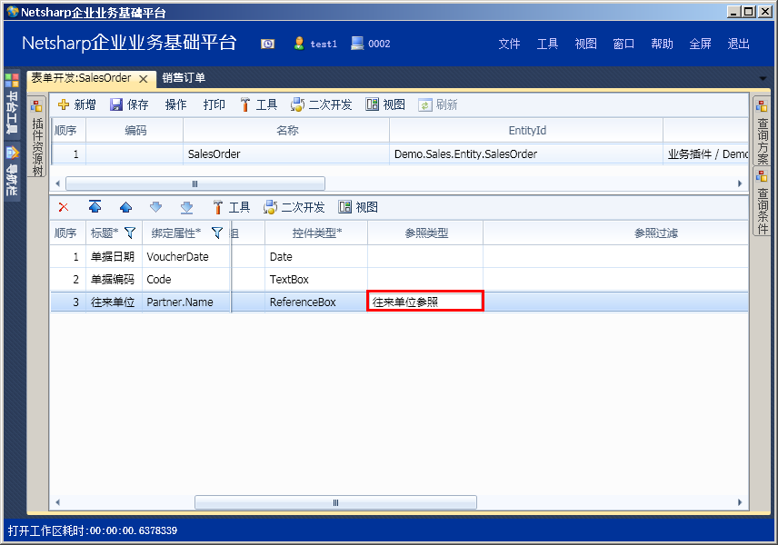

6.重新打开单据，查看效果

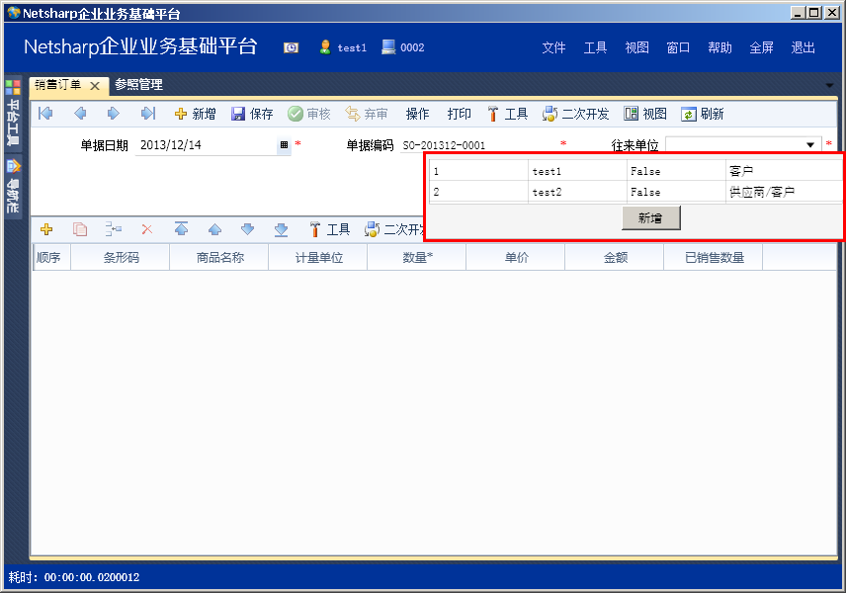

7.与之前参照对比

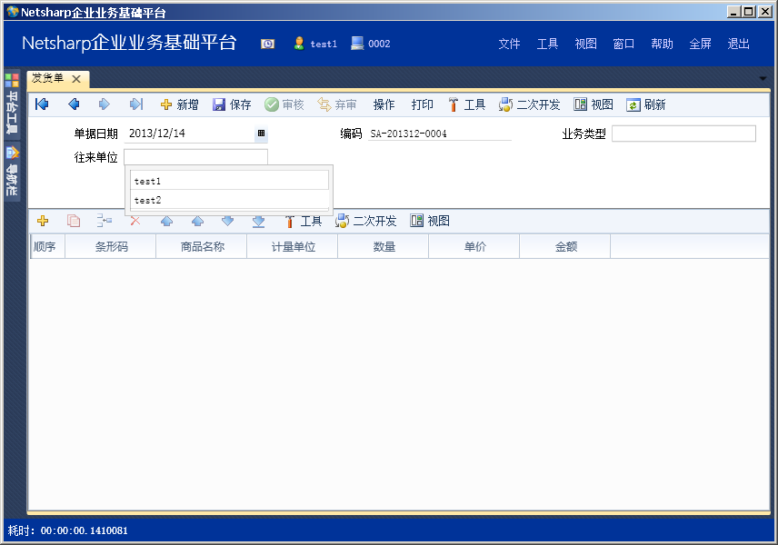

# 平台功能

## 部件工作区工具

### 工具栏管理

### 实体元数据

### 部件工作区

### 界面二次开发

### 导出脚本

### 视图设计

### 导出/导出SET

## 插件工具

### 停用/启用

### 插件导出

### 插件删除

### 插件安装